

**PROIECT MANAGEMENT RESTAURANT**

**Sandu Cristina-Alexandra**

**Grupa 1057**

București

2021

Contents

1.1 Diagrama management restaurant 3

1.2 Tema 4

1.3 Comenzi LDD 4

1.4 Comenzi LMD 7

2.1 Introducere in pl/sql: blocuri 14

2.2 Variabile 21

2.3 Structuri fundamentale de programare 27

2.4 Cursori 37

2.5 Tratarea exceptiilor 49

2.6 proceduri si functii 57

2.7: pachete 64

2.8 Triggers 68

3.0 APLICATIE APEX 69

# 1.1 Diagrama management restaurant

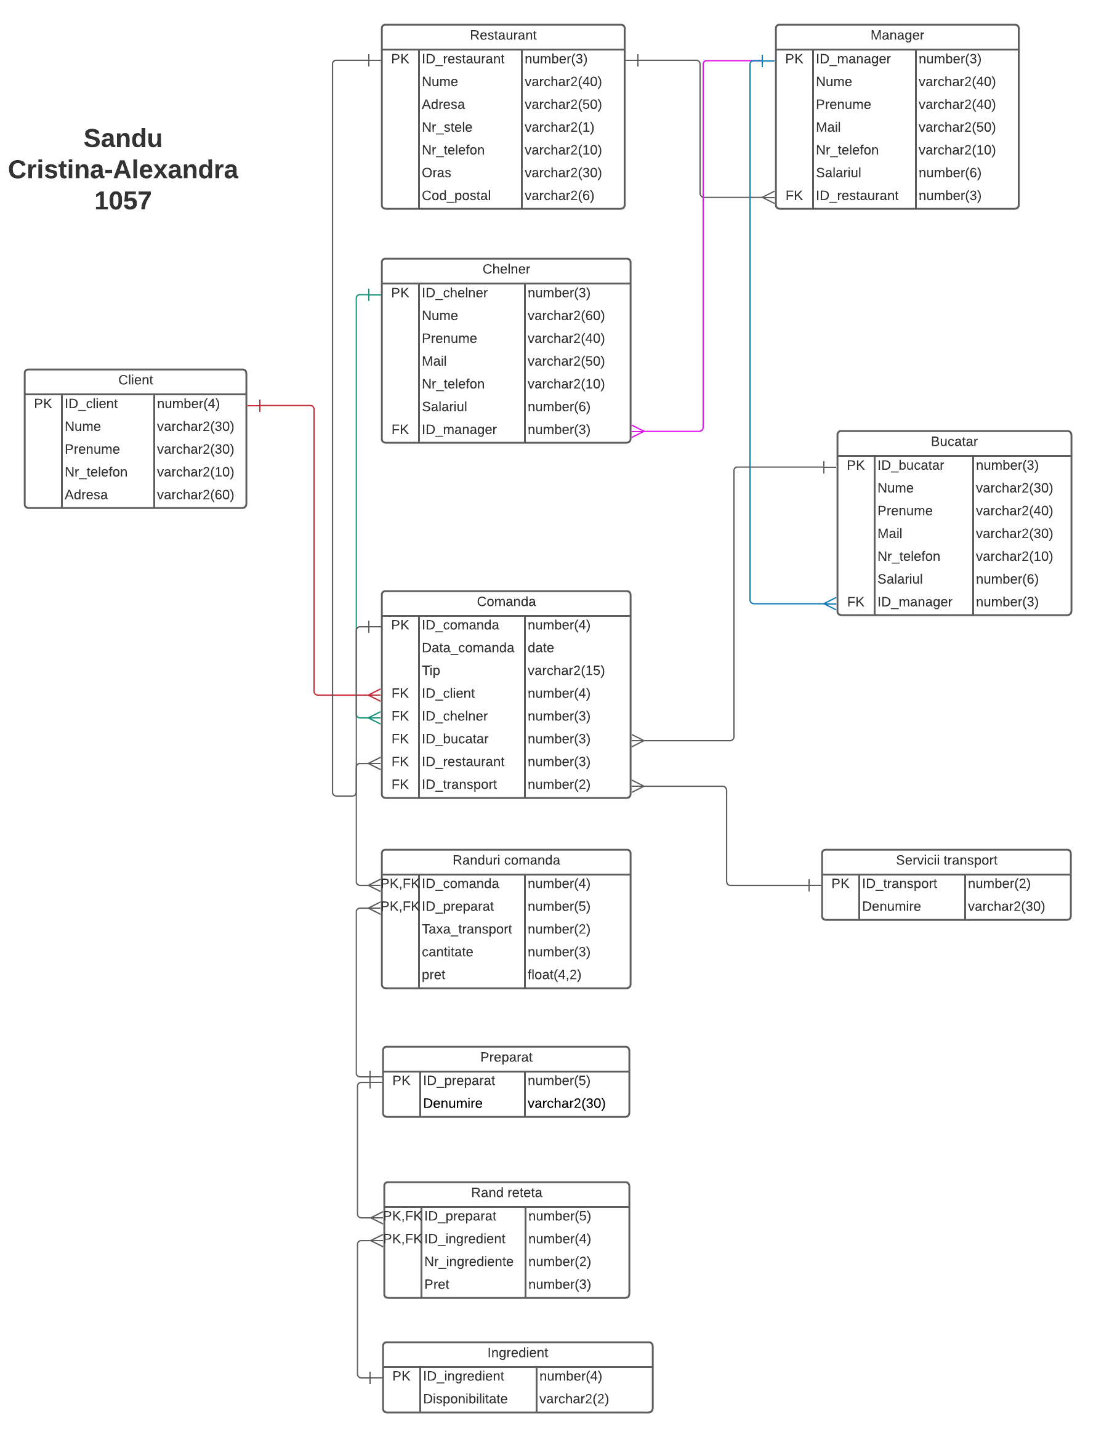

# 1.2 Tema

**TEMA:Managementul unui restaurant**

Pentru a avea o afacere de success in orice domeniu organizarea trebuie sa fie primul lucru de care sa ne ocupam. Pastrarea datelor este obligatorie astfel incat afacerea sa se dezvolte. O baza de date ne poate ajuta sa luam cele mai bune decizii si sa eliminam potentialele probleme de care ne vom confrunta. Acest lucru se aplica inclusiv in cazul unui restaurant. Comenzile trebuie pastrate pentru a calcula profitul,cheltuielile, dar si preferintele clientilor. Tabelele pentru angajati sunt si acestea foarte importante pentru a arata relatia dintre angajati si produs si pentru a calcula cheltuielile cu salariile. La o comanda vor lucra un chelner si de asemenea un bucatar. Managerul este cel care se va ocupa de angajati. Fiecare reteta trebuie si ea pastrata pentru a calcula costurile cu ingredientele. Asadar, ca in orice afacere, ne vom concentra pe veniturile generate de produse si pe cheltuielile diverse.

# 1.3 Comenzi LDD

**1.Sa se creeze tabelele din diagrama, impreuna cu restrictiile de integritate necesare.**

CREATE TABLE RESTAURANT(

ID_RESTAURANT NUMBER(3) CONSTRAINT PK_RESTAURANT PRIMARY KEY,

NUME VARCHAR2(40) NOT NULL,

ADRESA VARCHAR2(50) NOT NULL,

NR_STELE VARCHAR2(2) NOT NULL,

NR_TELEFON VARCHAR2(10) NOT NULL,

ORAS VARCHAR2(30),

COD_POSTAL VARCHAR2(6));

CREATE TABLE MANAGER(

    ID_MANAGER NUMBER(3) CONSTRAINT PK_MANAGER PRIMARY KEY,

    NUME VARCHAR2(40) NOT NULL,

    PRENUME VARCHAR2(40) NOT NULL,

    MAIL VARCHAR2(50),

    NR_TELEFON VARCHAR2(10) NOT NULL,

    SALARIUL NUMBER(6),

    ID_RESTAURANT NUMBER(3),

    CONSTRAINT FK_MANAGER FOREIGN KEY(ID_RESTAURANT) REFERENCES RESTAURANT(ID_RESTAURANT));

CREATE TABLE CHELNER(

    ID_CHELNER NUMBER(3) CONSTRAINT PK_CHELNER PRIMARY KEY,

    NUME VARCHAR2(60),

    PRENUME VARCHAR2(40),

    MAIL VARCHAR2(40),

    NR_TELEFON VARCHAR2(10),

    SALARIUL NUMBER(6),

    ID_MANAGER NUMBER(3),

    CONSTRAINT FK_CHELNER FOREIGN KEY(ID_MANAGER) REFERENCES MANAGER(ID_MANAGER));

CREATE TABLE BUCATAR(

ID_BUCATAR NUMBER(3) CONSTRAINT PK_BUCATAR PRIMARY KEY,

NUME VARCHAR2(30),

PRENUME VARCHAR2(40),

MAIL VARCHAR2(30),

NR_TELEFON VARCHAR2(10),

SALARIUL NUMBER(6),

ID_MANAGER NUMBER(3),

CONSTRAINT FK_BUCATAR FOREIGN KEY(ID_MANAGER) REFERENCES MANAGER(ID_MANAGER));

CREATE TABLE SERVICII_TRANSPORT(

    ID_TRANSPORT NUMBER(2) CONSTRAINT PK_TRANSPORT PRIMARY KEY,

    DENUMIRE VARCHAR2(30)

);

CREATE TABLE CLIENTI(

ID_CLIENT NUMBER(4) CONSTRAINT PK_CLIENTI PRIMARY KEY,

NUME VARCHAR2(30),

PRENUME VARCHAR2(30),

NR_TELEFON VARCHAR2(10),

ADRESA VARCHAR2(60));

CREATE TABLE COMANDA(

    ID_COMANDA NUMBER(4) CONSTRAINT PK_COMANDA PRIMARY KEY,

    DATA_COMANDA DATE,

    TIP VARCHAR2(15),

    ID_CLIENT NUMBER(4),

    ID_CHELNER NUMBER(3),

    ID_BUCATAR NUMBER(3),

    ID_RESTAURANT NUMBER(3),

    ID_TRANSPORT NUMBER(2),

    CONSTRAINT FK_COMANDA1 FOREIGN KEY(ID_CLIENT) REFERENCES CLIENTI(ID_CLIENT),

    CONSTRAINT FK_COMANDA2 FOREIGN KEY(ID_CHELNER) REFERENCES CHELNER(ID_CHELNER),

    CONSTRAINT FK_COMANDA3 FOREIGN KEY(ID_BUCATAR) REFERENCES BUCATAR(ID_BUCATAR),

    CONSTRAINT FK_COMANDA4 FOREIGN KEY(ID_RESTAURANT) REFERENCES RESTAURANT(ID_RESTAURANT),

    CONSTRAINT FK_COMANDA5 FOREIGN KEY(ID_TRANSPORT) REFERENCES SERVICII_TRANSPORT(ID_TRANSPORT)

);

CREATE TABLE PREPARAT(

ID_PREPARAT NUMBER(5) CONSTRAINT PK_PREPARAT PRIMARY KEY,

DENUMIRE VARCHAR2(30)

);

CREATE TABLE RANDURI_COMANDA(

    ID_COMANDA NUMBER(4),

    ID_PREPARAT NUMBER(5),

    TAXA_TRANSPORT NUMBER(2),

    CANTITATE NUMBER(3),

    PRET NUMBER(4,2),

    CONSTRAINT PK_RAND PRIMARY KEY(ID_COMANDA,ID_PREPARAT),

    CONSTRAINT FK_RAND FOREIGN KEY(ID_COMANDA) REFERENCES COMANDA(ID_COMANDA),

    CONSTRAINT FK_RAND1 FOREIGN KEY(ID_PREPARAT) REFERENCES PREPARAT(ID_PREPARAT));

CREATE TABLE INGREDIENT(

ID_INGREDIENT NUMBER(4),

DISPONIBILITATE VARCHAR2(30)

);

CREATE TABLE RAND_RETETA(

    ID_PREPARAT NUMBER(5),

    ID_INGREDIENT NUMBER(4),

    NR_INGREDIENTE NUMBER(2),

    PRET NUMBER(4,2),

    CONSTRAINT PK_RANDR PRIMARY KEY(ID_PREPARAT,ID_INGREDIENT));

**2.Adaugati restrictie de cheie primara in tabela ingredient si 2 restrictii de chei externe pentru tabela rand_reteta.**

ALTER TABLE INGREDIENT

ADD CONSTRAINT PK_INGREDIENT PRIMARY KEY(ID_INGREDIENT);

ALTER TABLE RAND_RETETA

ADD CONSTRAINT FK_RANDRETETA FOREIGN KEY(ID_PREPARAT) REFERENCES PREPARAT(ID_PREPARAT);

ALTER TABLE RAND_RETETA

ADD CONSTRAINT FK_RANDRETETA1 FOREIGN KEY(ID_INGREDIENT) REFERENCES INGREDIENT(ID_INGREDIENT);

**3.Sa se redenumeasca tabela clienti in client.**

ALTER TABLE CLIENTI

RENAME TO CLIENT;

**4.Sa se adauge coloane pentru data_angajare si varsta pentru tabelele manager, chelner si bucatar si o coloana data_aprovizionare pentru tabela ingredient.**

ALTER TABLE MANAGER

ADD(DATA_ANGAJARE DATE,VARSTA NUMBER(2));

ALTER TABLE INGREDIENT

ADD(DATA_APROVIZIONARE DATE);

**5.Sa se adauge o restrictie care sa verifice daca angajatii au salariul minim pe economie pentru tabelele corespunzatoare.**

ALTER TABLE MANAGER

ADD CONSTRAINT CK_MAN CHECK(SALARIUL>=2350);

**6.Sa se adauge o restrictive care sa verifice daca codul postal din tabela restaurant apartine regiunii Focsani.**

ALTER TABLE RESTAURANT

ADD CONSTRAINT CK_RES CHECK(COD_POSTAL LIKE '%62');

**7.Sa se stearga tabela servicii transport.**

ALTER TABLE COMANDA

DROP CONSTRAINT FK_COMANDA5;

ALTER TABLE COMANDA

DROP COLUMN ID_TRANSPORT;

DROP TABLE SERVICII_TRANSPORT;

# 1.4 Comenzi LMD

**1.Sa se insereze date corespunzatoare in tabele.**

INSERT INTO RESTAURANT(ID_RESTAURANT,NUME,ADRESA,NR_STELE,NR_TELEFON,ORAS,COD_POSTAL)

VALUES(1,'Corso','str.Carabus4','4','0743768656','Focsani','564762');

**1.2 INSERTUL CU PROPRIUL NUME:**

INSERT INTO MANAGER(ID_MANAGER,NUME,PRENUME,MAIL,NR_TELEFON,SALARIUL,ID_RESTAURANT,DATA_ANGAJARE,VARSTA)

VALUES (100,'Sandu','Cristina-Alexandra','sanducristina@yahoo.com','0769480057',5000,2,TO_DATE('01.12.2013','DD.MM.YYYY'),34);

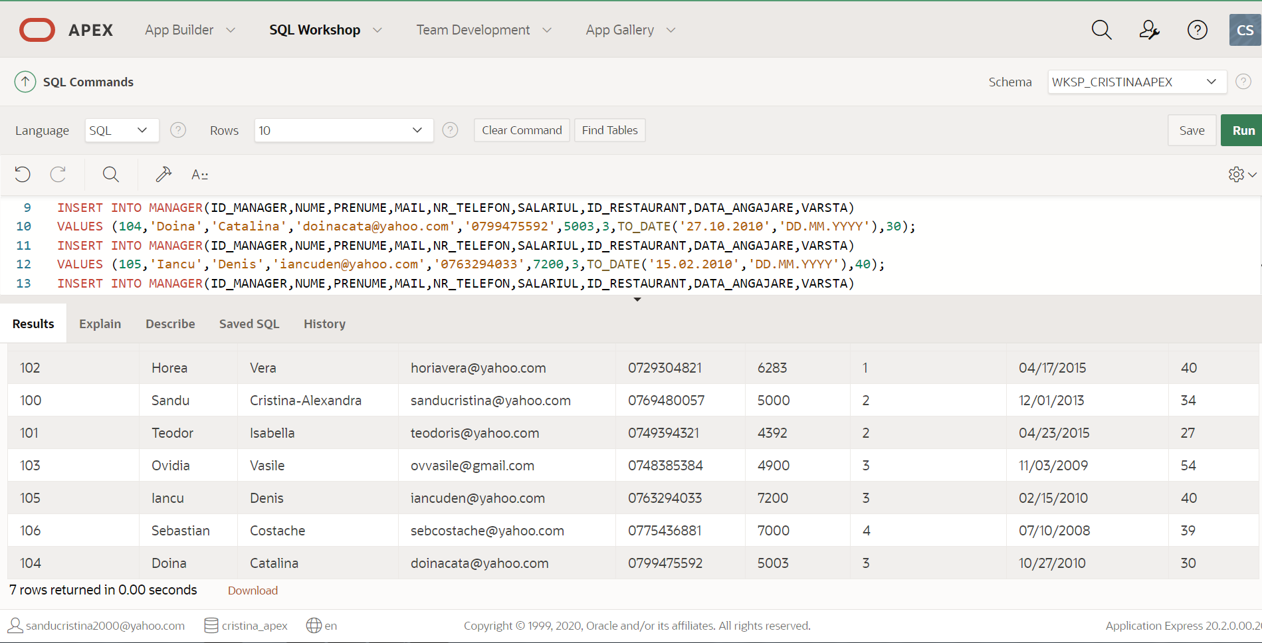

**3.Sa se stearga din tabela chelneri, chelnerul care nu are ca superior un manager.**

DELETE FROM CHELNER

WHERE ID_MANAGER IS NULL;

**4.Sa se stearga din tabela preparat, felurile de mancare cu id-ul mai mare decat 10005.**

INSERT INTO PREPARAT(ID_PREPARAT,DENUMIRE)

VALUES(10006,'IFGREGERG');

INSERT INTO PREPARAT(ID_PREPARAT,DENUMIRE)

VALUES(10007,'HEWIEHUWE');

DELETE FROM PREPARAT

WHERE ID_PREPARAT>10005;

**5.Sa se stearga comenzile efectuate inainte de 2019.**

INSERT INTO COMANDA(ID_COMANDA,DATA_COMANDA,TIP,ID_CLIENT,ID_CHELNER,ID_BUCATAR,ID_RESTAURANT)

VALUES(2024,TO_DATE('05.09.2018','DD.MM.YYYY'),'COMANDA',1000,205,301,1);

DELETE FROM COMANDA

WHERE DATA_COMANDA<TO_DATE('01.01.2019','DD.MM.YYYY');

**6.Sa se inlocuiasca preturile comenzilor mai mici decat 17, cu valoarea 18.**

UPDATE RANDURI_COMANDA

SET PRET=18 WHERE PRET<17;

**7.Sa se inlocuiasca in tabela ingredient disponibilitatile cu valoare nula,iar data aprovizionarii sa fie cea actuala.**

UPDATE INGREDIENT

SET DISPONIBILITATE='nu' WHERE DISPONIBILITATE IS NULL;

UPDATE INGREDIENT

SET DATA_APROVIZIONARE = SYSDATE;

**8.Sa se dubleze salariul managerilor care au id-urile 100,102 si 105.**

UPDATE MANAGER

SET SALARIUL=2*SALARIUL WHERE ID_MANAGER IN(100,102,105);

**9.Sa se actualizeze salariul bucatarului cu id-ul 301 astfel incat sa fie mai mic cu 100 de unitati monetare comparative cu salariul bucatarului cu id-ul 304.**

UPDATE BUCATAR

SET SALARIUL=(SELECT SALARIUL FROM BUCATAR WHERE ID_BUCATAR=304)-100 WHERE ID_BUCATAR=301;

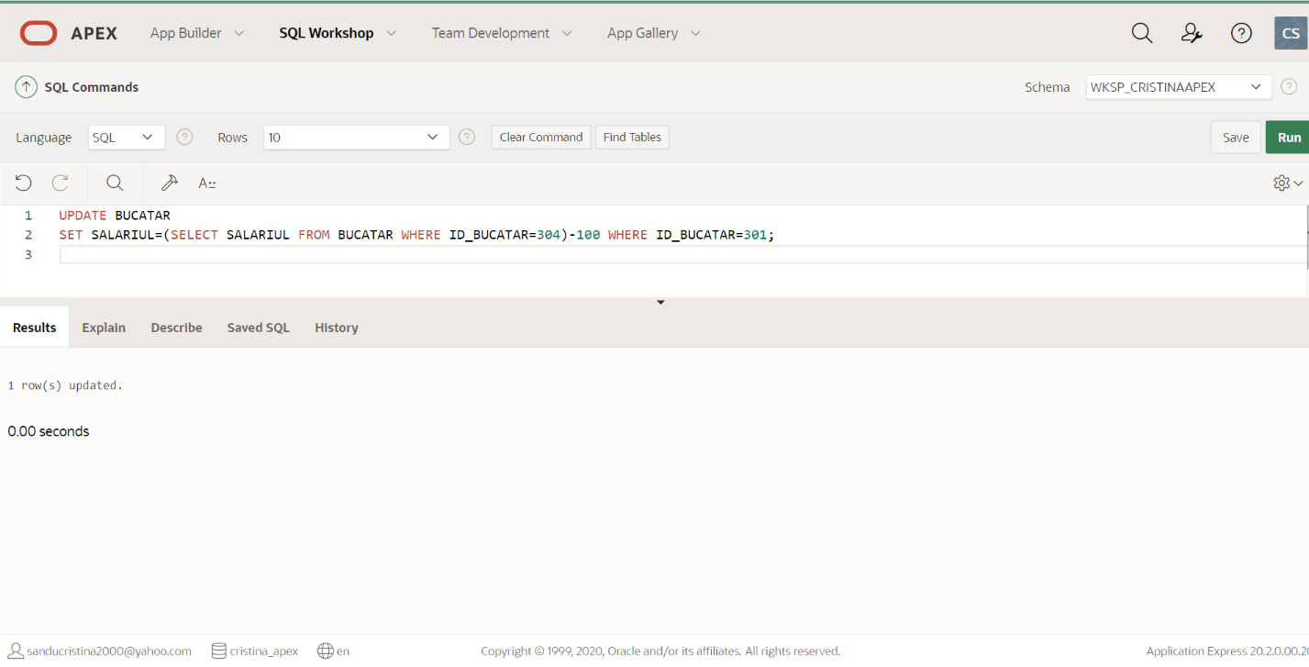

**10.Sa se actualizeze denumirile din tabela preparat cu ajutorul unei noi tabele sursa.Preparatele din tabela sursa care nu sunt in tabela preparat vor fi la randul lor adaugate.**

MERGE INTO PREPARAT FROM PREPARATSOURCE

ON(PREPARAT.ID_PREPARAT=PREPARATSOURCE.ID_PREPARAT)

WHEN MATCHED THEN

UPDATE SET PREPARAT.DENUMIRE=PREPARATSOURCE.DENUMIRE

WHEN NOT MATCHED THEN

INSERT(ID_PREPARAT,DENUMIRE) VALUES(PREPARATSOURCE.ID_PREPARAT,PREPARATSOURCE.DENUMIRE);

**1.Sa se afiseze chelnerii care au salariul intre 4000 si 4500 si care au prima litera a numelui ‘D’.**

SELECT * FROM CHELNER

WHERE SALARIUL BETWEEN 4000 AND 4500 AND NUME LIKE 'D%';

**2.Sa se afiseze numele si prenumele managerilor care au ca subordonati bucatari.**

SELECT M.NUME,M.PRENUME FROM MANAGER M,BUCATAR B WHERE M.ID_MANAGER=B.ID_MANAGER;

**3.Sa se afiseze preparatele care nu au fost comandate.**

SELECT P.* FROM PREPARAT P LEFT JOIN RANDURI_COMANDA R ON P.ID_PREPARAT=R.ID_PREPARAT WHERE R.ID_PREPARAT IS NULL;

**4.Sa se afiseze comenzile fiecarui bucatar.**

SELECT * FROM COMANDA ORDER BY ID_BUCATAR;

**5.Sa se calculeze media cantitatilor de ingrediente pentru fiecare reteta si sa se afiseze numele retetei.**

SELECT AVG(NR_INGREDIENTE) MEDIA,P.DENUMIRE FROM PREPARAT P,RAND_RETETA R

WHERE P.ID_PREPARAT=R.ID_PREPARAT

GROUP BY P.DENUMIRE

ORDER BY MEDIA DESC;

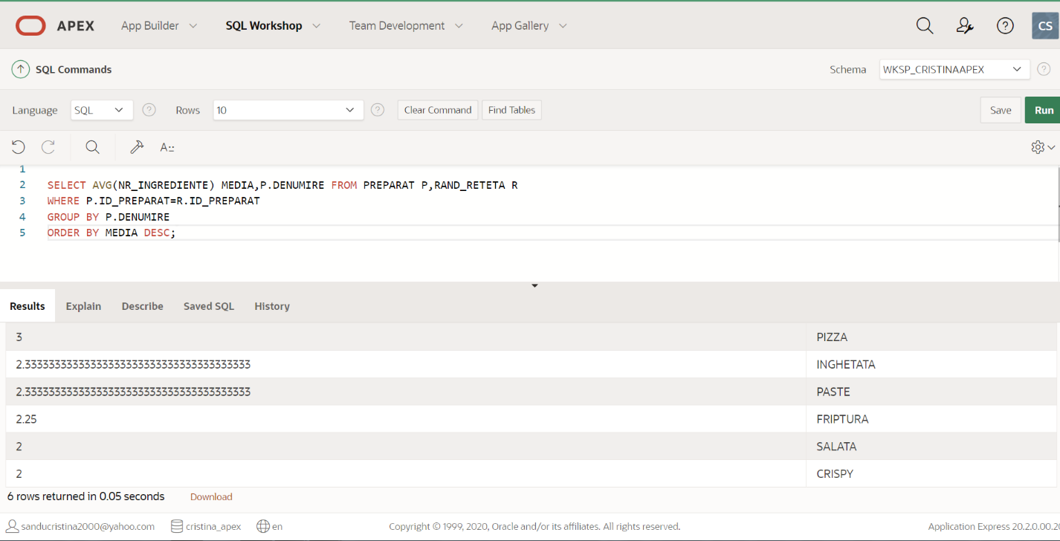

**6. Sa se calculeze cheltuielile cu salariile managerilor pentru fiecare restaurant.**

SELECT SUM(SALARIUL) CHELTUIELI,ID_RESTAURANT FROM MANAGER

GROUP BY ID_RESTAURANT

ORDER BY CHELTUIELI DESC;

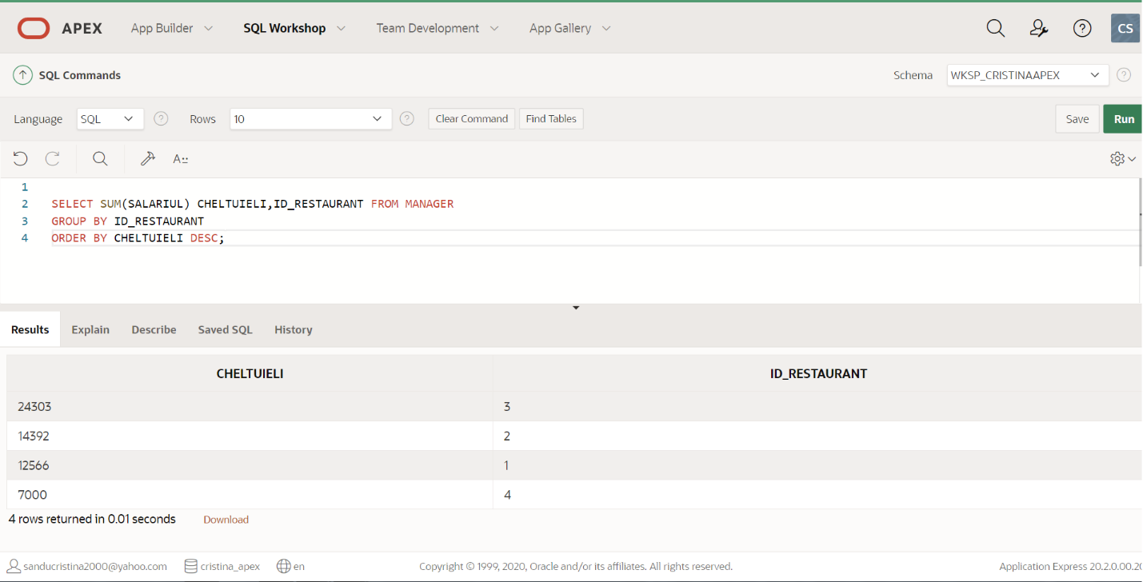

**7.Sa se afiseze comenzile care au valoarea mai mica decat 100.**

SELECT C.ID_COMANDA,SUM(CANTITATE*PRET) VALOARE ,COUNT(*) NR_PREPARATE

FROM COMANDA C,RANDURI_COMANDA R WHERE C.ID_COMANDA=R.ID_COMANDA

GROUP BY C.ID_COMANDA HAVING SUM(CANTITATE*PRET) <100;

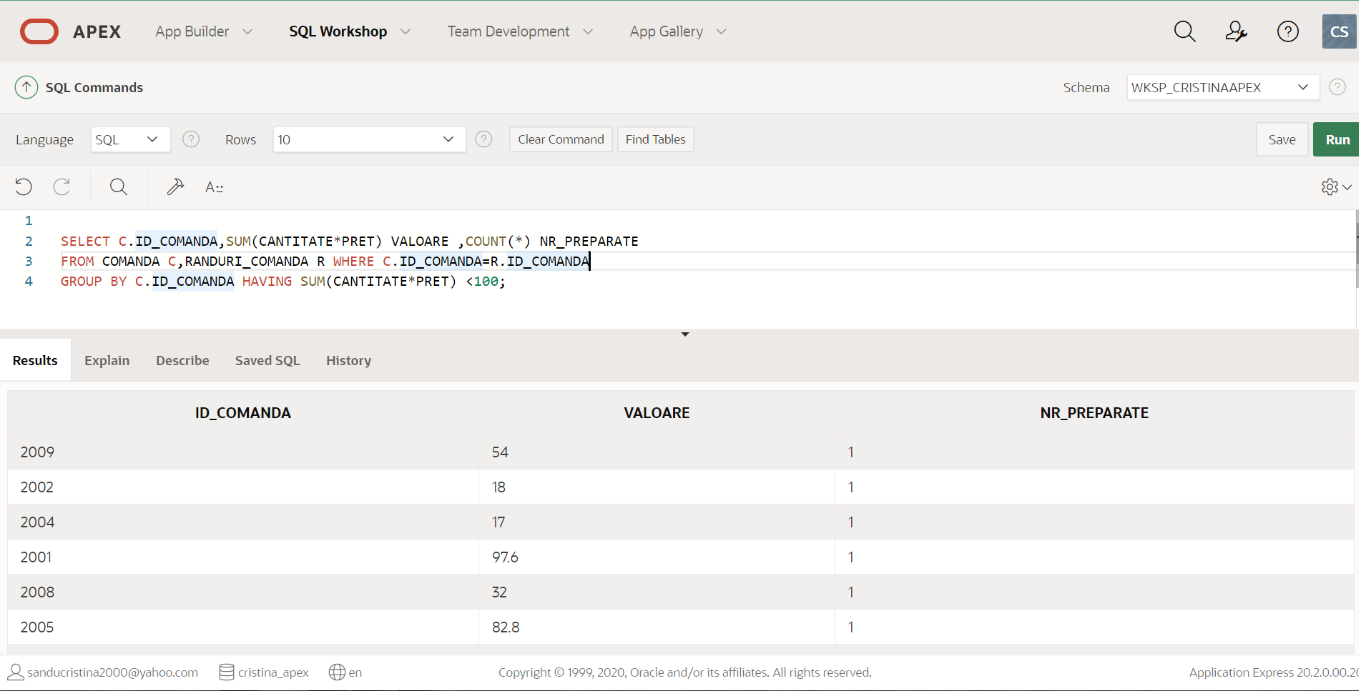

**8.Sa se afiseze id-ul,numele si prenumele chelnerilor care au fost angajati inainte de anul 2015.**

SELECT ID_CHELNER,NUME,PRENUME FROM CHELNER WHERE TRUNC(DATA_ANGAJARE)<TO_DATE('01.01.2015','DD.MM.YYYY');

SAU

SELECT ID_CHELNER,NUME,PRENUME FROM CHELNER WHERE TO_CHAR(DATA_ANGAJARE,'YYYY.MM.DD')<'2015.01.01';

**9.Sa se afiseze comenzile preluate acum 2 ani.**

SELECT * FROM COMANDA

WHERE EXTRACT(YEAR FROM DATA_COMANDA)=EXTRACT(YEAR FROM SYSDATE)-2;

**10.Sa se extraga ultimele 8 cifre din numerele de telefon ale clientilor.**

SELECT SUBSTR(NR_TELEFON,3,8) AS EXTRASTR

FROM CLIENT;

**11.Sa se afiseze numarul de stele pentru fiecare restaurant folosind decode.**

SELECT NUME,

DECODE(ID_RESTAURANT,1,4,

                     2,5,

                     3,4,

                     3

                     ) RESULT

FROM RESTAURANT;

**12.Sa se inlocuiasca valorile nule de la disponibilitate din tabela ingredient cu ‘NU’ si sa se afiseze id-urile.**

SELECT ID_INGREDIENT,NVL(TO_CHAR(DISPONIBILITATE),'NU') DISP

FROM INGREDIENT;

**13.Sa se formeze o coloana pt intervalele de varsta ale chelnerilor.**

SELECT ID_CHELNER,NUME,VARSTA,

  CASE WHEN VARSTA BETWEEN 20 AND 30 THEN '[20,30]'

       WHEN VARSTA BETWEEN 31 AND 40 THEN '(30,40]'

       WHEN VARSTA BETWEEN 41 AND 50 THEN '(40,50]'

       WHEN VARSTA BETWEEN 51 AND 60 THEN '(50,60]'

       ELSE 'NU ESTE ANGAJAT' END INTERVALE

FROM CHELNER;

**14.Sa se afiseze restaurantele care au nr-ul de stele intre 2 si 5, fara cele care au nr-ul de stele 3.**

SELECT NUME

FROM RESTAURANT WHERE NR_STELE BETWEEN 2 AND 5

MINUS

SELECT NUME FROM RESTAURANT WHERE NR_STELE=3;

**15.Sa se afiseze id-ul si numele managerilor care au aceeasi varsta ca a managerului cu id-ul 102.**

SELECT ID_MANAGER,NUME,PRENUME

FROM MANAGER

WHERE VARSTA=(SELECT VARSTA FROM MANAGER WHERE ID_MANAGER=102 );

**16.Sa se schimbe numele clientului cu id-ul 1000 cu numele clientului cu id-ul 1001.**

UPDATE CLIENT SET NUME=(SELECT NUME FROM CLIENT WHERE ID_CLIENT=1001)

WHERE ID_CLIENT=1000;

**17.Sa se creeze o tabela virtuala pentru chelnerii care au varsta 37 .**

CREATE VIEW C_37

AS SELECT * FROM CHELNER WHERE VARSTA=37;

**18.Sa se creeze un index pentru coloana data_comanda din tabela comanda ,un sinonim pentru tabela si o secventa pentru cheia primara.**

CREATE INDEX INDEX_DATA ON COMANDA(DATA_COMANDA);

CREATE SYNONYM C FOR COMANDA;

CREATE SEQUENCE SEQ_COMANDA

START WITH 3000 INCREMENT BY 1 MAXVALUE 4000 NOCYCLE;

# 2.1 Introducere in pl/sql: blocuri

**1. --afisati numele si salariul managerului cu id-ul 100**

SET SERVEROUTPUT ON

DECLARE

V_NUME MANAGER.NUME%TYPE;

V_SALARIUL MANAGER.SALARIUL%TYPE;

BEGIN

SELECT NUME,SALARIUL INTO V_NUME,V_SALARIUL

FROM MANAGER WHERE ID_MANAGER=100;

DBMS_OUTPUT.PUT_LINE(‘NUMELE ESTE:’ || V_NUME || ‘SI ARE SALARIUL: ‘ || V_SALARIUL);

END;

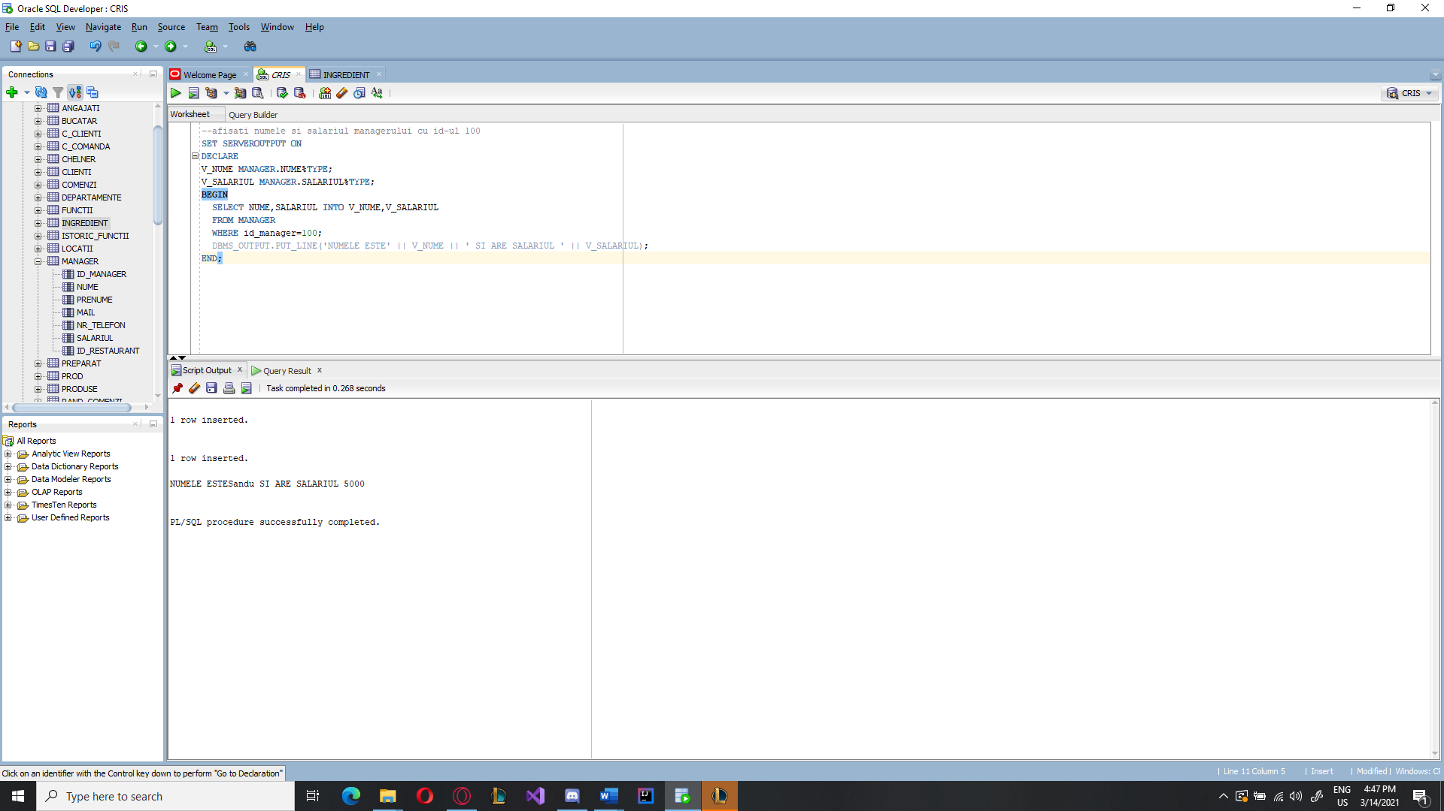

**--sa se afiseze numarul de comenzi ale chelnerului cu id-ul introdus de la tastatura**

SET SERVEROUTPUT ON

DECLARE

V_NRCOMENZI NUMBER(3);

BEGIN

SELECT COUNT(ID_COMANDA) INTO V_NRCOMENZI FROM C_COMANDA

WHERE ID_CHELNER=&ID_CHELNER;

DBMS_OUTPUT.PUT_LINE(‘Chelnerul a preluat: ’ || V_NRCOMENZI || ‘comenzi. ‘);

END;

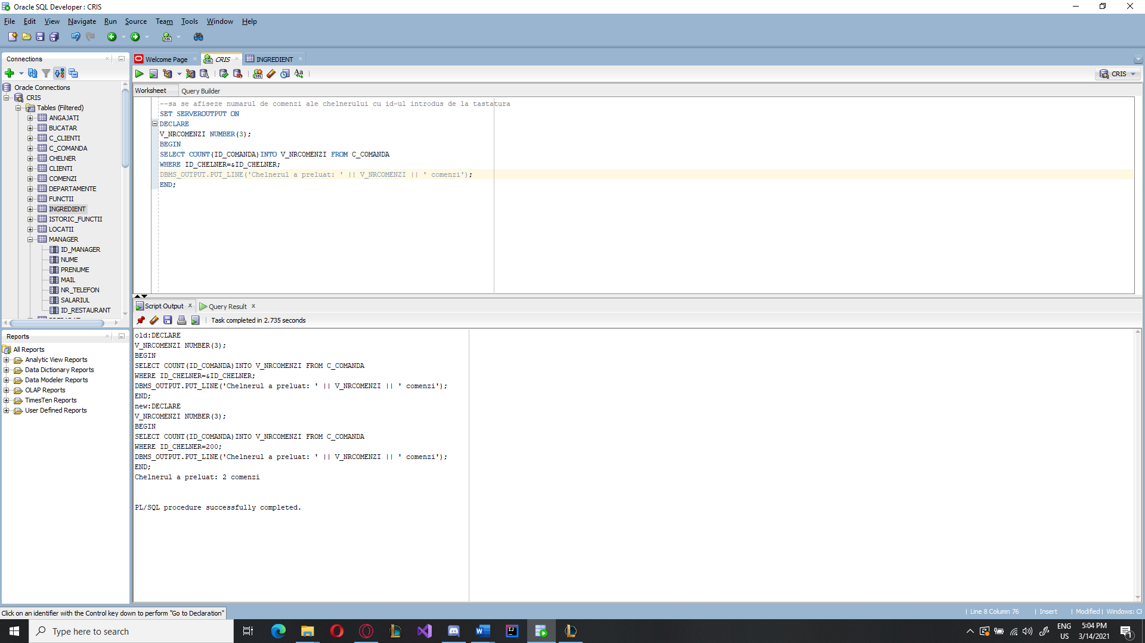

**--sa se creeze tabela ingredient_copy dupa tabela ingredient**

SET SERVEROUTPUT ON

BEGIN

EXECUTE IMMEDIATE ‘CREATE TABLE INGREDIENT_COPY AS SELECT * FROM INGREDIENT WHERE 1=2;

END;

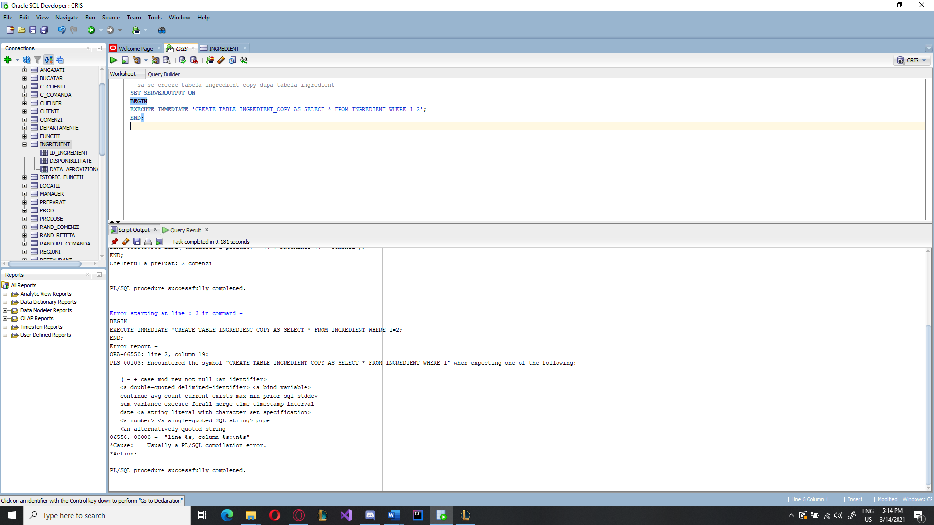

**-- sa se adauge valori din tabela ingrediend in tabela ingredient_copy**

SET SERVEROUTPUT ON

DECLARE

V_ID_INGREDIENT INGREDIENT.ID_INGREDIENT%TYPE:=9005;

V_DISPONIBILITATE INGREDIENT.DISPONIBILITATE%TYPE;

V_DATA_APROVIZIONARE INGREDIENT.DATA_APROVIZIONARE%TYPE;

BEGIN

SELECT DISPONIBILITATE,DATA_APROVIZIONARE INTO V_DISPONIBILITATE,V_DATA_APROVIZIONARE

FROM INGREDIENT WHERE ID_INGREDIENT=9000;

INSERT INTO INGREDIENT_COPY(ID_INGREDIENT,DISPONIBILITATE,DATA_APROVIZIONARE) VALUES (V_ID_INGREDIENT,V_DISPONIBILITATE,V_DATA_APROVIZIONARE);

DBMS_OUTPUT.PUT_LINE(‘S-au adaugat valorile: ’ || V_ID_INGREDIENT|| V_DISPONIBILITATE || V_DATA_APROVIZIONARE);

END;

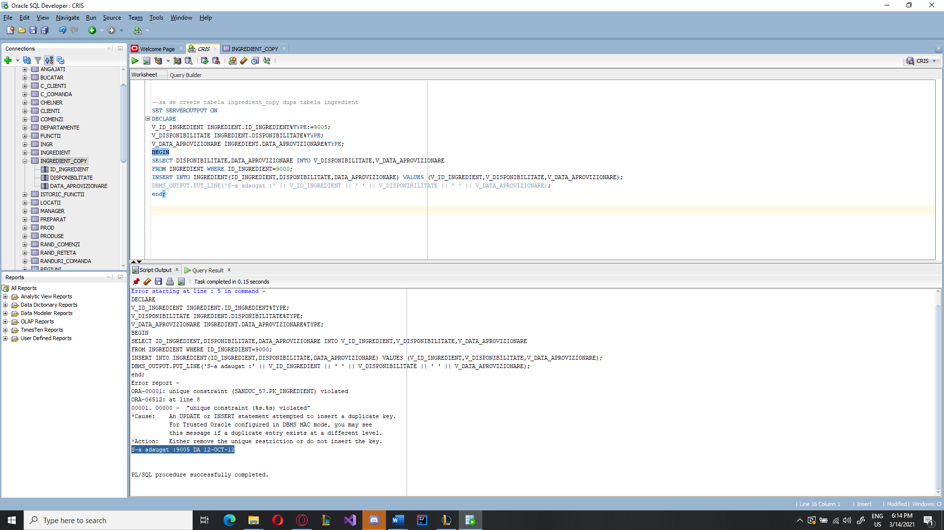

**-- sa se adauge coloana denumire in tabela ingredient_copy**

SET SERVEROUTPUT ON

DECLARE V_DENUMIRE VARCHAR2(80);

BEGIN

V_DENUMIRE:=’ALTER TABLE INGREDIENT_COPY ADD (DENUMIRE VARCHAR(80));

EXECUTE IMMEDIATE V_DENUMIRE;

END;

SELECT * FROM INGREDIENT_COPY

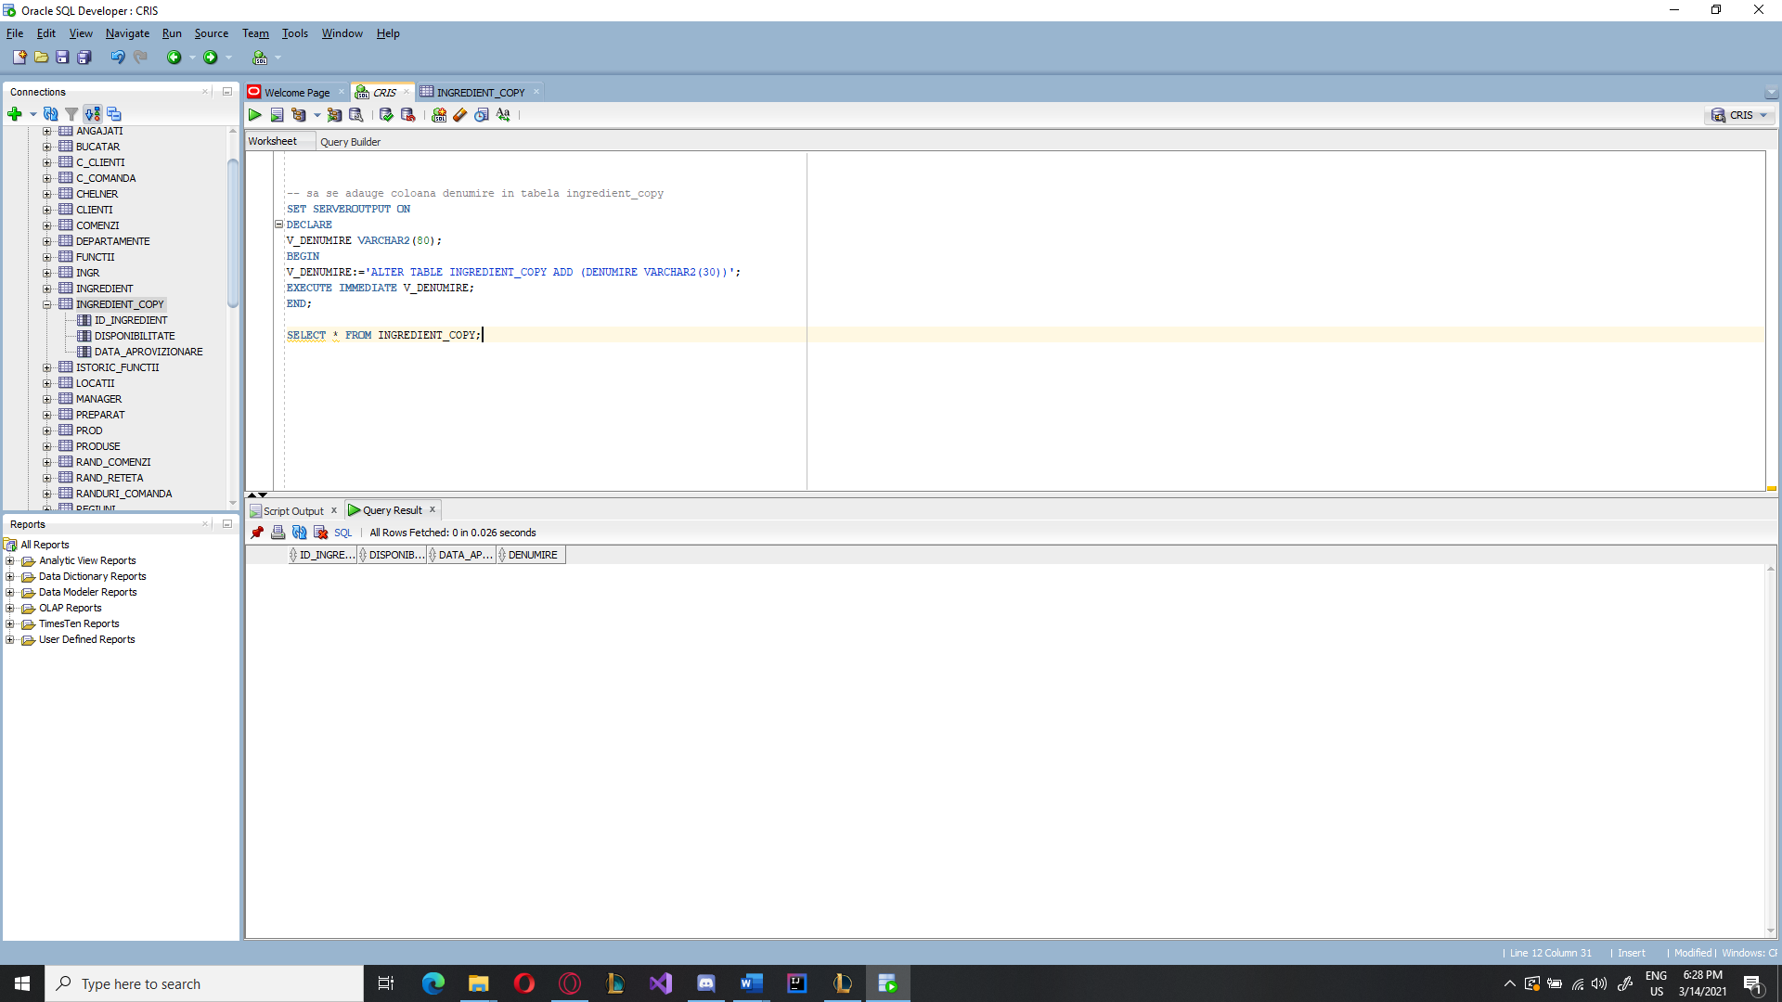

**-- sa se modifice cantitatea din comenzile unde cantitatea e doi cu o valoare de la tastatura**

SET SERVEROUTPUT ON

DECLARE

V_CANT NUMBER:=&NR;

BEGIN

UPDATE RANDURI_COMANDA SET CANTITATE=CANTITATE*V_CANT WHERE CANTITATE=2;

END;

SELECT * FROM RANDURI_COMANDA;

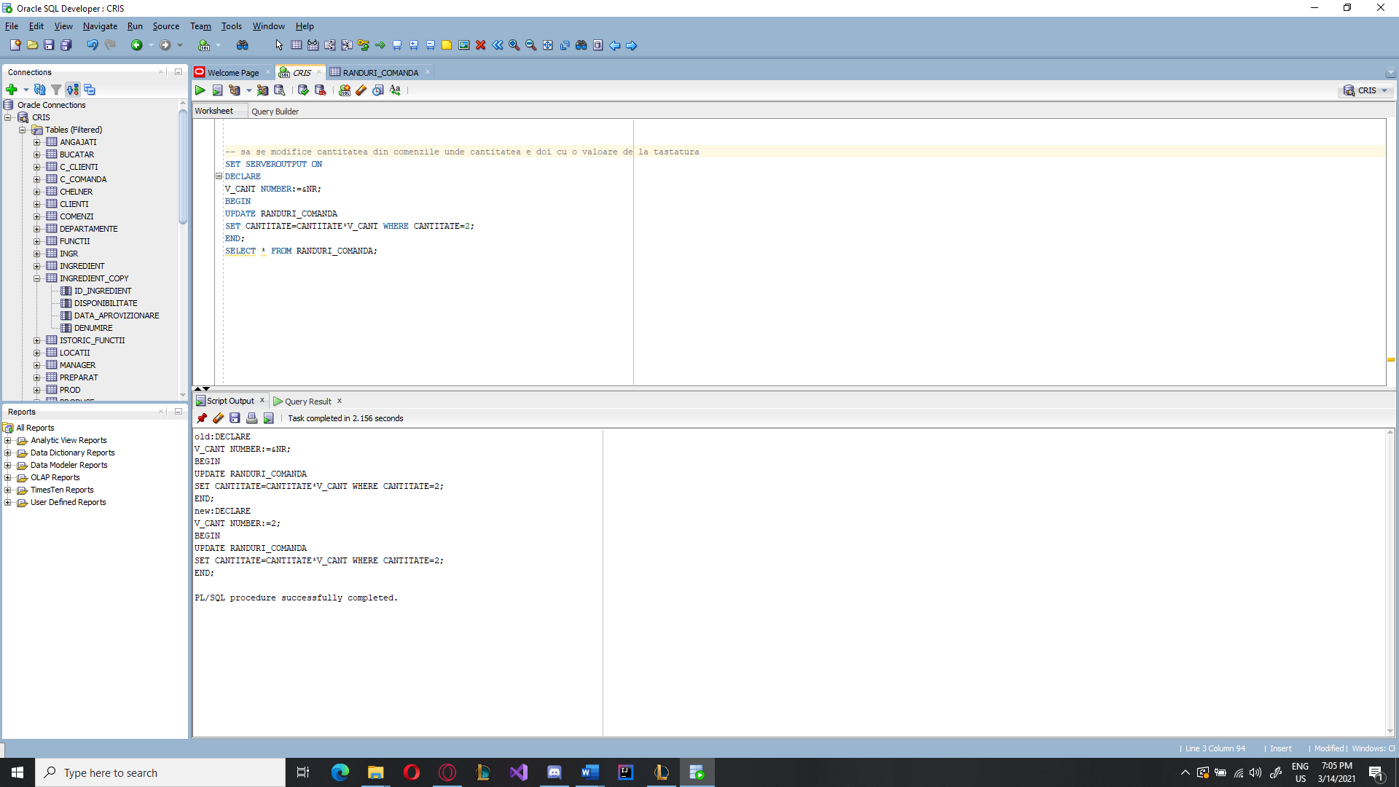

**-- Sa se modifice salariul managerului cu salariul introdus de la tastatura cu 100 de unitati monetare.**

SET SERVEROUTPUT ON

DECLARE

V_VAR NUMBER:=100;

BEGIN

UPDATE MANAGER SET SALARIUL=SALARIUL+V_VAR WHERE SALARIUL=&NR;

END;

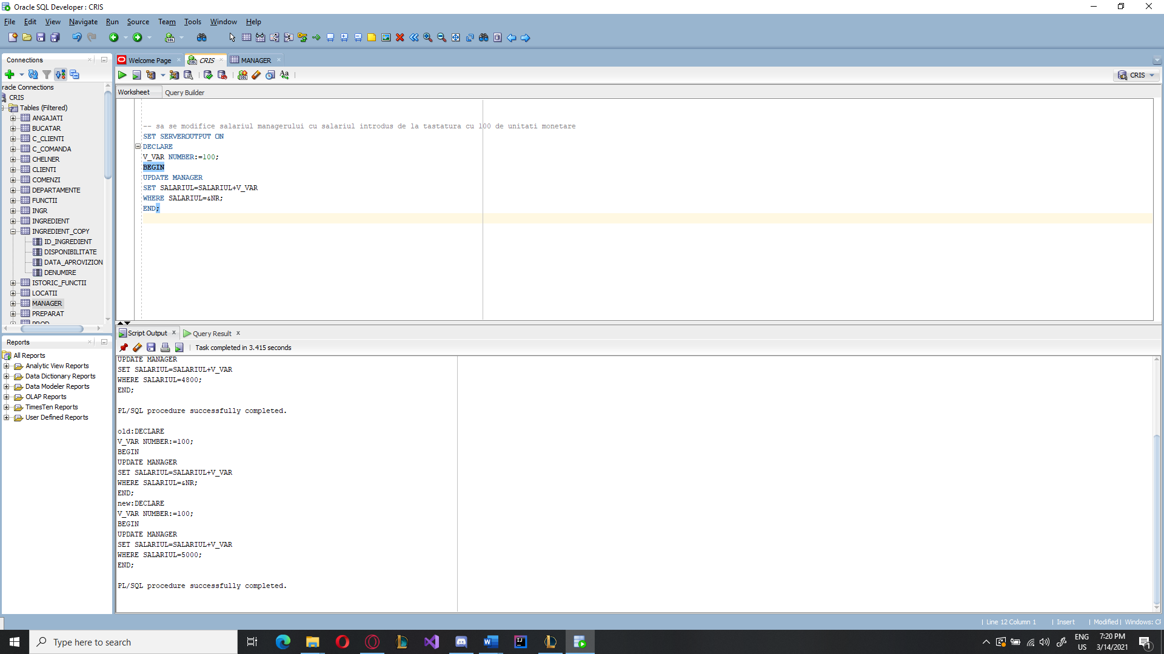

**-- sa se stearga ingredientele carora nu li se cunoaste disponibilitatea**

SET SERVEROUTPUT ON

BEGIN

DELETE FROM INGREDIENT WHERE DISPONIBILITATE LIKE ‘%/%’; END;

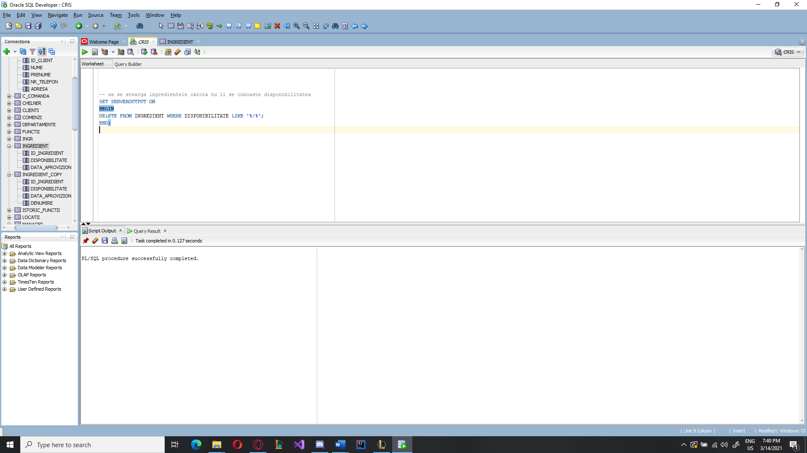

# 2.2 Variabile

**--Sa se calculeze costul prepararii sortimentului cu id-ul 10000.**

SET SERVEROUTPUT ON

SET AUTOPRINT ON

VARIABLE G_COST NUMBER

BEGIN

SELECT SUM(NR_INGREDIENTE*PRET) INTO :G_COST FROM RAND_RETETA

WHERE ID_PREPARAT = 10000;

DBMS_OUTPUT.PUT_LINE(:G_COST);

END;

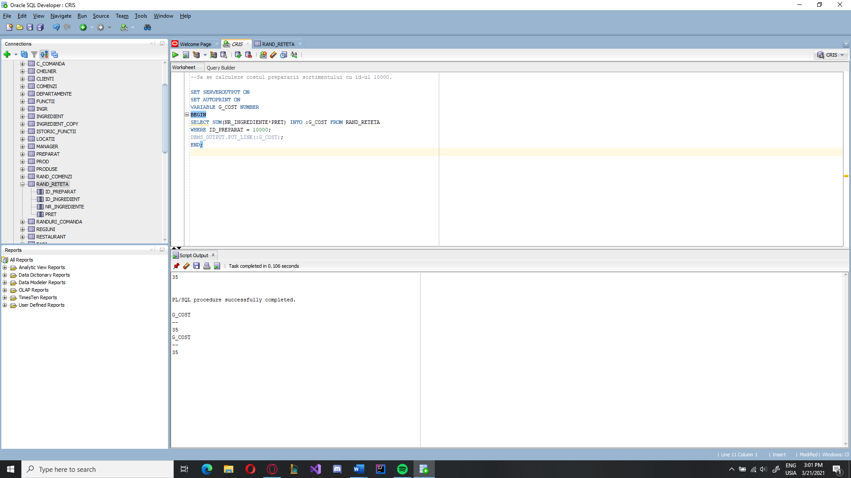

**--Sa se afiseze numele bucatarului subordonat de managerul cu id-ul preluat de la tastatura.**

SET SERVEROUTPUT ON

DECLARE

V_NUME BUCATAR.NUME%TYPE;

V_PRENUME BUCATAR.PRENUME%TYPE;

BEGIN

SELECT NUME,PRENUME INTO V_NUME,V_PRENUME FROM BUCATAR

WHERE ID_MANAGER=&ID_MANAGER;

DBMS_OUTPUT.PUT_LINE('Bucatarul este:' || V_NUME || ' ' || V_PRENUME);

END;

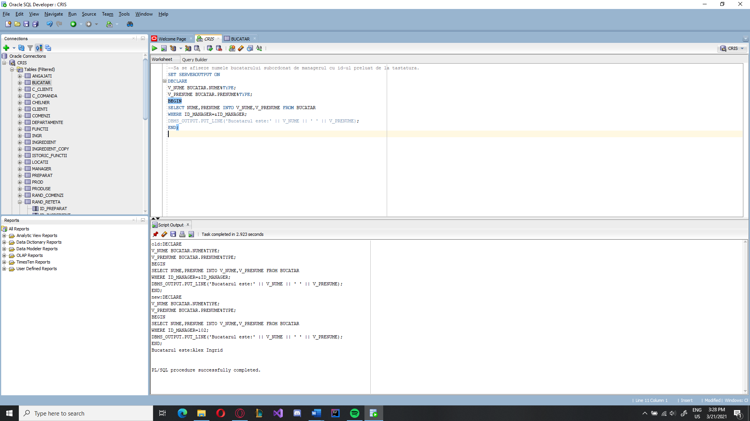

**--Sa se afiseze informatiile clientului cu prenumele 'Marian' folosind tipuri de variabile diferite**

SET SERVEROUTPUT ON

DEFINE S_PRENUME=Marian

VARIABLE G_NR_TELEFON VARCHAR2(10)

DECLARE

V_ID_CLIENT C_CLIENTI.ID_CLIENT%TYPE;

V_NUME C_CLIENTI.NUME%TYPE;

BEGIN

SELECT ID_CLIENT,NUME,NR_TELEFON INTO V_ID_CLIENT,V_NUME,:G_NR_TELEFON

FROM C_CLIENTI WHERE PRENUME='&S_PRENUME';

DBMS_OUTPUT.PUT_LINE ('Informatiile clientului: '|| V_ID_CLIENT || ' ' || V_NUME || ' ' || :G_NR_TELEFON);

END;

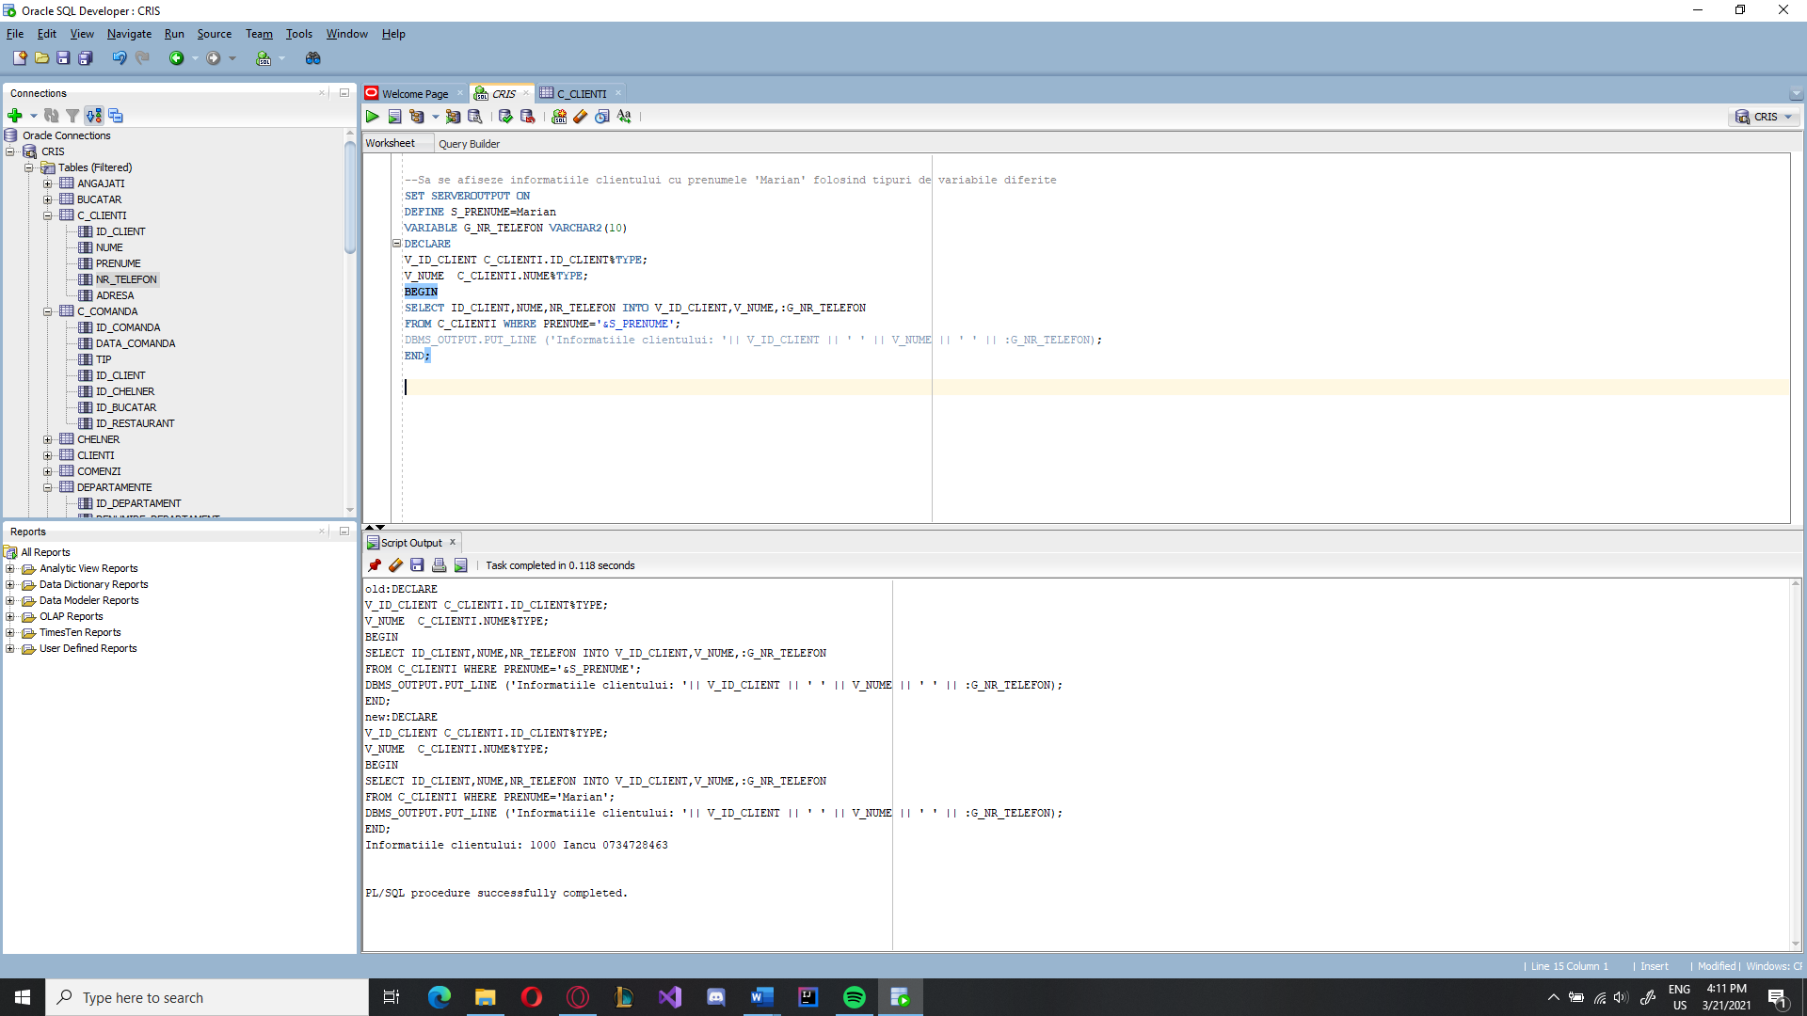

**--Sa se afiseze informatiile despre restaurantul cu id-ul 3 folosind o variabila compusa.**

DECLARE

TYPE TIP_RESTAURANT IS RECORD

(V_ID_RESTAURANT RESTAURANT.ID_RESTAURANT%TYPE,

V_NUME RESTAURANT.NUME%TYPE,

V_ADRESA RESTAURANT.ADRESA%TYPE,

V_NR_STELE RESTAURANT.NR_STELE%TYPE,

V_NR_TELEFON RESTAURANT.NR_TELEFON%TYPE,

V_ORAS RESTAURANT.ORAS%TYPE,

V_COD_POSTAL RESTAURANT.COD_POSTAL%TYPE);

VREC_RESTAURANT TIP_RESTAURANT;

BEGIN

SELECT ID_RESTAURANT,NUME,ADRESA,NR_STELE,NR_TELEFON,ORAS,COD_POSTAL INTO VREC_RESTAURANT FROM RESTAURANT

WHERE ID_RESTAURANT=3;

DBMS_OUTPUT.PUT_LINE('RESTAURANTUL:' || ' ' || VREC_RESTAURANT.V_ID_RESTAURANT || ' ' || VREC_RESTAURANT.V_NUME || ' ' || VREC_RESTAURANT.V_ADRESA || ' ' || VREC_RESTAURANT.V_NR_STELE || ' ' || VREC_RESTAURANT.V_NR_TELEFON

|| ' ' || VREC_RESTAURANT.V_ORAS || ' ' || VREC_RESTAURANT.V_COD_POSTAL);

END;

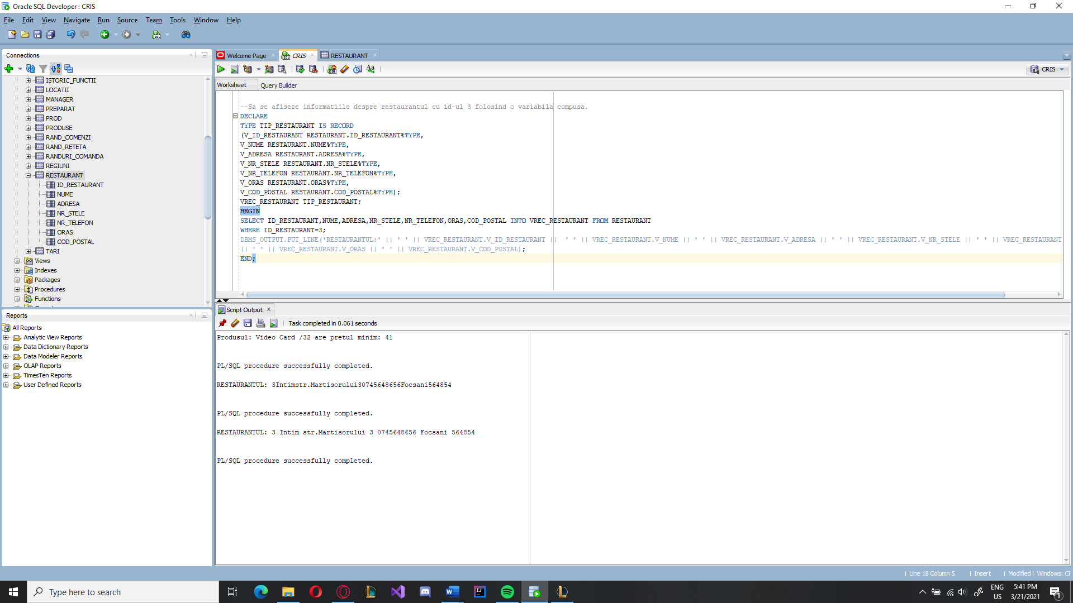

**CU %ROWTYPE:**

SET SERVEROUTPUT ON

DECLARE

VREC_RESTAURANT RESTAURANT%ROWTYPE;

BEGIN

SELECT * INTO VREC_RESTAURANT FROM RESTAURANT

WHERE ID_RESTAURANT=3;

DBMS_OUTPUT.PUT_LINE('RESTAURANTUL:' || ' ' || VREC_RESTAURANT.ID_RESTAURANT || ' ' || VREC_RESTAURANT.NUME || ' ' || VREC_RESTAURANT.ADRESA || ' ' || VREC_RESTAURANT.NR_STELE || ' ' || VREC_RESTAURANT.NR_TELEFON

|| ' ' || VREC_RESTAURANT.ORAS || ' ' || VREC_RESTAURANT.COD_POSTAL);

END;

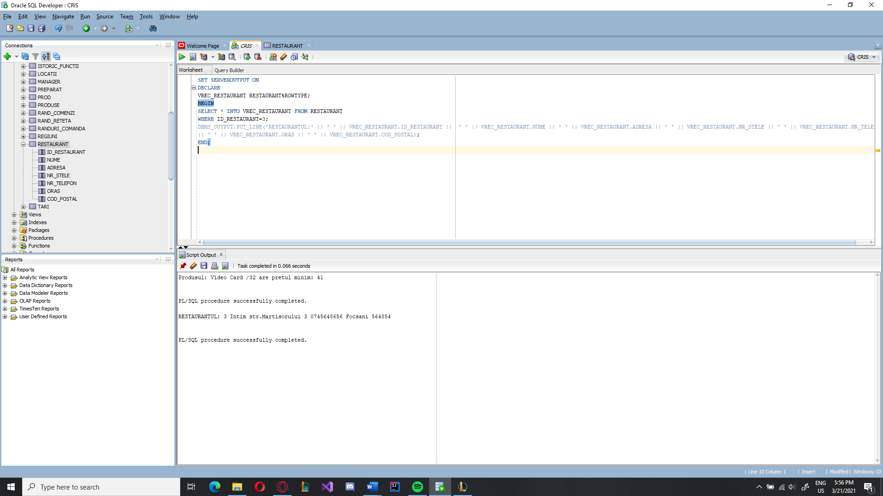

**--Sa se afiseze salariul bucatarilor cu id-ul intre 300 si 302.**

SET SERVEROUTPUT ON

DECLARE

VREC_BUCATAR BUCATAR%ROWTYPE;

I NUMBER :=300;

BEGIN

LOOP

SELECT * INTO VREC_BUCATAR FROM BUCATAR WHERE ID_BUCATAR=I;

DBMS_OUTPUT.PUT_LINE('Nume:' || ' ' || VREC_BUCATAR.NUME || ' ' || VREC_BUCATAR.PRENUME || ' ' || 'are salariul:' || ' ' || VREC_BUCATAR.SALARIUL);

EXIT WHEN I>=302;

I:=I+1;

END LOOP;

END;

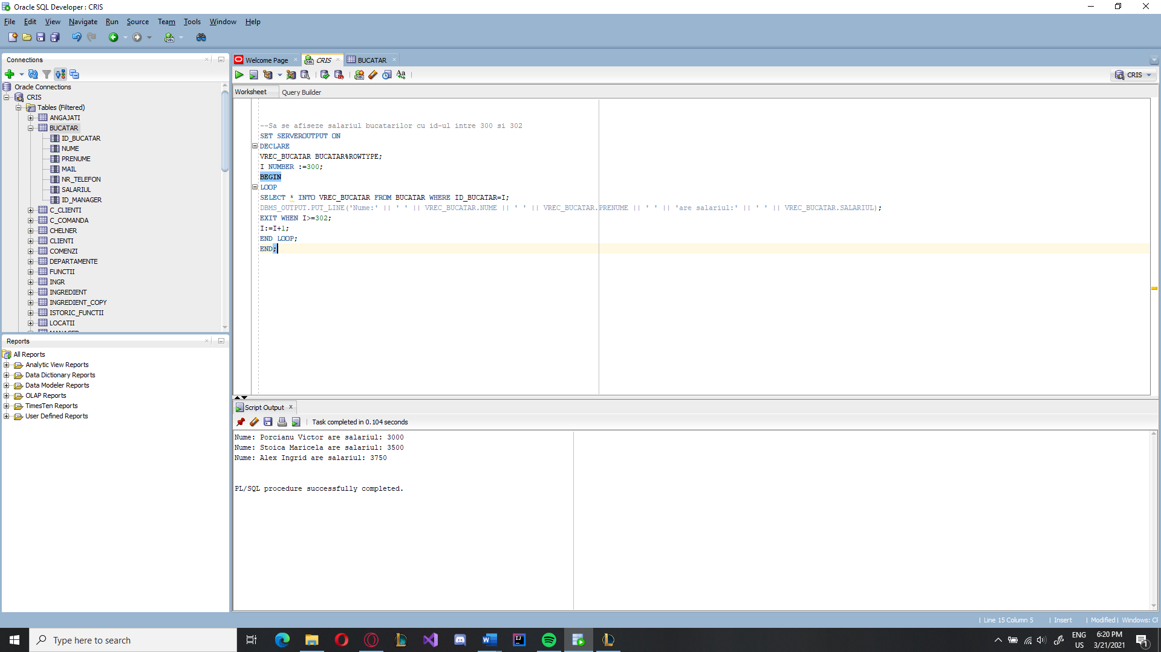

# 2.3 Structuri fundamentale de programare

**Sa se schimbe salariul bucatarului cu id-ul citit de la tastatura in functe de niste criterii date.**

SET SERVEROUTPUT ON

DECLARE

V_SAL BUCATAR.SALARIUL%TYPE;

BEGIN

SELECT SALARIUL INTO V_SAL FROM BUCATAR WHERE ID_BUCATAR=&B;

DBMS_OUTPUT.PUT_LINE('Salariul initial: ' || V_SAL);

IF V_SAL<2350 THEN

V_SAL:=0;

ELSIF V_SAL BETWEEN 2350 AND 3000 THEN

V_SAL:=V_SAL+100;

ELSIF V_SAL BETWEEN 3000 AND 4000 THEN

V_SAL:=V_SAL+200;

ELSE

V_SAL:=V_SAL+300;

END IF;

DBMS_OUTPUT.PUT_LINE('Salariul curent: ' || V_SAL);

END;

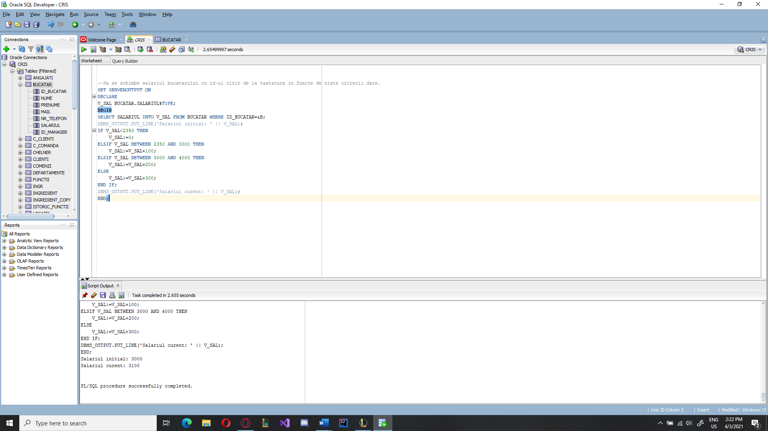

**CASE EXPRESSION:**

SET SERVEROUTPUT ON

DECLARE

V_SAL BUCATAR.SALARIUL%TYPE;

BEGIN

SELECT SALARIUL INTO V_SAL FROM BUCATAR WHERE ID_BUCATAR=&B;

DBMS_OUTPUT.PUT_LINE('Salariul initial: ' || V_SAL);

V_SAL:= CASE WHEN V_SAL<2350 THEN 0

WHEN V_SAL BETWEEN 2350 AND 3000 THEN

V_SAL+100

WHEN V_SAL BETWEEN 3000 AND 4000 THEN

V_SAL+200

ELSE

V_SAL+300

END;

DBMS_OUTPUT.PUT_LINE('Salariul curent: ' || V_SAL);

END;

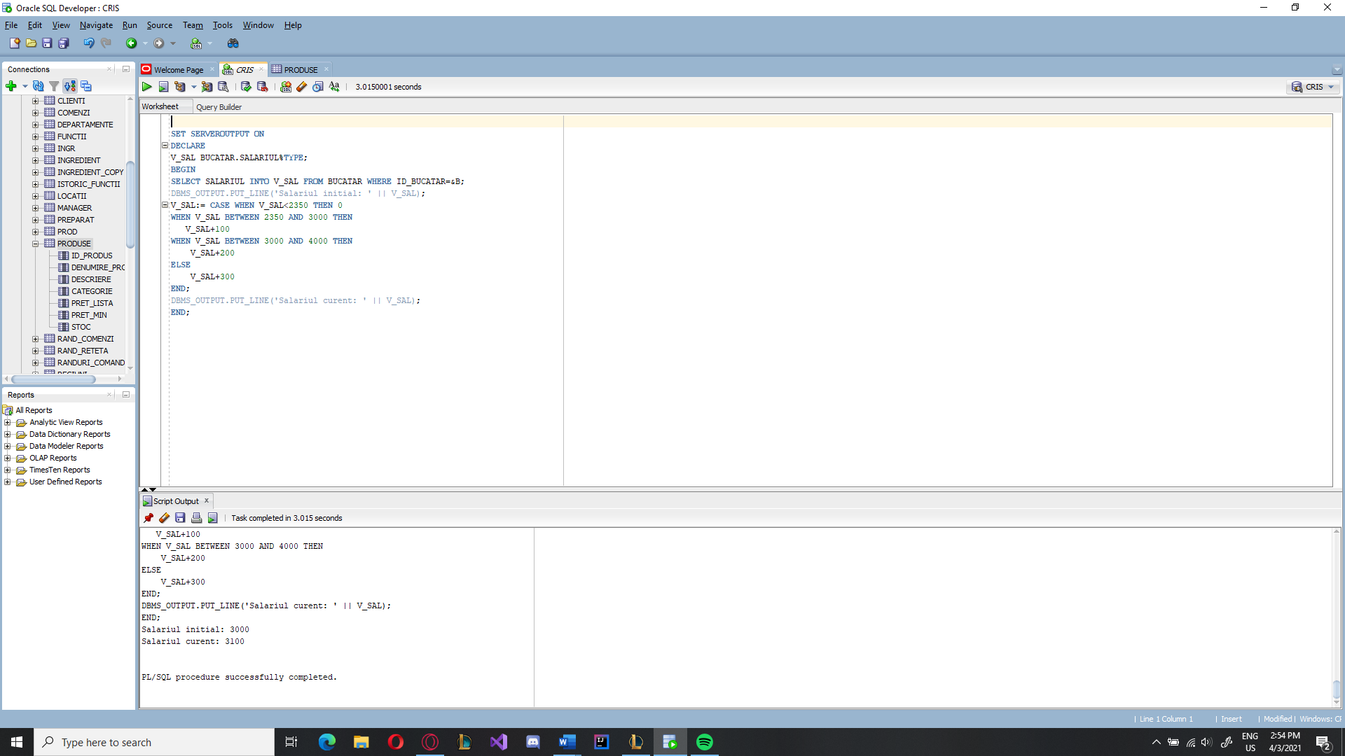

**CASE STATEMENT:**

SET SERVEROUTPUT ON

DECLARE

V_SAL BUCATAR.SALARIUL%TYPE;

BEGIN

SELECT SALARIUL INTO V_SAL FROM BUCATAR WHERE ID_BUCATAR=&B;

DBMS_OUTPUT.PUT_LINE('Salariul initial: ' || V_SAL);

CASE

WHEN V_SAL<2350 THEN

V_SAL:=0;

WHEN V_SAL BETWEEN 2350 AND 3000 THEN

V_SAL:=V_SAL+100;

WHEN V_SAL BETWEEN 3000 AND 4000 THEN

V_SAL:=V_SAL+200;

ELSE

V_SAL:=V_SAL+300;

END CASE;

DBMS_OUTPUT.PUT_LINE('Salariul curent: ' || V_SAL);

END;

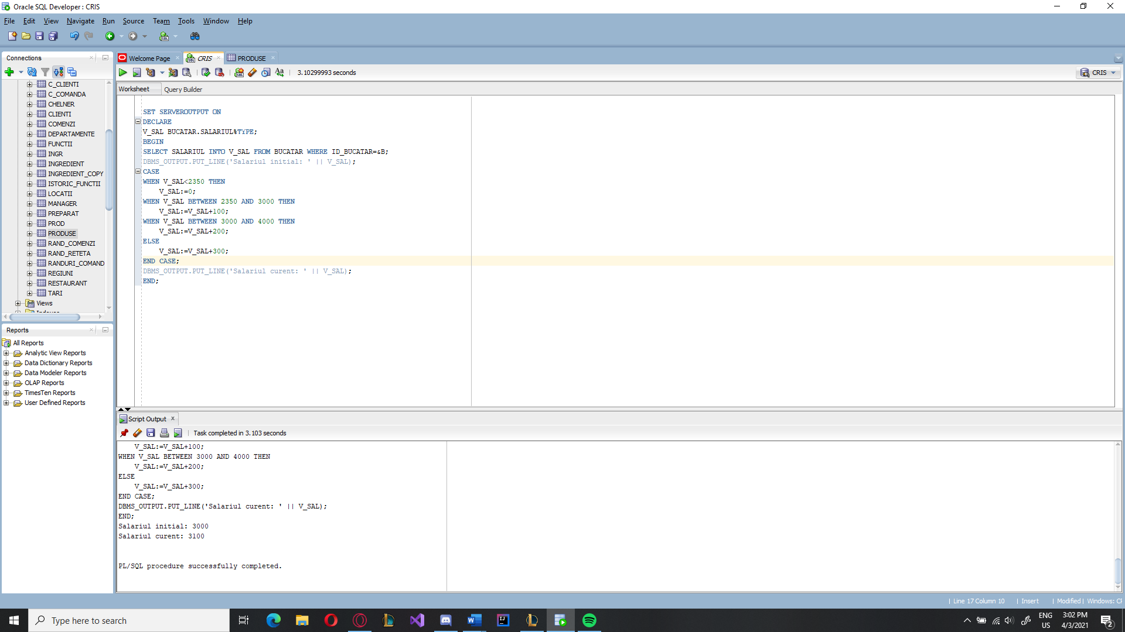

**--Sa se afiseze numele bucatarilor cu codurile intre 300 si 306 atata timp cat au managerul cu id-ul 100.**

SET SERVEROUTPUT ON

DECLARE

V_NUME BUCATAR.NUME%TYPE;

I NUMBER(3):=300;

V_ID_MAN BUCATAR.ID_MANAGER%TYPE;

BEGIN

LOOP

SELECT NUME INTO V_NUME FROM BUCATAR WHERE ID_BUCATAR=I;

SELECT ID_MANAGER INTO V_ID_MAN FROM BUCATAR WHERE ID_BUCATAR=I;

DBMS_OUTPUT.PUT_LINE('Bucatarul cu id_ul: ' || I || ' are numele: ' || V_NUME);

I:=I+1;

EXIT WHEN I>306 OR V_ID_MAN NOT IN(100);

END LOOP;

END;

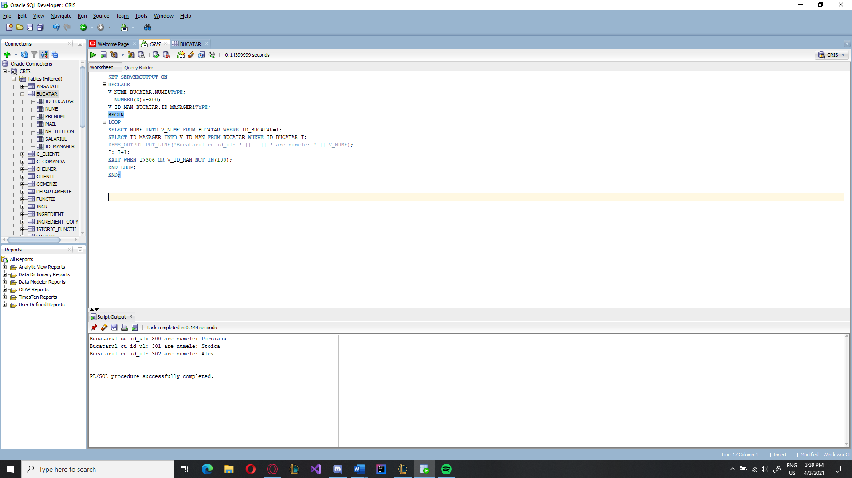

**WHILE LOOP:**

SET SERVEROUTPUT ON

DECLARE

V_NUME BUCATAR.NUME%TYPE;

I NUMBER(3):=300;

V_ID_MAN BUCATAR.ID_MANAGER%TYPE;

BEGIN

WHILE I<=306 LOOP

SELECT NUME INTO V_NUME FROM BUCATAR WHERE ID_BUCATAR=I;

SELECT ID_MANAGER INTO V_ID_MAN FROM BUCATAR WHERE ID_BUCATAR=I;

DBMS_OUTPUT.PUT_LINE('Bucatarul cu id_ul: ' || I || ' are numele: ' || V_NUME);

I:=I+1;

EXIT WHEN V_ID_MAN NOT IN(100);

END LOOP;

END;

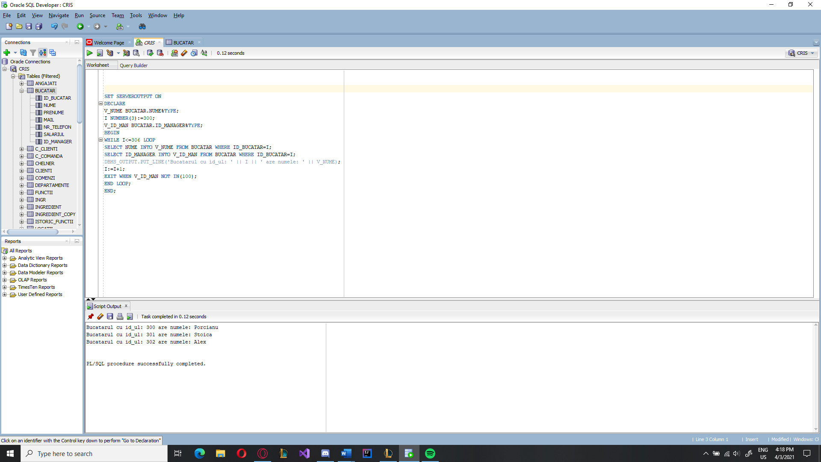

**FOR LOOP:**

SET SERVEROUTPUT ON

DECLARE

V_NUME BUCATAR.NUME%TYPE;

V_ID_MAN BUCATAR.ID_MANAGER%TYPE;

BEGIN

FOR I IN 300..306 LOOP

SELECT NUME INTO V_NUME FROM BUCATAR WHERE ID_BUCATAR=I;

SELECT ID_MANAGER INTO V_ID_MAN FROM BUCATAR WHERE ID_BUCATAR=I;

DBMS_OUTPUT.PUT_LINE('Bucatarul cu id_ul: ' || I || ' are numele: ' || V_NUME);

EXIT WHEN V_ID_MAN NOT IN(100);

END LOOP;

END;

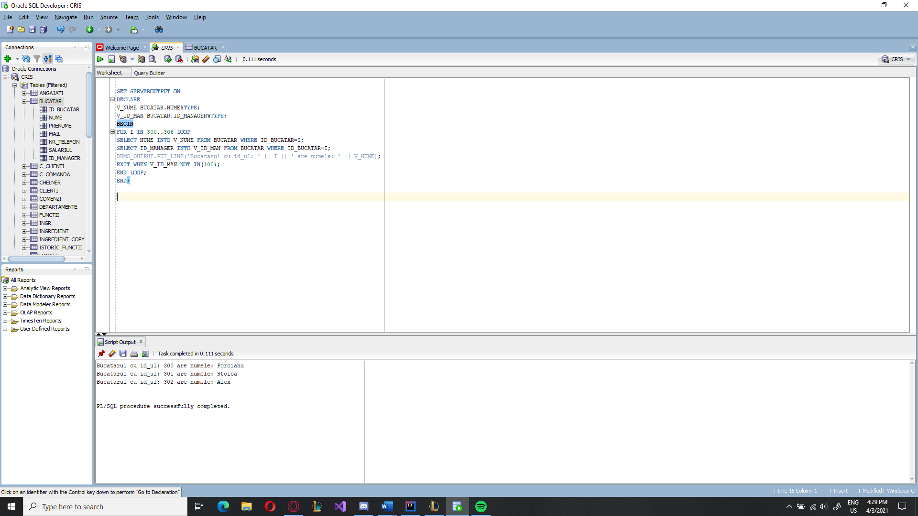

**--Sa se afiseze id-ul bucatarilor din intervalul 300-306 pana cand se gaseste bucatarul fara comenzi.**

SET SERVEROUTPUT ON

DECLARE

V_NR NUMBER(3);

V_ID_BUC BUCATAR.ID_BUCATAR%TYPE;

BEGIN

FOR V_ID_BUC IN 300..306 LOOP

V_NR:=0;

SELECT COUNT(ID_COMANDA) INTO V_NR FROM C_COMANDA C,BUCATAR B

WHERE C.ID_BUCATAR=B.ID_BUCATAR AND B.ID_BUCATAR=V_ID_BUC;

DBMS_OUTPUT.PUT_LINE('Bucatarul cu id-ul: ' || V_ID_BUC || 'are: ' || V_NR || 'comenzi');

EXIT WHEN V_NR=0;

END LOOP;

END;

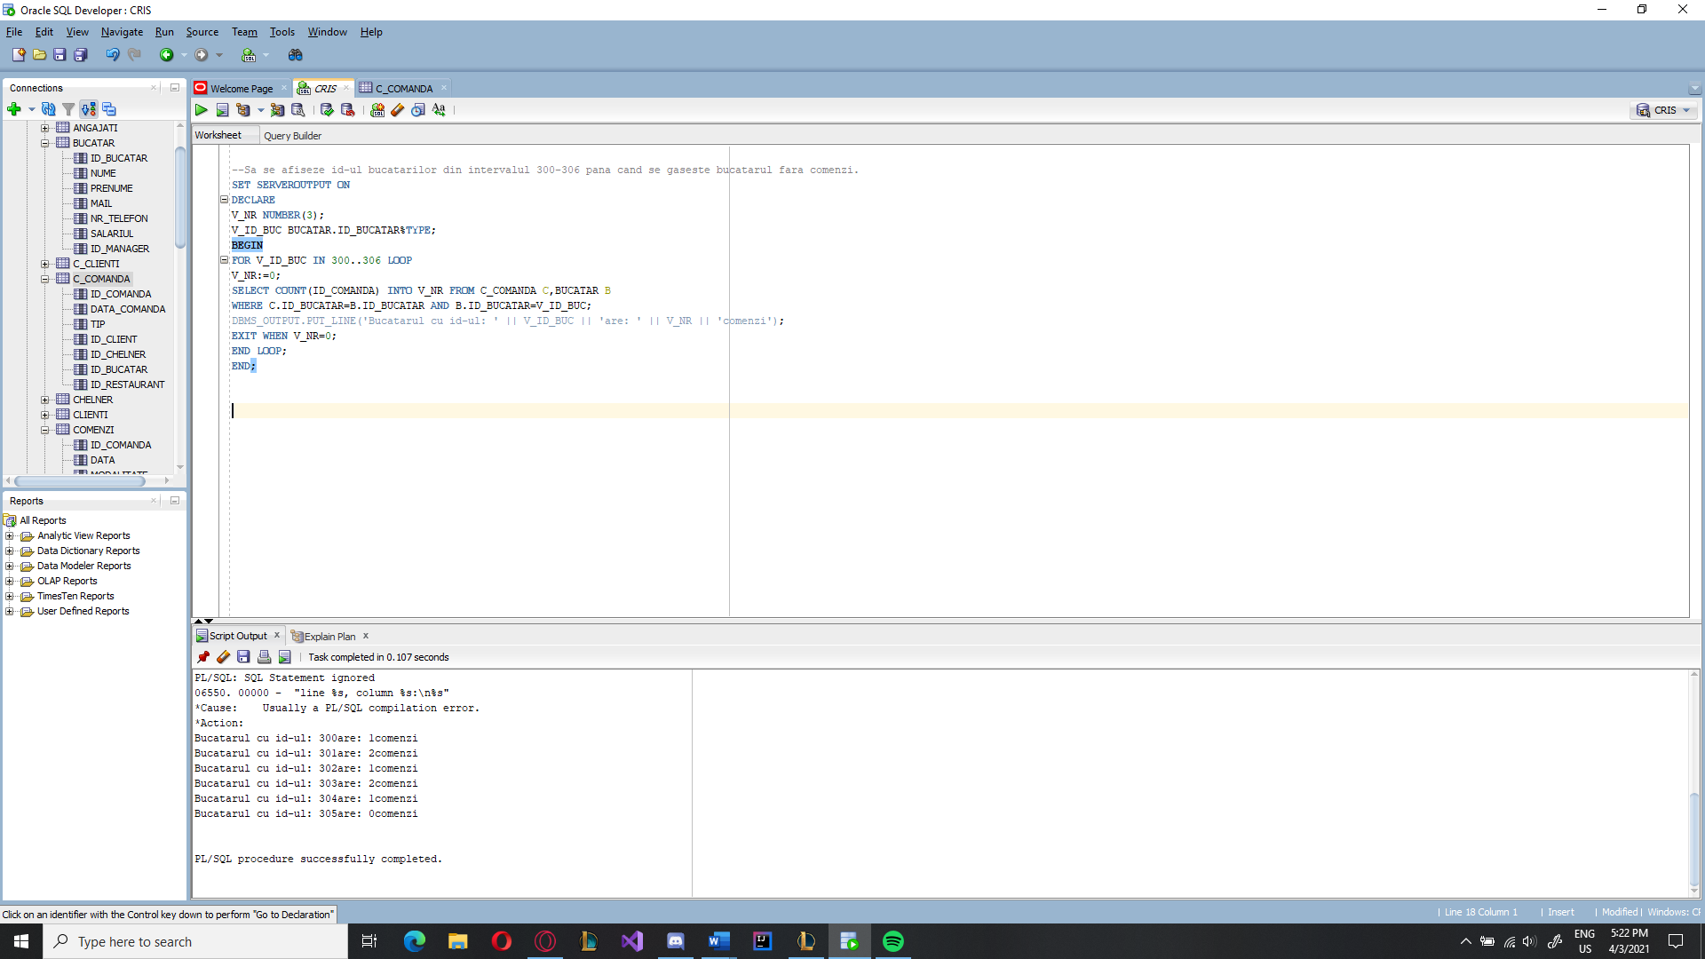

**TABLOU INDEXAT:** SET SERVEROUTPUT ON

DECLARE

TYPE C_TABLE IS TABLE OF CHELNER.SALARIUL%TYPE INDEX BY PLS_INTEGER;

V_CTABLE C_TABLE;

I NUMBER(3):=200;

BEGIN

LOOP SELECT SALARIUL INTO V_CTABLE(I) FROM CHELNER WHERE ID_CHELNER=I;

I:=I+1;

EXIT WHEN I>205;

END LOOP;

FOR I IN V_CTABLE.FIRST..V_CTABLE.LAST LOOP

IF V_CTABLE.EXISTS(I) THEN

DBMS_OUTPUT.PUT_LINE('Salariul chelnerului : ' || V_CTABLE(I));

END IF;

END LOOP;

END;

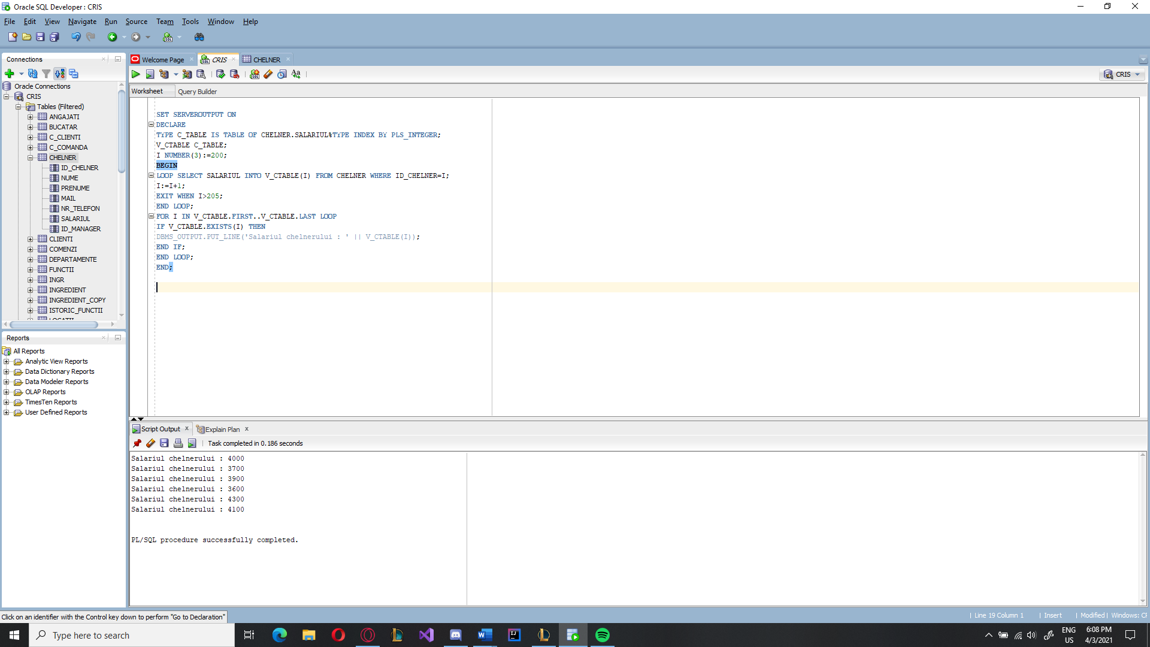

**TABLOU CU %ROWTYPE:**

SET SERVEROUTPUT ON

DECLARE

TYPE C_TABLE IS TABLE OF CHELNER%ROWTYPE INDEX BY PLS_INTEGER;

V_CTABLE C_TABLE;

I NUMBER(3):=200;

BEGIN

LOOP SELECT * INTO V_CTABLE(I) FROM CHELNER WHERE ID_CHELNER=I;

I:=I+1;

EXIT WHEN I>205;

END LOOP;

FOR I IN V_CTABLE.FIRST..V_CTABLE.LAST LOOP

IF V_CTABLE.EXISTS(I) THEN

DBMS_OUTPUT.PUT_LINE('NUME: ' || V_CTABLE(I).NUME || 'PRENUME: ' || V_CTABLE(I).PRENUME );

END IF; END LOOP; END;

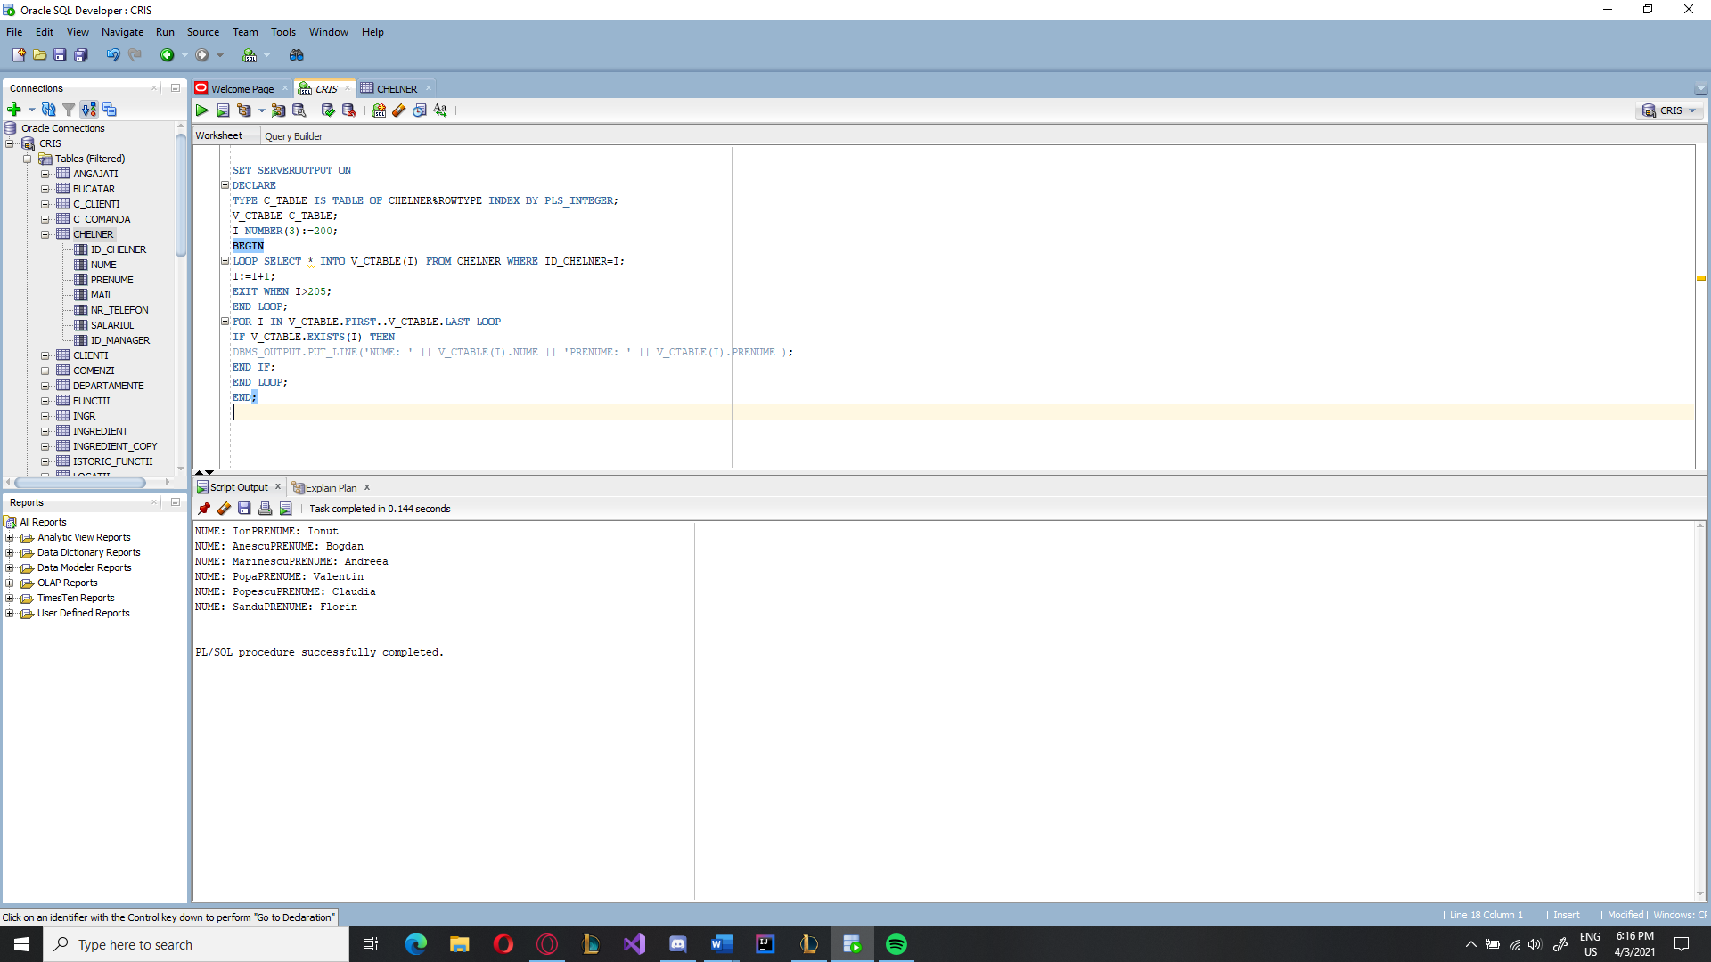

# 2.4 Cursori

**--Sa se modifice numele chelnerului cu id-ul preluat de la tastatura.**

SET SERVEROUTPUT ON

BEGIN

UPDATE CHELNER SET NUME='Anonim' WHERE ID_CHELNER=&ID;

IF SQL%NOTFOUND THEN

DBMS_OUTPUT.PUT_LINE('Nu s-a gasit chelnerul cu acest id.');

END IF;

ROLLBACK;

END;

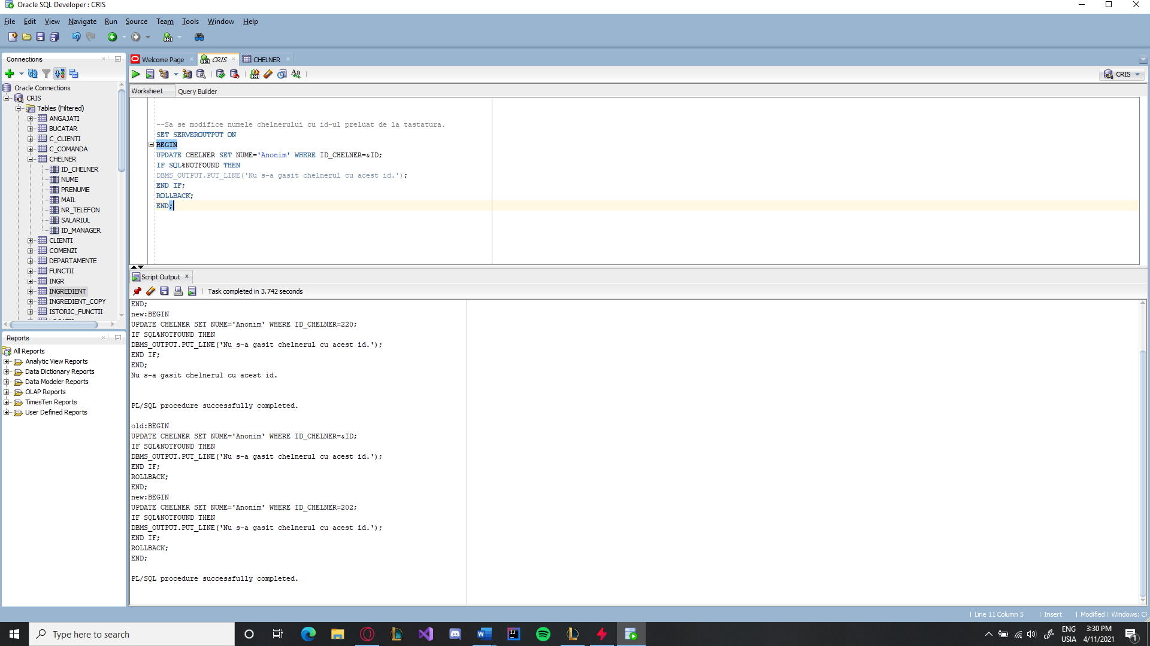

**--Sa se afiseze numele si prenumele bucatarilor cu managerul al carui id este preluat de la tastatura.**

SET SERVEROUTPUT ON

DECLARE

CURSOR BUC_CURSOR IS SELECT NUME,PRENUME FROM BUCATAR WHERE ID_MANAGER=&ID;

BUC_NUME BUCATAR.NUME%TYPE;

BUC_PRENUME BUCATAR.NUME%TYPE;

BEGIN

OPEN BUC_CURSOR;

LOOP

FETCH BUC_CURSOR INTO BUC_NUME,BUC_PRENUME;

EXIT WHEN BUC_CURSOR%NOTFOUND;

DBMS_OUTPUT.PUT_LINE('Numele si prenumele: ' || BUC_NUME || BUC_PRENUME);

END LOOP;

CLOSE BUC_CURSOR;

END;

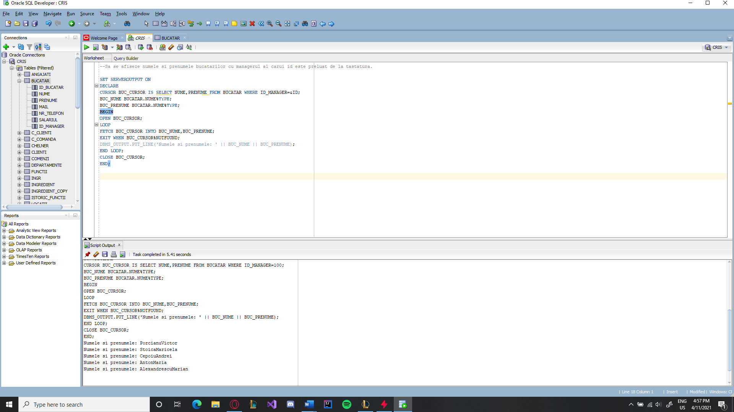

**-Exemplu rowtype:**

SET SERVEROUTPUT ON

DECLARE

CURSOR BUC_CURSOR IS SELECT NUME,PRENUME FROM BUCATAR WHERE ID_MANAGER=&ID;

BUC_REC BUC_CURSOR%ROWTYPE;

BEGIN

OPEN BUC_CURSOR;

LOOP

FETCH BUC_CURSOR INTO BUC_REC;

EXIT WHEN BUC_CURSOR%NOTFOUND;

DBMS_OUTPUT.PUT_LINE('Numele si prenumele: ' || BUC_REC.NUME || BUC_REC.PRENUME);

END LOOP;

CLOSE BUC_CURSOR;

END;

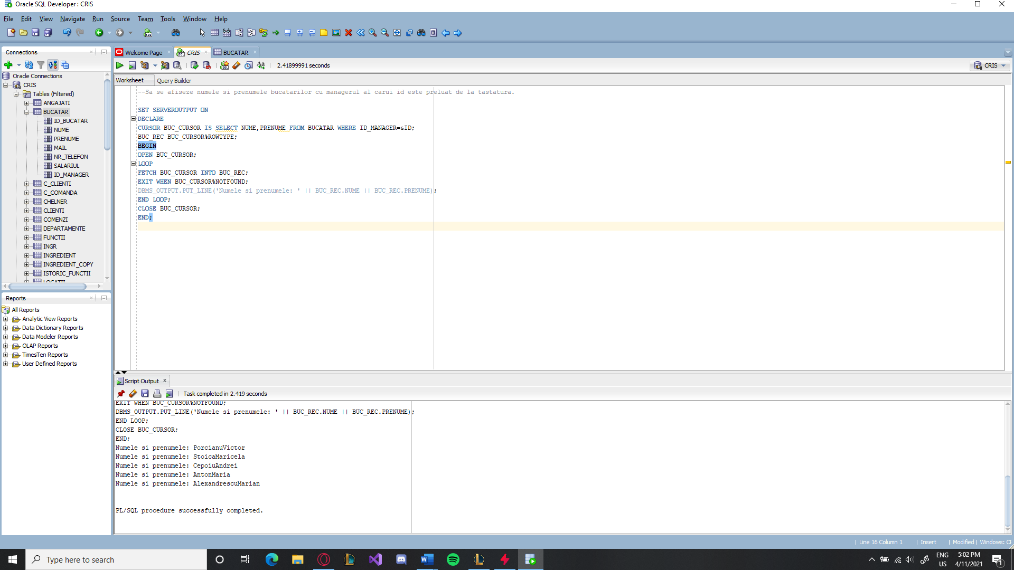

**-For loop:**

SET SERVEROUTPUT ON

DECLARE

CURSOR BUC_CURSOR IS SELECT NUME,PRENUME FROM BUCATAR WHERE ID_MANAGER=&ID;

BEGIN

FOR I IN BUC_CURSOR LOOP

DBMS_OUTPUT.PUT_LINE('Numele si prenumele: ' || I.NUME || I.PRENUME);

END LOOP;

END;

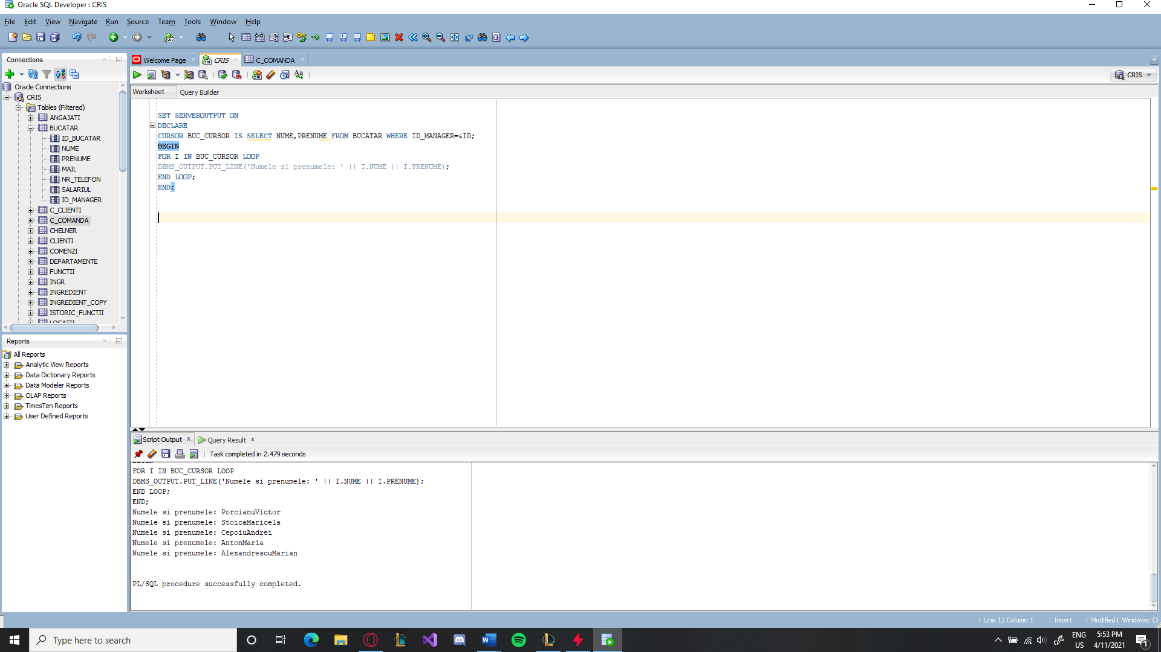

**--Sa se incarce in tabela ang primii 3 angajati.**

CREATE TABLE ANG (NUME VARCHAR2(30), PRENUME VARCHAR2(30), ADRESA VARCHAR2(60));

DECLARE

V_NUME C_CLIENTI.NUME%TYPE;

V_PRENUME C_CLIENTI.PRENUME%TYPE;

V_ADRESA C_CLIENTI.ADRESA%TYPE;

CURSOR C_CURSOR IS SELECT NUME,PRENUME,ADRESA FROM C_CLIENTI;

BEGIN

OPEN C_CURSOR;

FOR I IN 1..3 LOOP

FETCH C_CURSOR INTO V_NUME,V_PRENUME,V_ADRESA;

INSERT INTO ANG VALUES(V_NUME,V_PRENUME,V_ADRESA);

END LOOP;

CLOSE C_CURSOR;

END; SELECT * FROM ANG;

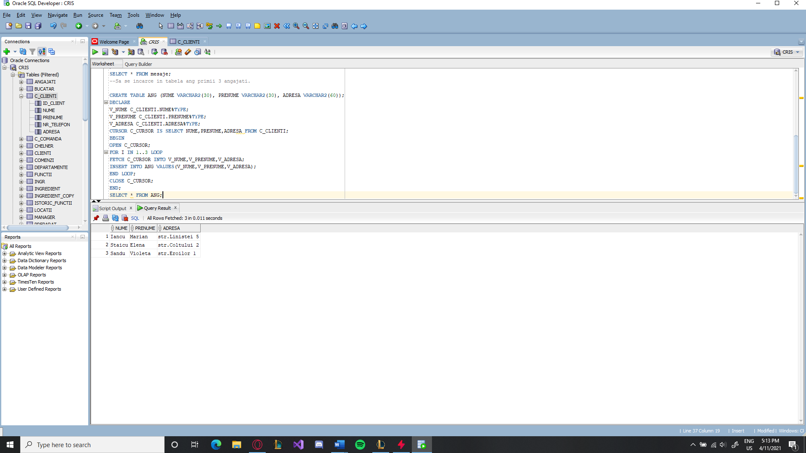

**-Exemplul cu rowcount:**

DELETE FROM ANG;

DECLARE

V_NUME C_CLIENTI.NUME%TYPE;

V_PRENUME C_CLIENTI.PRENUME%TYPE;

V_ADRESA C_CLIENTI.ADRESA%TYPE;

CURSOR C_CURSOR IS SELECT NUME,PRENUME,ADRESA FROM C_CLIENTI;

BEGIN

OPEN C_CURSOR;

LOOP

FETCH C_CURSOR INTO V_NUME,V_PRENUME,V_ADRESA;

EXIT WHEN C_CURSOR%ROWCOUNT>3 OR C_CURSOR%NOTFOUND;

INSERT INTO ANG VALUES(V_NUME,V_PRENUME,V_ADRESA);

END LOOP;

CLOSE C_CURSOR;

END; SELECT * FROM ANG;

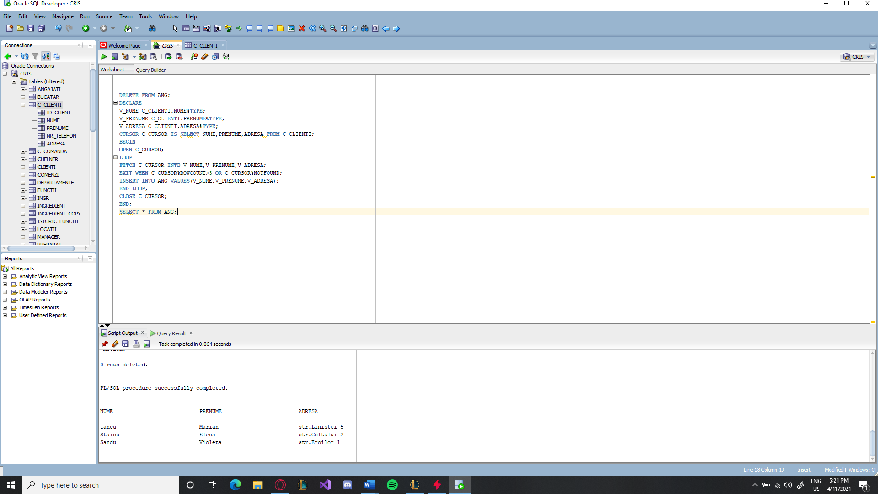

**--Sa se afiseze primii 3 bucatari cu salariul cel mai mare.**

SET SERVEROUTPUT ON

DECLARE

CURSOR B_CURSOR IS SELECT NUME,PRENUME FROM BUCATAR ORDER BY SALARIUL DESC;

REC_BUC B_CURSOR%ROWTYPE;

BEGIN

OPEN B_CURSOR;

LOOP

FETCH B_CURSOR INTO REC_BUC;

EXIT WHEN B_CURSOR%NOTFOUND OR B_CURSOR%ROWCOUNT>3;

DBMS_OUTPUT.PUT_LINE('Bucatarul: ' || REC_BUC.NUME || REC_BUC.PRENUME);

END LOOP;

CLOSE B_CURSOR;

END;

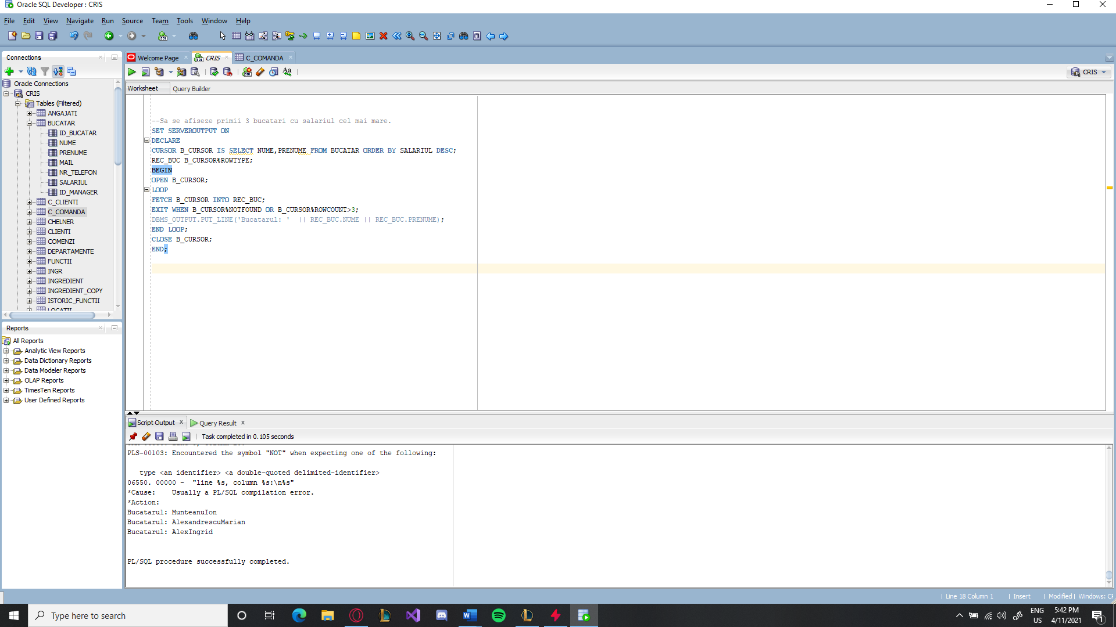

**--Sa se calculeze valoarea fiecarei comenzi.**

SET SERVEROUTPUT ON

DECLARE

BEGIN

DBMS_OUTPUT.PUT_LINE('Valoarea fiecarei comenzi: ');

FOR I IN

(SELECT SUM(CANTITATE*PRET) VALOARE FROM RANDURI_COMANDA

GROUP BY RANDURI_COMANDA.ID_COMANDA)

LOOP

DBMS_OUTPUT.PUT_LINE(I.VALOARE);

END LOOP;

END;

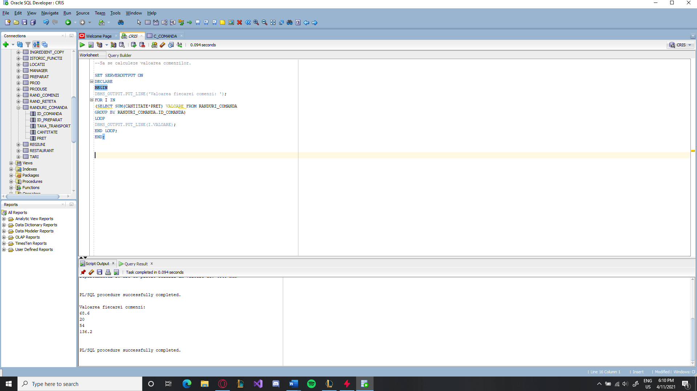

**--Sa se afiseze preparatele care au fost comandate de mai putine ori decat valoarea unui parametru primit.**

SET SERVEROUTPUT ON

DECLARE

V_VAL NUMBER(3);

CURSOR C IS SELECT P.ID_PREPARAT,P.DENUMIRE,COUNT(R.ID_PREPARAT) NR

FROM RANDURI_COMANDA R,PREPARAT P

WHERE P.ID_PREPARAT=R.ID_PREPARAT

GROUP BY P.ID_PREPARAT,P.DENUMIRE

HAVING COUNT(R.ID_PREPARAT)<V_VAL;

R C%ROWTYPE;

BEGIN

V_VAL:=3;

OPEN C;

LOOP

FETCH C INTO R;

EXIT WHEN C%NOTFOUND;

DBMS_OUTPUT.PUT_LINE('Preparatul ' || R.ID_PREPARAT || ' a fost comandat de ' || R.NR || ' ori.');

END LOOP;

CLOSE C;

END;

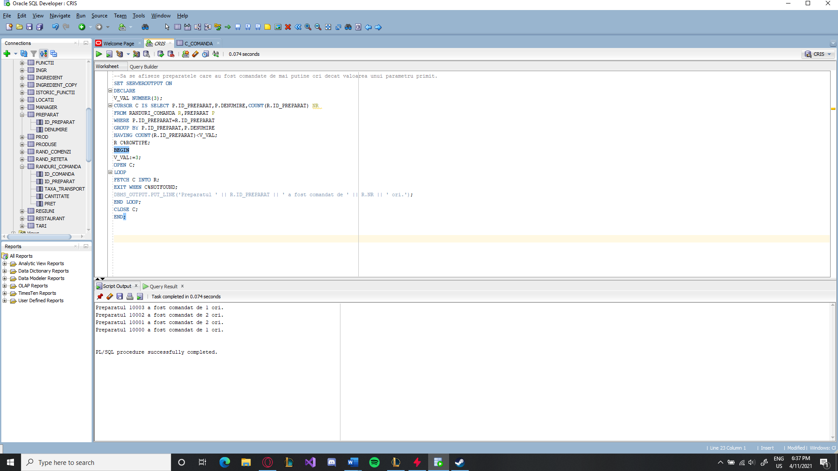

**-Fara cursor:**

SET SERVEROUTPUT ON

DECLARE

CURSOR C IS SELECT P.ID_PREPARAT,P.DENUMIRE,COUNT(R.ID_PREPARAT) NR

FROM RANDURI_COMANDA R,PREPARAT P

WHERE P.ID_PREPARAT=R.ID_PREPARAT

GROUP BY P.ID_PREPARAT,P.DENUMIRE;

R C%ROWTYPE;

BEGIN

IF NOT C%ISOPEN THEN

OPEN C;

END IF;

LOOP

FETCH C INTO R;

IF R.NR<3 THEN

DBMS_OUTPUT.PUT_LINE('Preparatul ' || R.ID_PREPARAT || ' a fost comandat de ' || R.NR || ' ori.');

END IF;

EXIT WHEN C%NOTFOUND;

END LOOP;

CLOSE C;

END;

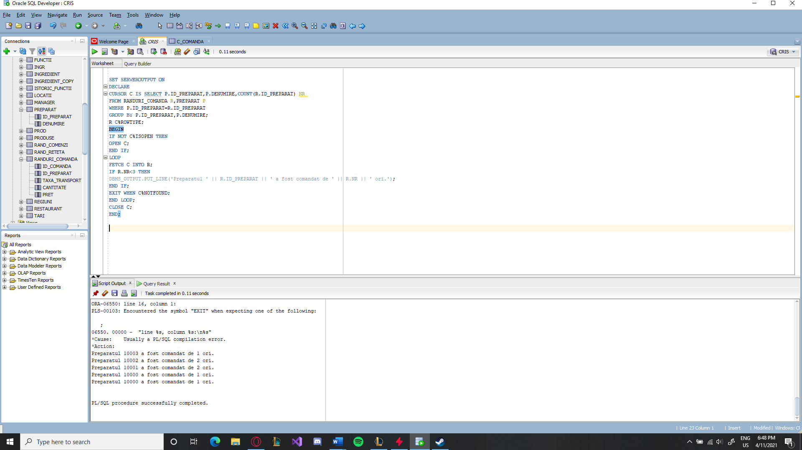

**--Sa se afiseze chelnerii care au managerul 100 si salariul mai mic de 4000 si pe cei care au managerul 102 si salariul mai mic la 4500 cu ajutorul unui cursor care primeste ca parametrii id-ul si salariul.**

SET SERVEROUTPUT ON

DECLARE

CURSOR CI(P_ID NUMBER,P_SAL NUMBER) IS SELECT ID_CHELNER,NUME,PRENUME,SALARIUL FROM CHELNER WHERE ID_MANAGER=P_ID AND SALARIUL < P_SAL;

BEGIN

FOR I IN CI(100, 4000) LOOP

DBMS_OUTPUT.PUT_LINE(I.ID_CHELNER|| ' '||I.NUME||' ' ||I.SALARIUL);

END LOOP;

FOR I IN CI(102, 4500) LOOP

DBMS_OUTPUT.PUT_LINE(I.ID_CHELNER|| ' '||I.NUME||' ' ||I.SALARIUL);

END LOOP;

END;

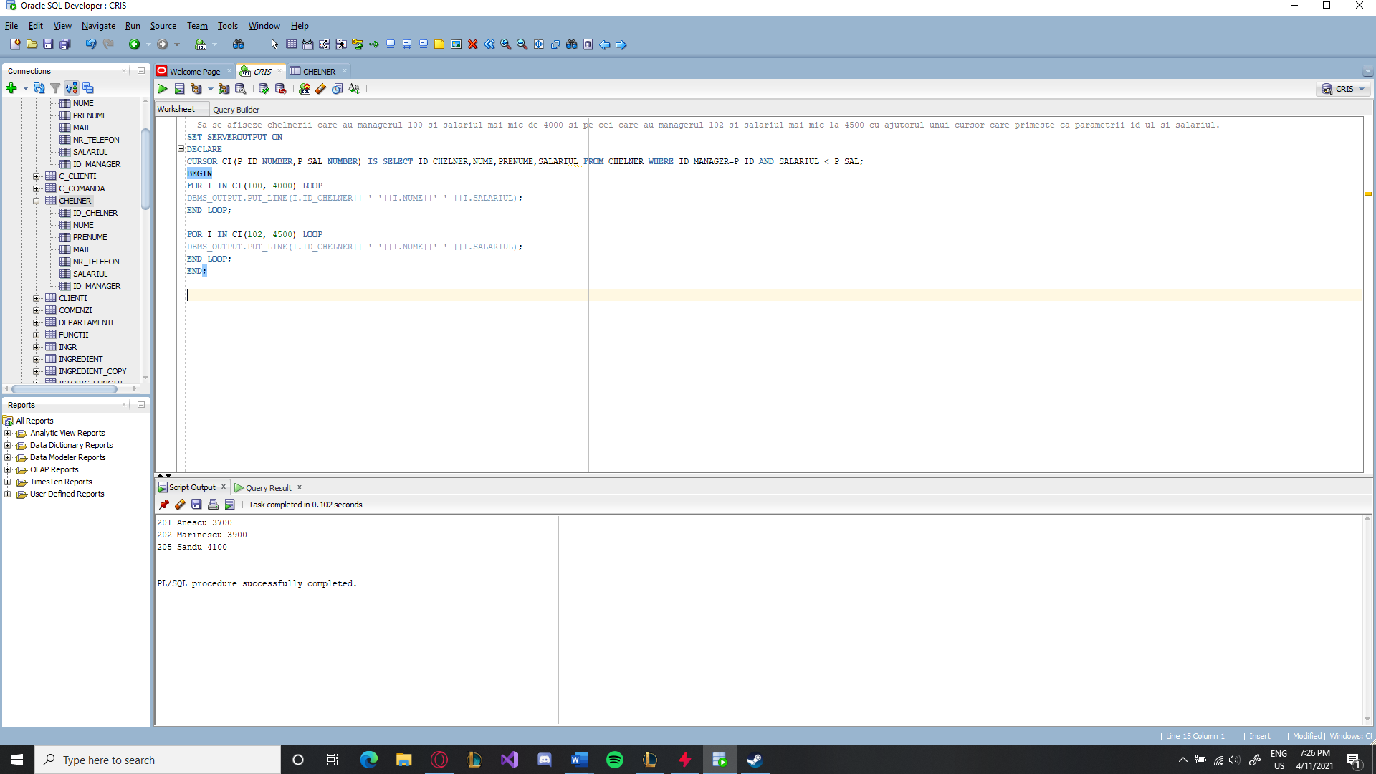

# 2.5 Tratarea exceptiilor

**-- Sa se afiseze numele,prenumele si salariul bucatarului cu id-ul 400.**

SET SERVEROUTPUT ON

DECLARE

v_nume bucatar.nume%type;

v_prenume bucatar.prenume%type;

v_salariul bucatar.salariul%type;

BEGIN

SELECT nume,prenume,salariul into v_nume,v_prenume,v_salariul FROM bucatar WHERE id_bucatar=400;

DBMS_OUTPUT.PUT_LINE('Nume: ' || v_nume || 'prenume: ' || v_prenume || 'salariul: ' || v_salariul);

EXCEPTION

WHEN NO_DATA_FOUND THEN

DBMS_OUTPUT.PUT_LINE('Nu s-a gasit bucatarul cu id-ul 400. Incercati alt id.');

END;

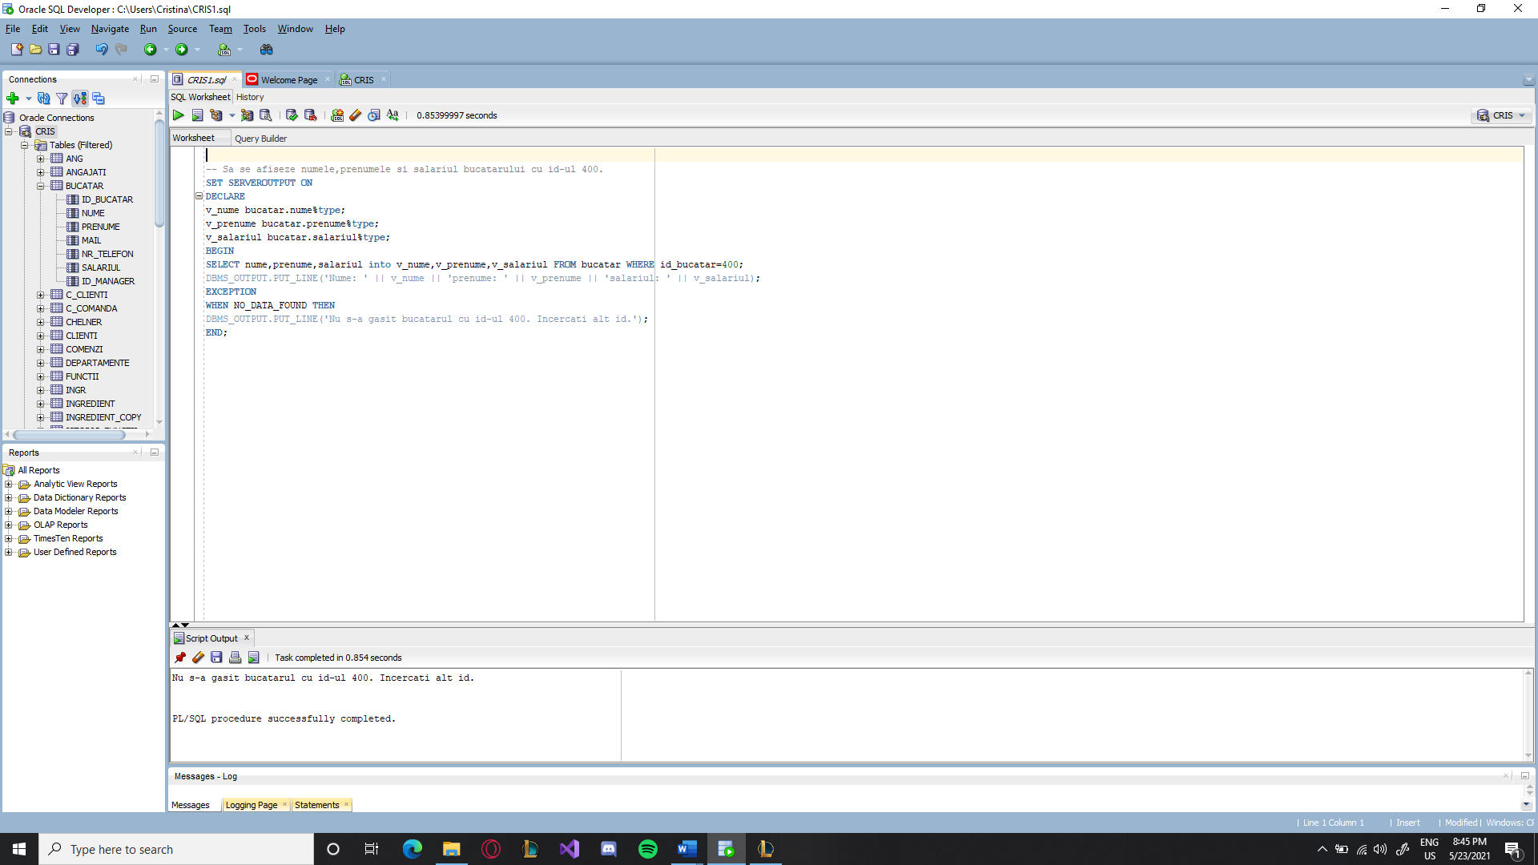

**-- Sa se afiseze chelnerul cu email-ul de la google.**

SET SERVEROUTPUT ON

DECLARE

v_nume chelner.nume%type;

v_prenume chelner.prenume%type;

BEGIN

SELECT nume,prenume into v_nume,v_prenume FROM chelner WHERE mail like '%gmail.com';

DBMS_OUTPUT.PUT_LINE('Nume: ' || v_nume || 'prenume: ' || v_prenume);

EXCEPTION

WHEN TOO_MANY_ROWS THEN

DBMS_OUTPUT.PUT_LINE('Sunt mai multi chelneri cu email de la google. Incercati o descriere mai specifica.');

END;

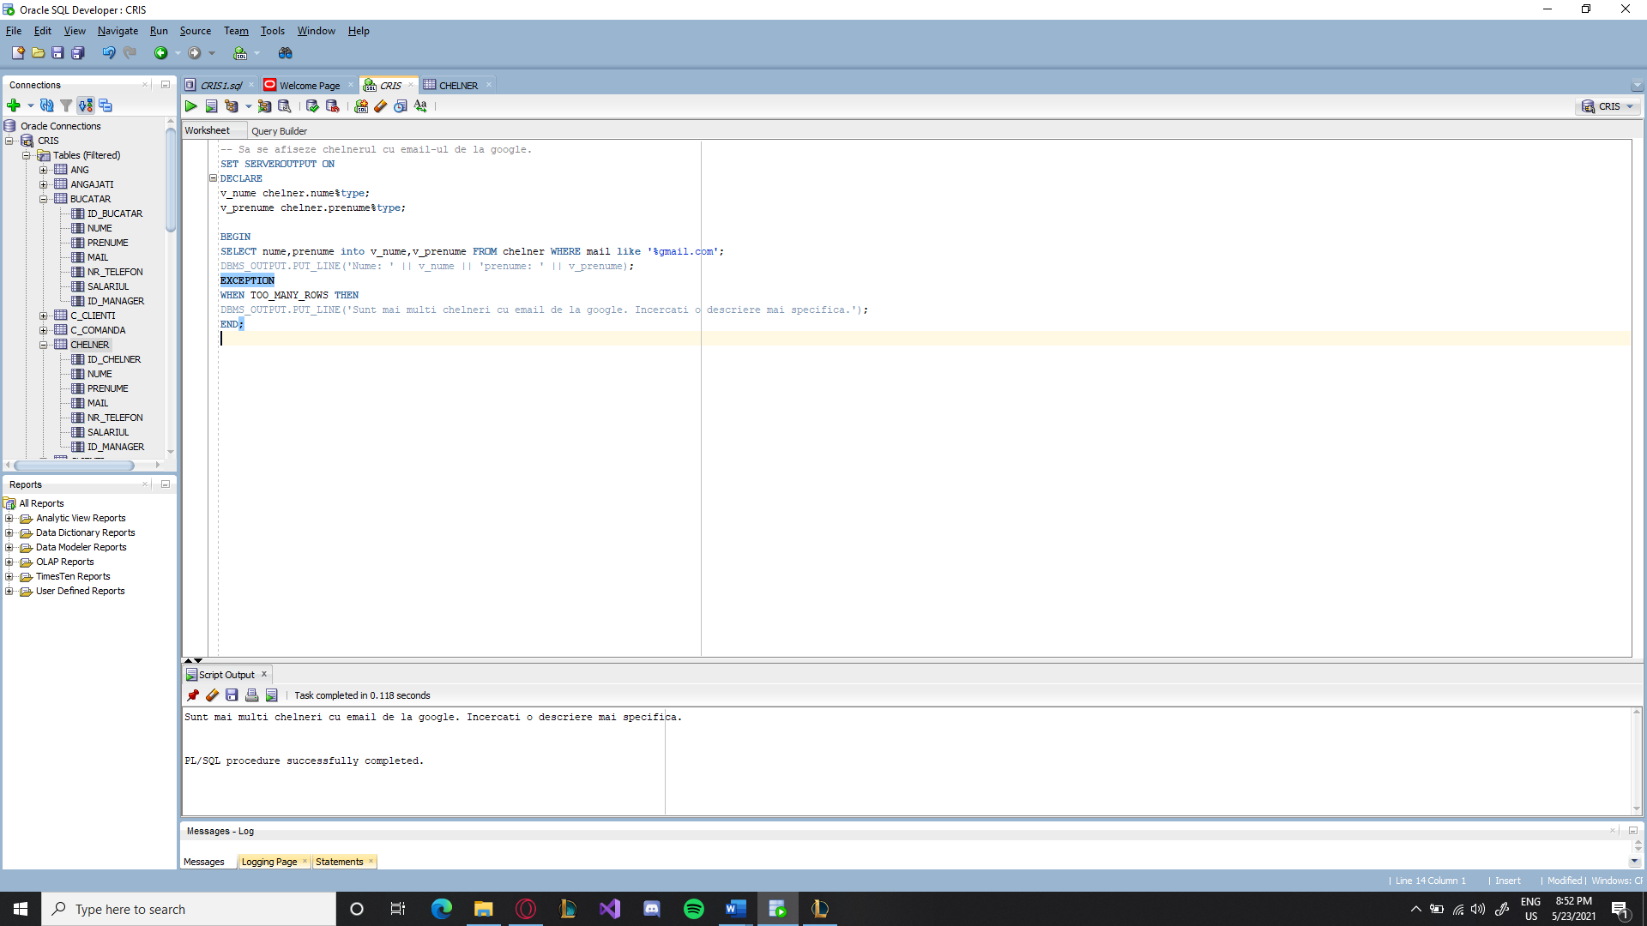

**-- Sa se afiseze preparatele folosind un cursor.**

SET SERVEROUTPUT ON

DECLARE

CURSOR c is SELECT id_preparat,denumire FROM preparat order by id_preparat desc;

BEGIN

OPEN c;

FOR r in c LOOP

EXIT WHEN c%ROWCOUNT>4;

DBMS_OUTPUT.PUT_LINE('Id preparat : ' || r.id_preparat || 'si denumirea : ' || r.denumire);

END LOOP;

EXCEPTION

WHEN CURSOR_ALREADY_OPEN THEN

DBMS_OUTPUT.PUT_LINE('Cursorul este deschis.');

END;

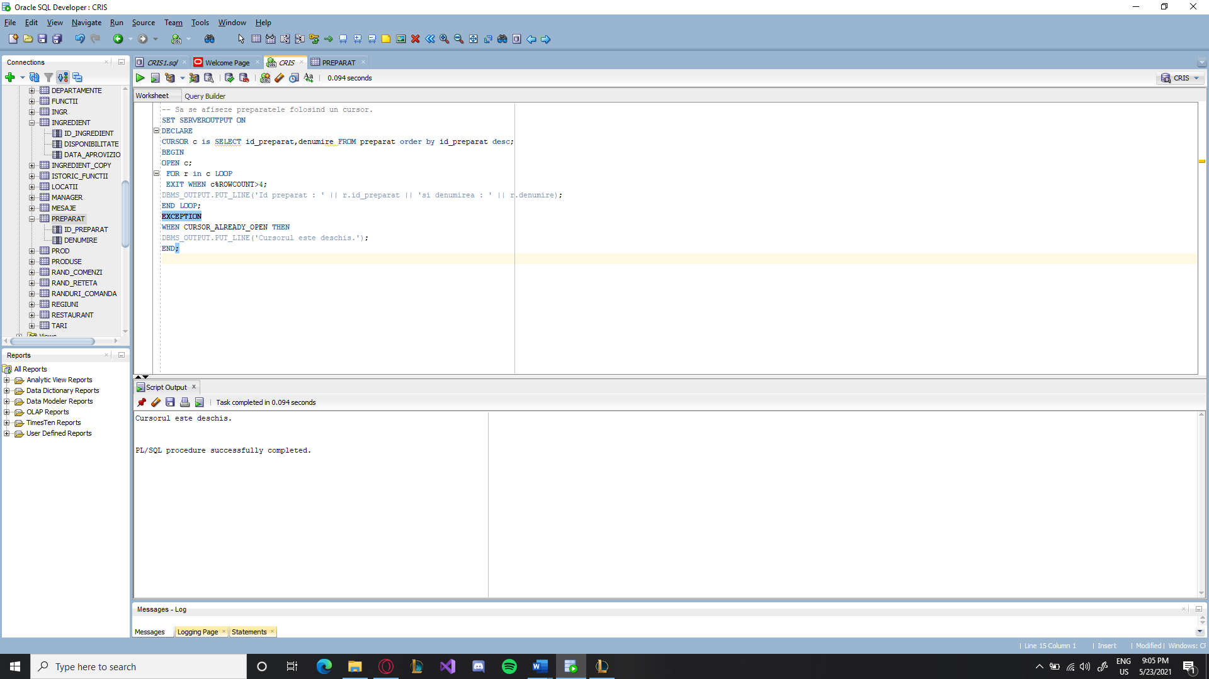

**-- Sa se divida salariul unui manager cu 0 si sa se afiseze rezultatul.**

SET SERVEROUTPUT ON

DECLARE

v_val manager.salariul%type;

NUME_EXCEPT EXCEPTION;

PRAGMA EXCEPTION_INIT(NUME_EXCEPT,-01476);

BEGIN

SELECT salariul INTO v_val FROM manager where id_manager=100;

v_val:=v_val/0;

DBMS_OUTPUT.PUT_LINE('Valoare : ' || v_val);

EXCEPTION

WHEN NUME_EXCEPT THEN

DBMS_OUTPUT.PUT_LINE('Nu se poate face diviziunea cu 0.');

DBMS_OUTPUT.PUT_LINE(SQLERRM);

END;

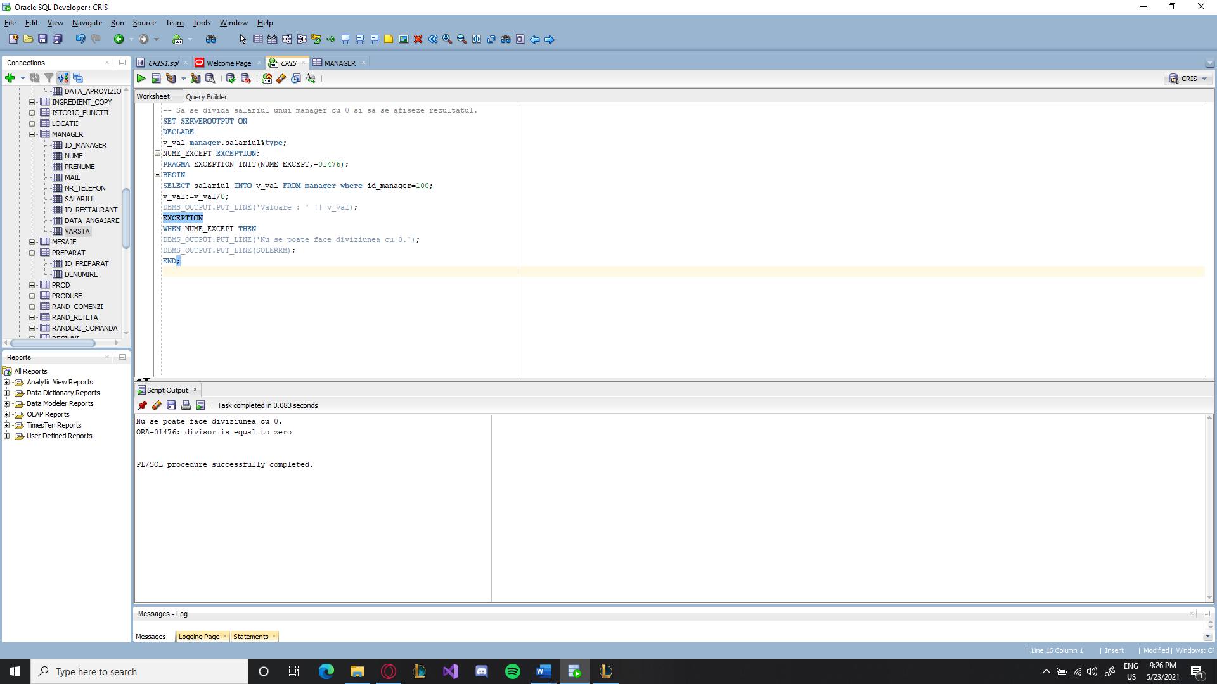

**--Sa se adauge in tabela preparat un rand cu o valoare nula si sa se trateze exceptia**

SET SERVEROUTPUT ON

DECLARE

NUME_EXCEPTT EXCEPTION;

PRAGMA EXCEPTION_INIT(NUME_EXCEPTT,-01400);

BEGIN

INSERT INTO preparat(id_preparat,denumire) values(10023,NULL);

EXCEPTION

WHEN NUME_EXCEPTT THEN

DBMS_OUTPUT.PUT_LINE('Trebuie adaugate informatii.');

DBMS_OUTPUT.PUT_LINE(SQLCODE);

DBMS_OUTPUT.PUT_LINE(SQLERRM);

END;

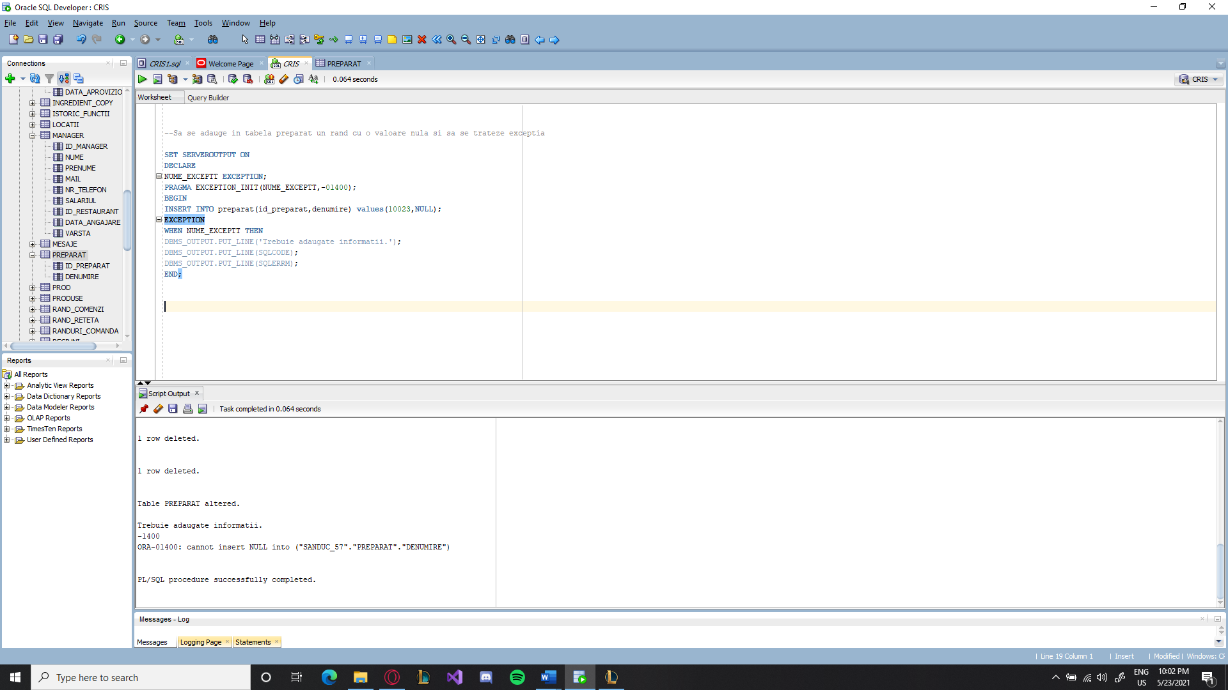

**--Sa se calculeze experienta managerului cu id-ul 100 si sa se ridice exceptia:marire salariu daca este mai mare de 5 ani.**

SET SERVEROUTPUT ON

DECLARE

val number;

v_data manager.data_angajare%type;

Exceptie_marire EXCEPTION;

BEGIN

select data_angajare into v_data from manager where id_manager=100;

val:= extract(year from sysdate)-extract(year from v_data);

DBMS_OUTPUT.PUT_LINE(val);

IF val>5 THEN

RAISE Exceptie_marire;

end if;

EXCEPTION

WHEN Exceptie_marire THEN

DBMS_OUTPUT.PUT_LINE('Angajatului merita o marire de salariu.'); END;

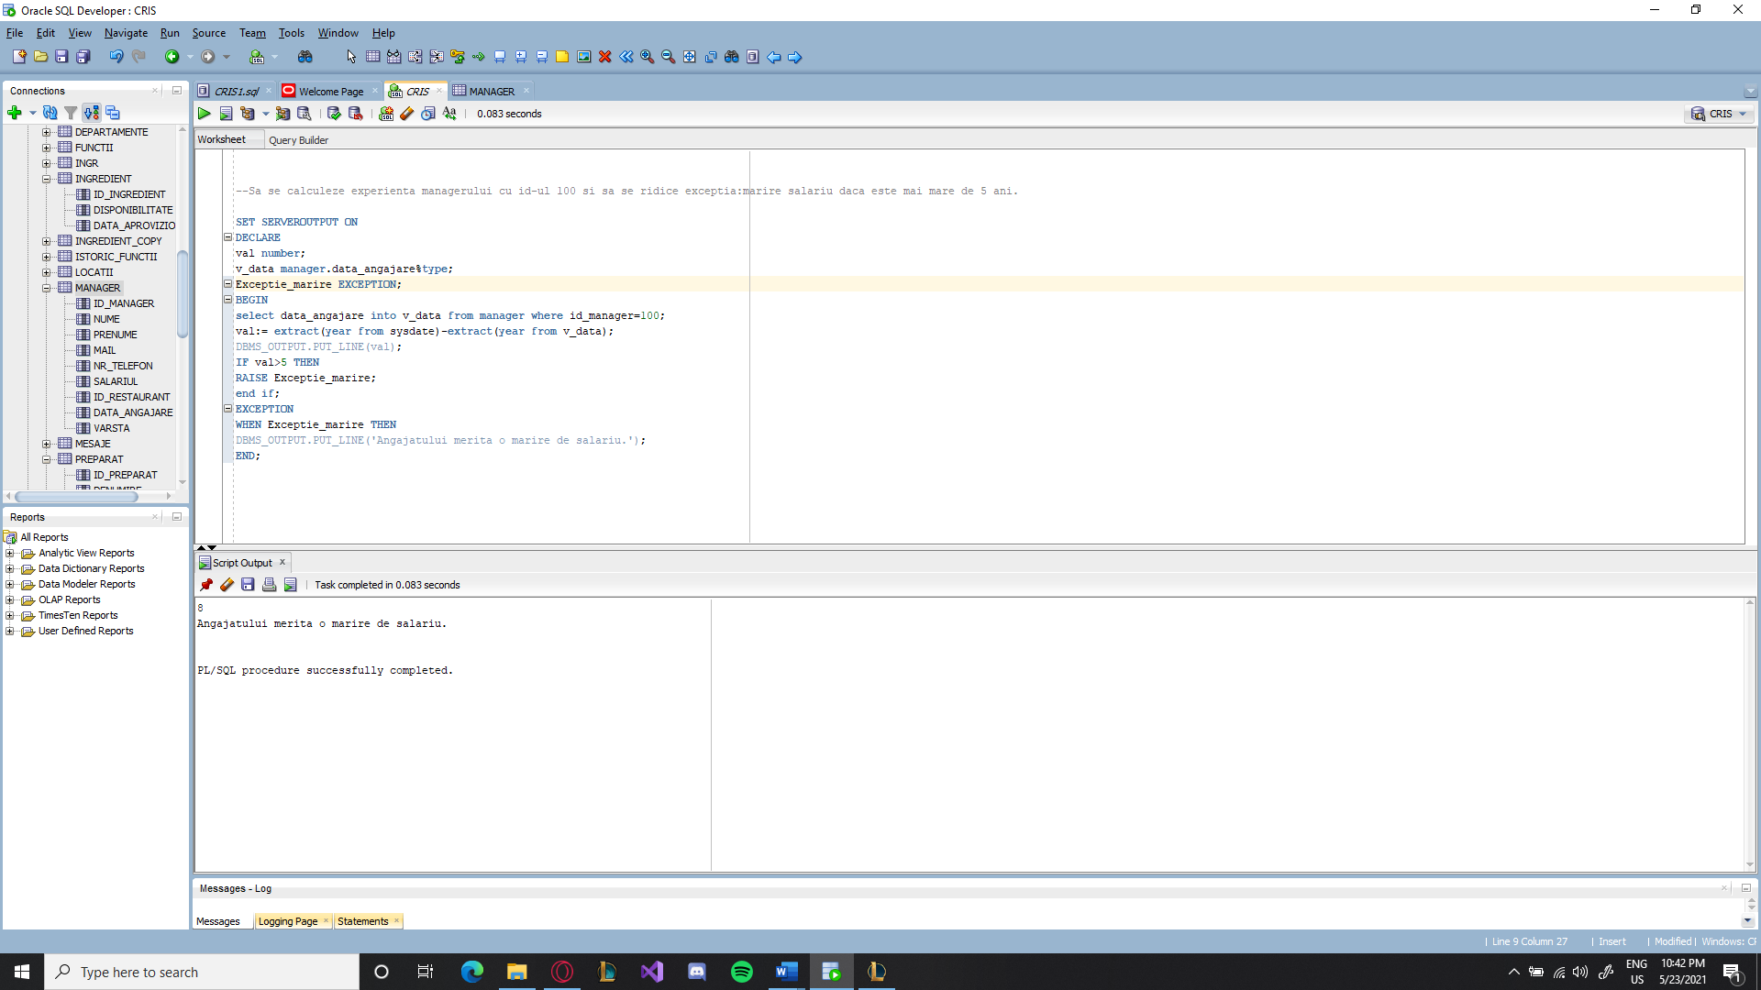

**--Sa se schimbe metoda de comanda a comenzii preluate de chelnerul cu id-ul 210 si sa se trateze eventualele exceptii.**

SET SERVEROUTPUT ON

DECLARE

Exceptie_comanda EXCEPTION;

BEGIN

UPDATE C_COMANDA SET tip = 'fizic' where id_chelner=210;

IF SQL%NOTFOUND THEN

RAISE Exceptie_comanda;

end if;

EXCEPTION

WHEN Exceptie_comanda THEN

DBMS_OUTPUT.PUT_LINE('Nu exista vreo comanda preluata de chelnerul cu id-ul 210');

WHEN others THEN

DBMS_OUTPUT.PUT_LINE('Eroare.');

END;

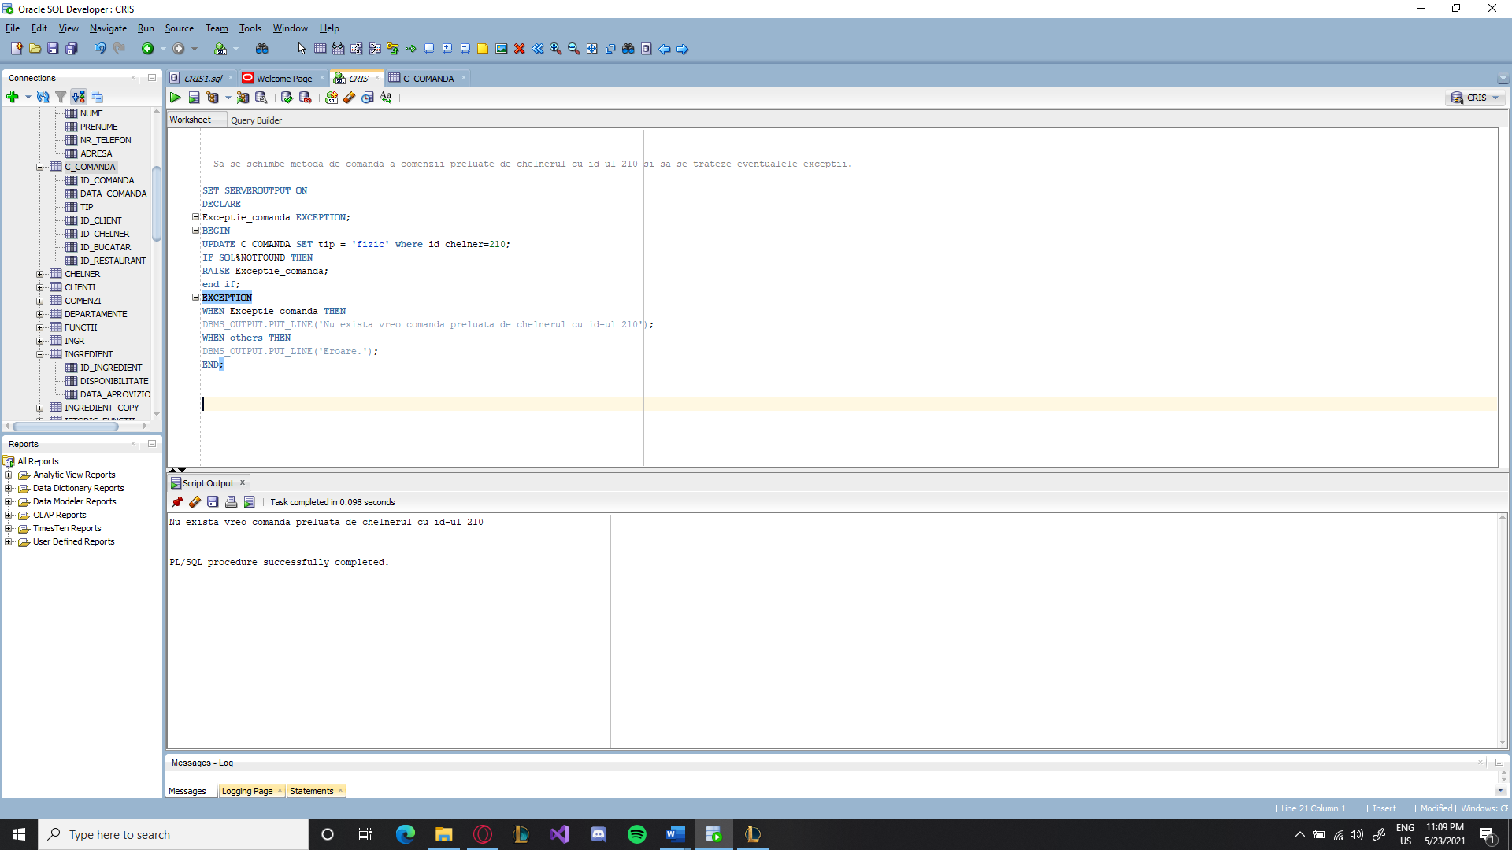

**--Sa se actualizeze data comenzii preluate de bucatarul cu id_ul 303 si sa se trateze exceptiile.**

SET SERVEROUTPUT ON

DECLARE

ex EXCEPTION;

v_data c_comanda.data_comanda%type;

BEGIN

Select data_comanda into v_data FROM c_comanda where id_bucatar=303;

DBMS_OUTPUT.PUT_LINE('Data este: ' || v_data);

IF SQL%ROWCOUNT>1 THEN

RAISE TOO_MANY_ROWS;

end if;

EXCEPTION

WHEN TOO_MANY_ROWS THEN

DBMS_OUTPUT.PUT_LINE('Bucatarul se ocupa de mai multe comenzi. Adaugati un atribut specific.');

DBMS_OUTPUT.PUT_LINE(SQLCODE);

DBMS_OUTPUT.PUT_LINE(SQLERRM); END;

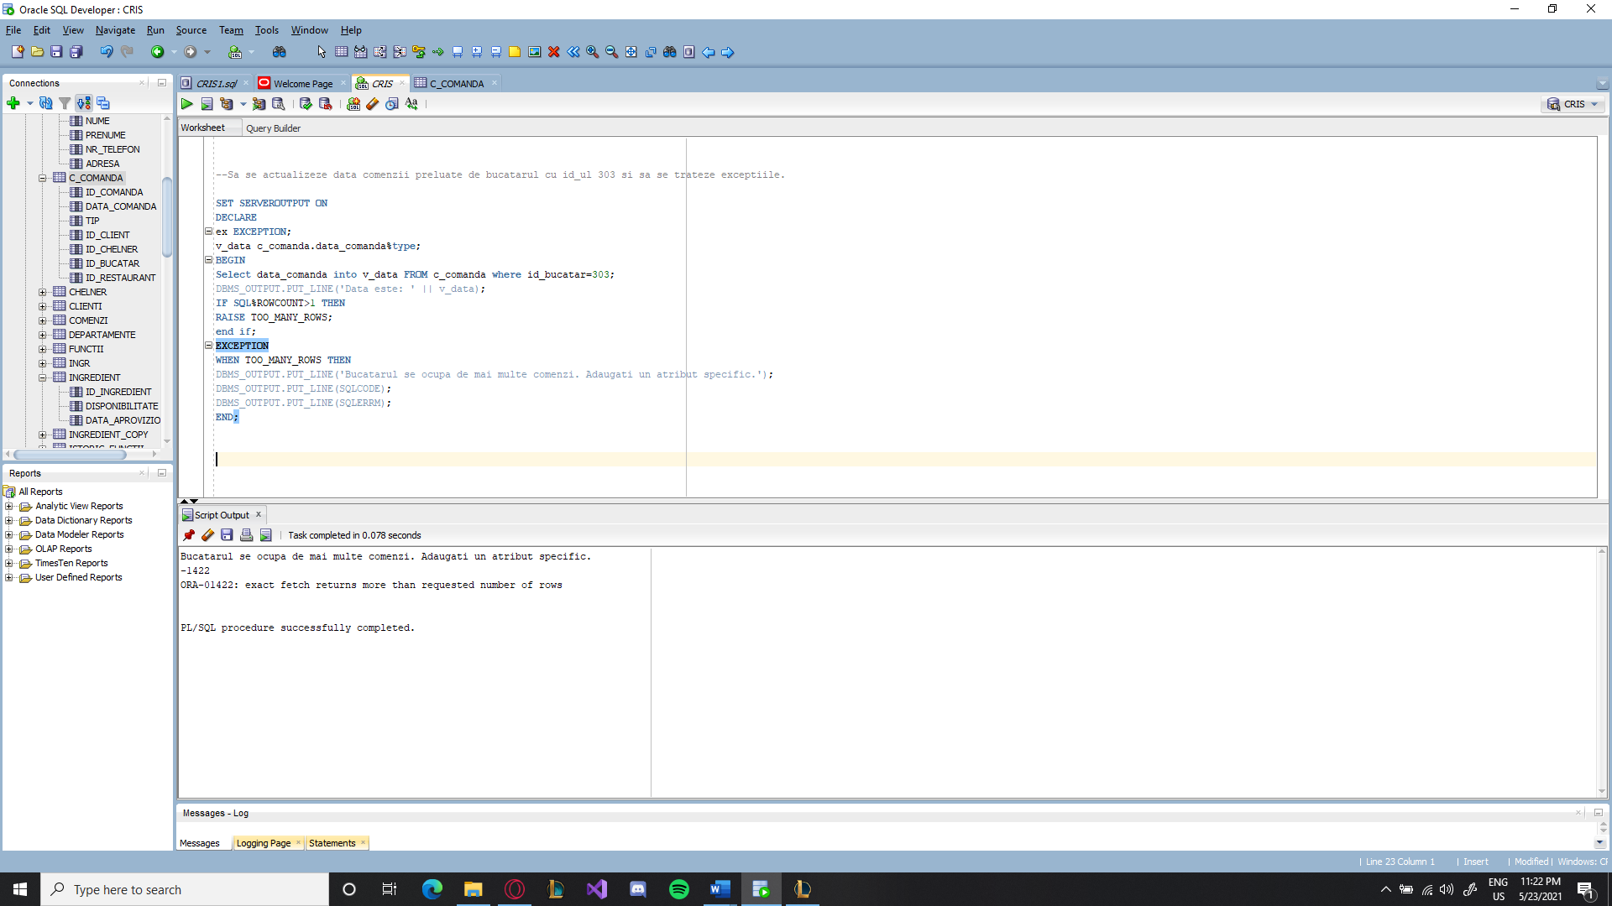

# 2.6 proceduri si functii

**--Sa se modifice varsta managerilor printr-o procedura care primeste 2 parametrii: id-ul managerului si un numar prin care se modifica varsta.**

SET SERVEROUTPUT ON

CREATE OR REPLACE

PROCEDURE modifica_varsta(p_id_manager IN manager.id_manager%type,val number)

IS

v_varstaa manager.varsta%type;

BEGIN

SELECT varsta INTO v_varstaa from manager where id_manager=p_id_manager;

DBMS_OUTPUT.PUT_LINE('Managerul are varsta initiala: ' || v_varstaa);

IF v_varstaa>31 then

UPDATE MANAGER SET varsta=varsta-val where id_manager=p_id_manager;

else

UPDATE MANAGER SET varsta=varsta+val where id_manager=p_id_manager;

end if;

SELECT varsta INTO v_varstaa from manager where id_manager=p_id_manager;

DBMS_OUTPUT.PUT_LINE('Managerul are varsta dupa update : ' || v_varstaa);

end;

/

SET SERVEROUTPUT ON

BEGIN

modifica_varsta(100,5);

END;

/

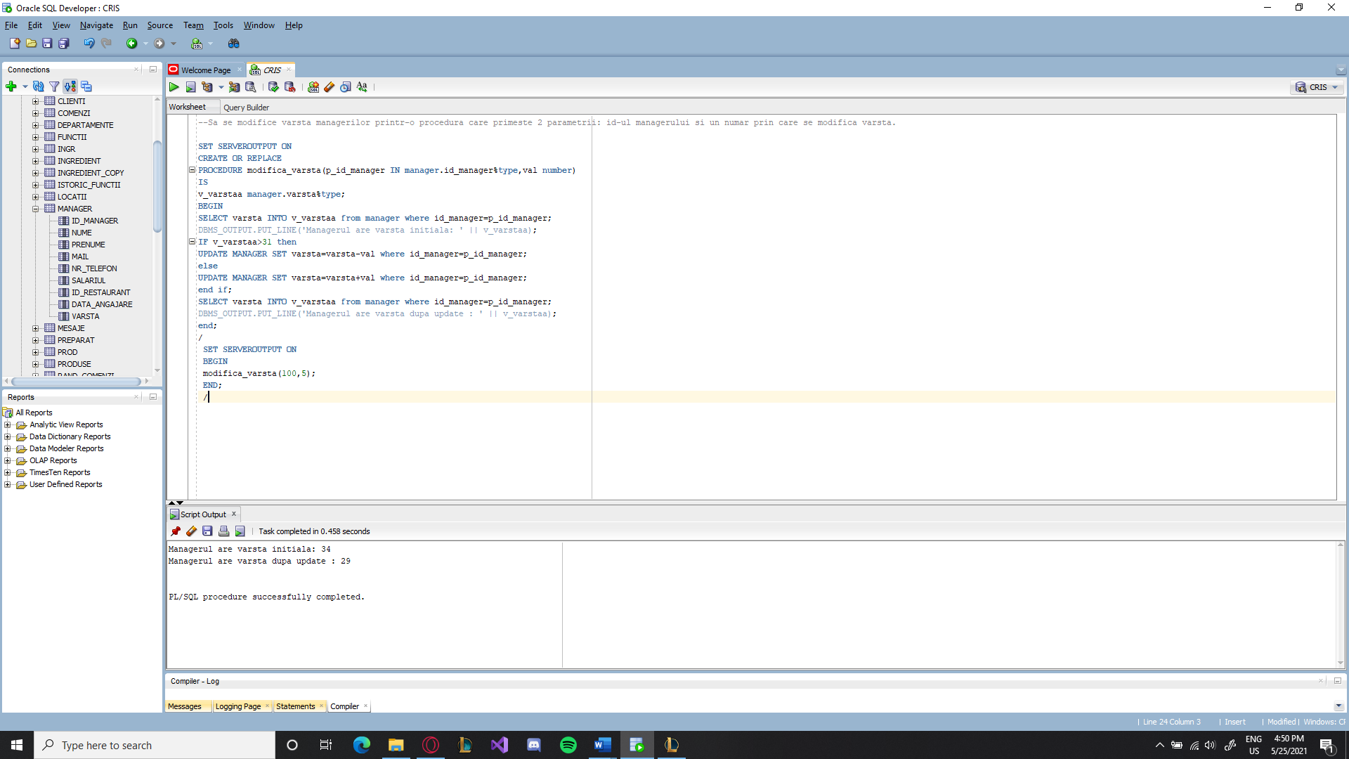

**--Sa se scrie procedura care intoarce profitul facut de un bucatar pentru comenzile acestuia.Parametrul de intrare va fi id-ul bucatarului.**

CREATE OR REPLACE PROCEDURE profit(p_id_bucatar bucatar.id_bucatar%type)

IS

suma number(10);

CURSOR c IS

SELECT sum(cantitate*pret+taxa_transport) total

FROM c_comanda c,randuri_comanda r where c.id_comanda=r.id_comanda and c.id_bucatar=p_id_bucatar

GROUP BY r.id_comanda,r.id_preparat;

BEGIN

suma:=0;

FOR record IN c

LOOP

suma:=suma+record.total;

END LOOP;

dbms_output.put_line(suma);

END;

SET SERVEROUTPUT ON

BEGIN

profit(300);

END;

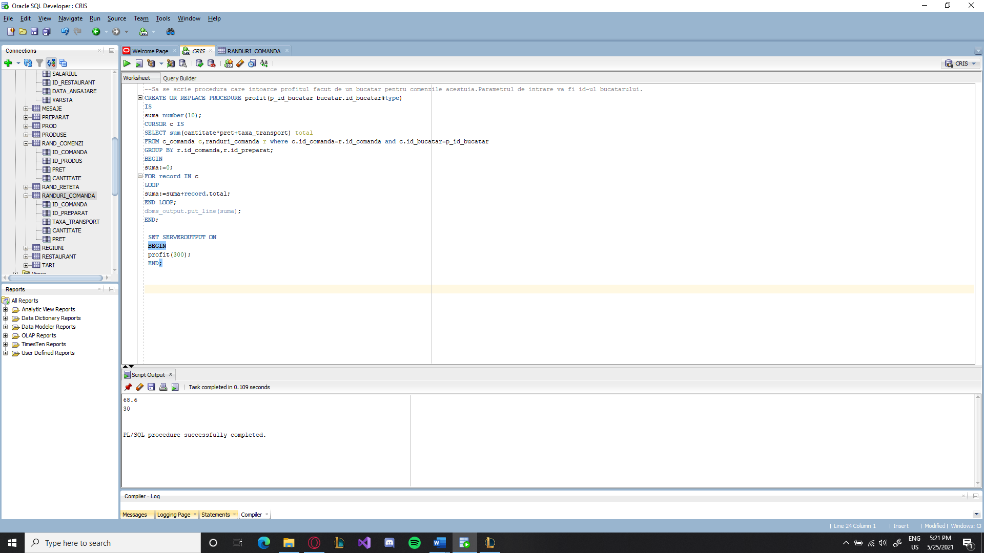

**--Sa se calculeze varsta medie a managerilor printr-o functie care returneaza parametrul.**

SET SERVEROUTPUT ON

CREATE or REPLACE PROCEDURE varsta_medie

(p_v_medie OUT number)

IS

BEGIN

SELECT avg(varsta) into p_v_medie from manager;

END;/

VARIABLE v_medie number

EXECUTE varsta_medie(:v_medie)

Print v_medie

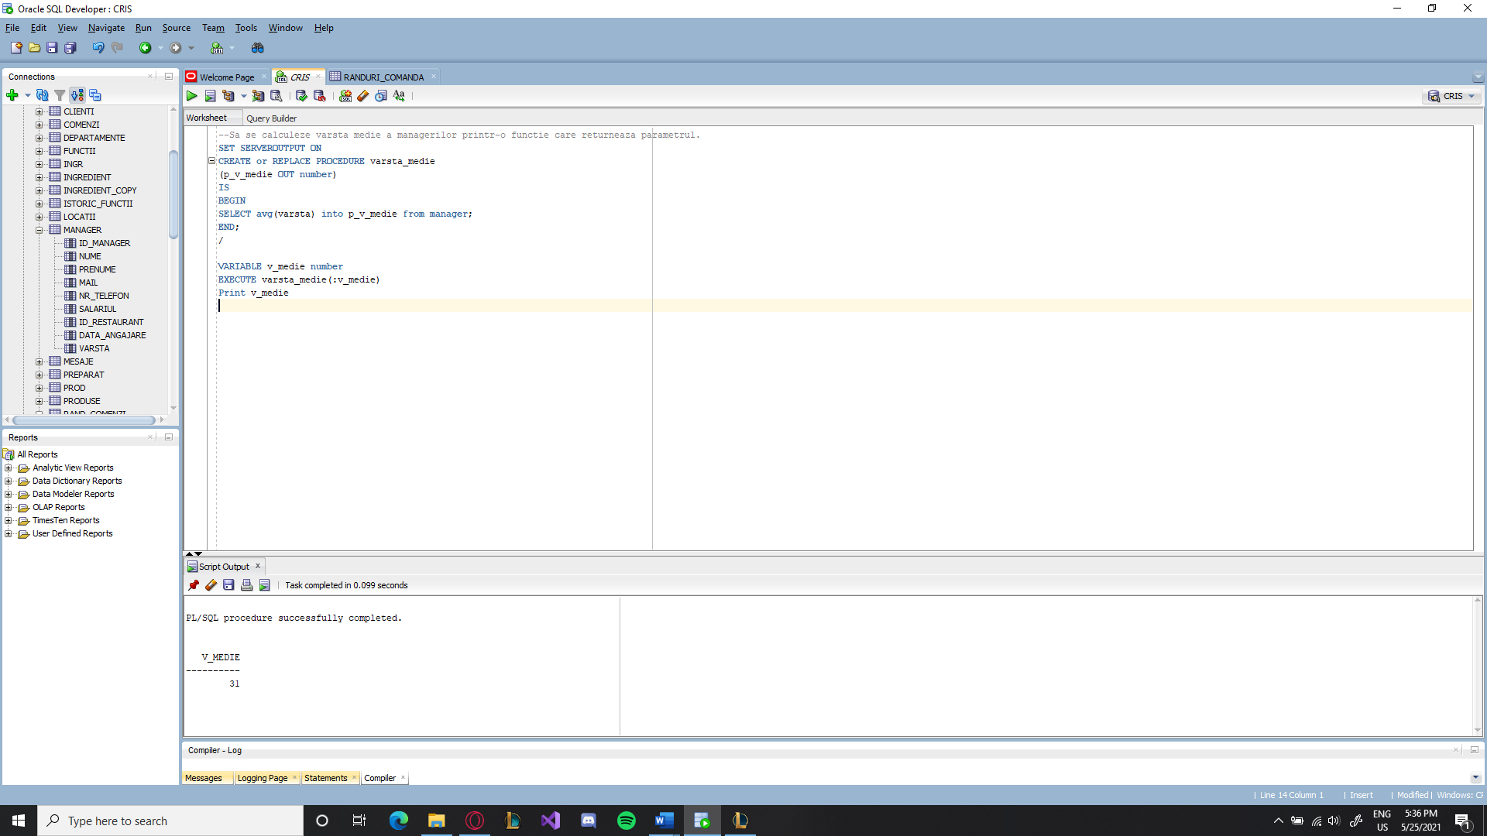

**--Sa se afiseze salariul chelnerului cu id-ul primit ca parametru folosind o functie.**

SET SERVEROUTPUT ON

CREATE OR REPLACE FUNCTION af_sal(p_id_chelner IN chelner.id_chelner%type)

RETURN chelner.salariul%type

IS

v_salariul chelner.salariul%type;

BEGIN

SELECT salariul INTO v_salariul from chelner where id_chelner=p_id_chelner;

return v_salariul;

END;/

show errors

SET SERVEROUTPUT ON

BEGIN

DBMS_OUTPUT.PUT_LINE(af_sal(203));

end;/

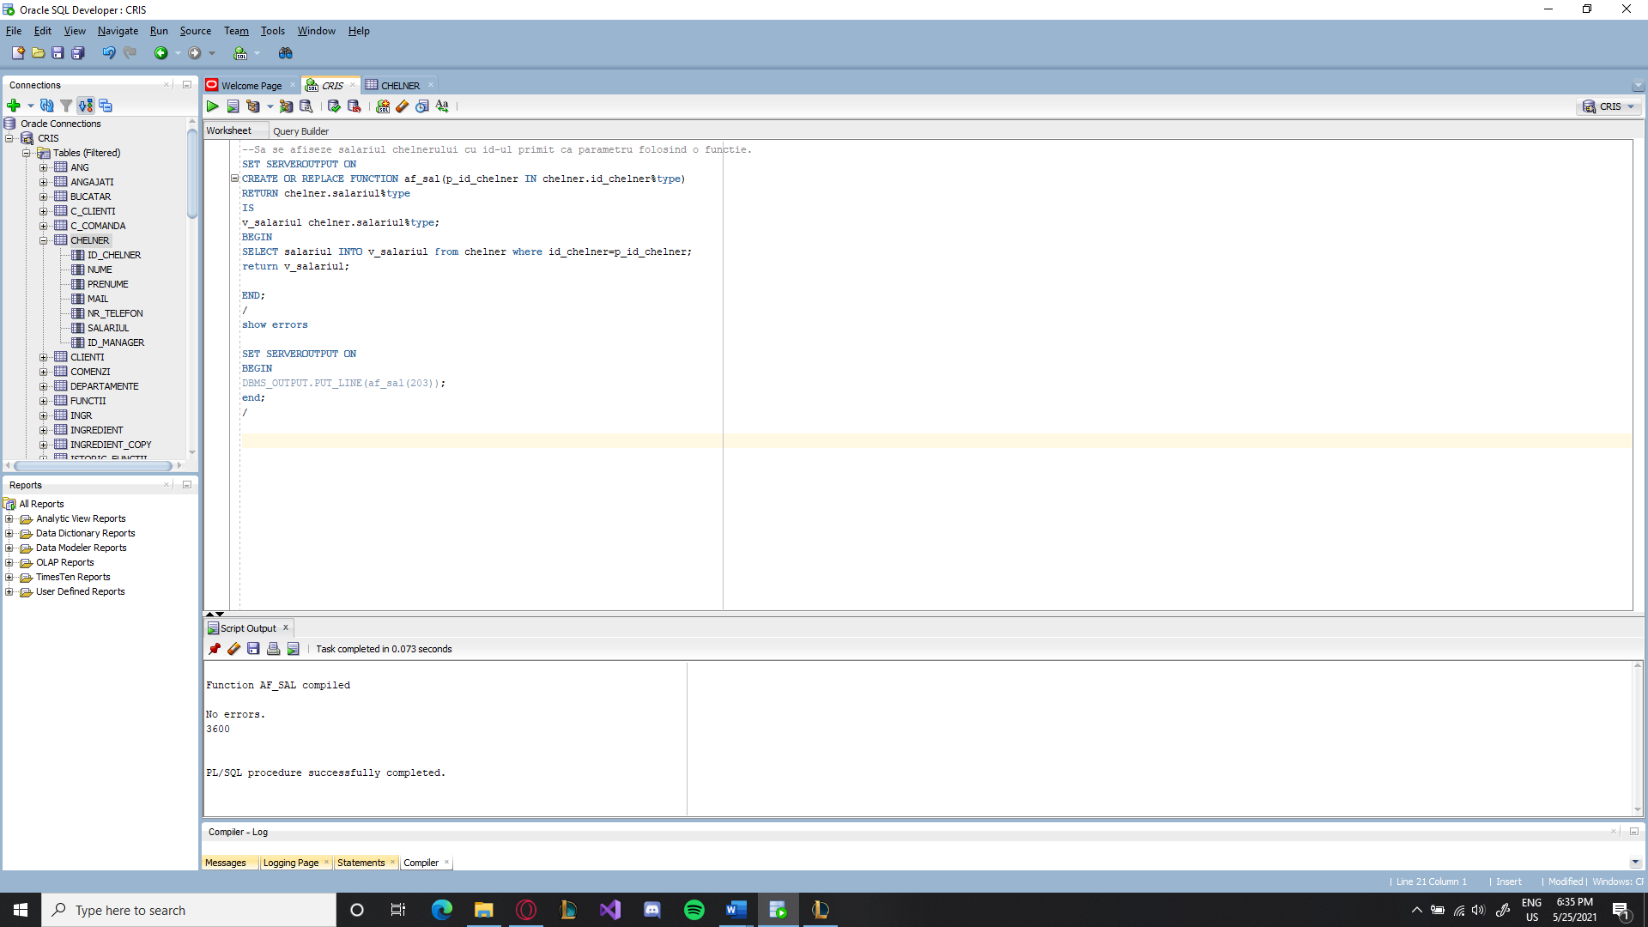

**--Sa se afiseze costul total pentru preparate.**

SET SERVEROUTPUT ON

CREATE OR REPLACE FUNCTION consum(p_consum OUT NUMBER)

RETURN NUMBER

IS

BEGIN

SELECT SUM(nr_ingrediente*pret) INTO p_consum from rand_reteta;

return p_consum;

END;/

show errors

SET SERVEROUTPUT ON

DECLARE

v_consum number;

BEGIN

DBMS_OUTPUT.PUT_LINE(consum(v_consum));

end;

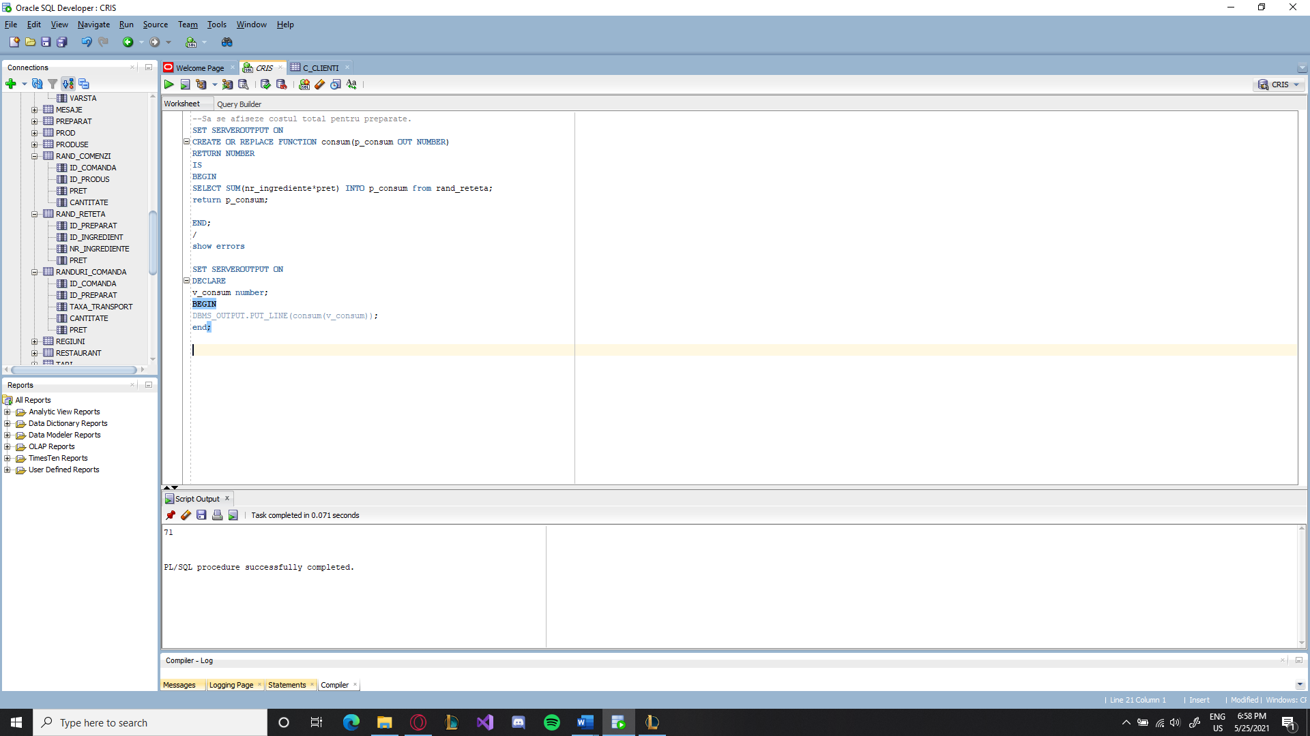

**--Sa se adauge un preparat in tabela printr-o functie care primeste datele ca parametrii.**

SET SERVEROUTPUT ON

CREATE OR REPLACE FUNCTION adauga_preparat(p_id IN preparat.id_preparat%type,p_denumire IN preparat.denumire%type)

RETURN NUMBER

IS

BEGIN

INSERT INTO preparat values(p_id,p_denumire);

return p_id;

END;/

show errors

SET SERVEROUTPUT ON

BEGIN

DBMS_OUTPUT.PUT_LINE(adauga_preparat(10,'snitele'));

end;

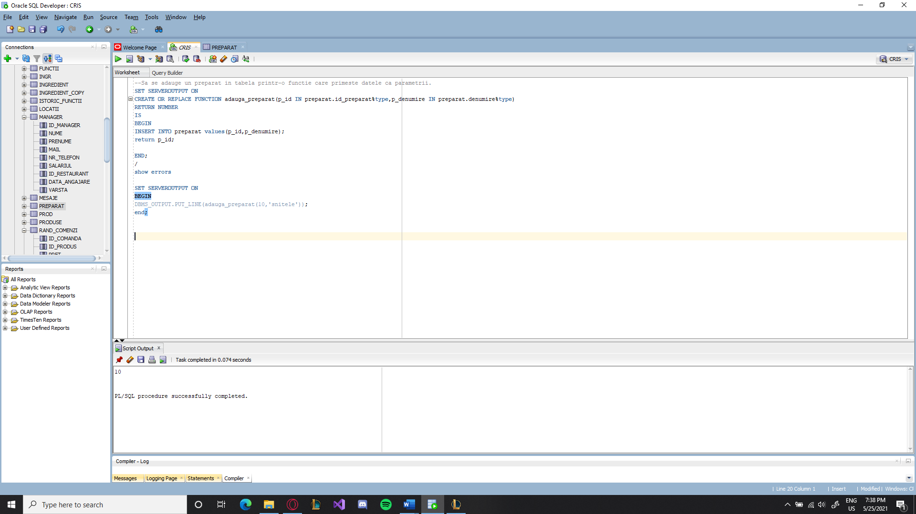

# 2.7: pachete

CREATE OR REPLACE PACKAGE organizare_restaurant IS

procedure sal_manager(p_v OUT number);

procedure sal_chelner(p_v OUT number);

procedure sal_bucatar(p_v OUT number);

PROCEDURE modifica_varsta(p_id_manager IN manager.id_manager%type,val number);

PROCEDURE profit(p_id_bucatar bucatar.id_bucatar%type);

FUNCTION af_sal(p_id_chelner IN chelner.id_chelner%type)RETURN chelner.salariul%type;

FUNCTION consum(p_consum OUT NUMBER)return number;

FUNCTION adauga_preparat(p_id IN preparat.id_preparat%type,p_denumire IN preparat.denumire%type)RETURN number;

END;

/

CREATE OR REPLACE PACKAGE BODY organizare_restaurant IS

PROCEDURE sal_manager

(p_v OUT number)

IS

BEGIN

SELECT sum(salariul) into p_v from manager;

END;

PROCEDURE sal_chelner

(p_v OUT number)

IS

BEGIN

SELECT sum(salariul) into p_v from chelner;

END;

PROCEDURE sal_bucatar

(p_v OUT number)

IS

BEGIN

SELECT sum(salariul) into p_v from bucatar;

END;

PROCEDURE modifica_varsta(p_id_manager IN manager.id_manager%type,val number)

IS

v_varstaa manager.varsta%type;

BEGIN

SELECT varsta INTO v_varstaa from manager where id_manager=p_id_manager;

DBMS_OUTPUT.PUT_LINE('Managerul are varsta initiala: ' || v_varstaa);

IF v_varstaa>31 then

UPDATE MANAGER SET varsta=varsta-val where id_manager=p_id_manager;

else

UPDATE MANAGER SET varsta=varsta+val where id_manager=p_id_manager;

end if;

SELECT varsta INTO v_varstaa from manager where id_manager=p_id_manager;

DBMS_OUTPUT.PUT_LINE('Managerul are varsta dupa update : ' || v_varstaa);

end;

PROCEDURE profit(p_id_bucatar bucatar.id_bucatar%type)

IS

suma number(10);

CURSOR c IS

SELECT sum(cantitate*pret+taxa_transport) total

FROM c_comanda c,randuri_comanda r where c.id_comanda=r.id_comanda and c.id_bucatar=p_id_bucatar

GROUP BY r.id_comanda,r.id_preparat;

BEGIN

suma:=0;

FOR record IN c

LOOP

suma:=suma+record.total;

END LOOP;

dbms_output.put_line(suma);

END;

FUNCTION af_sal(p_id_chelner IN chelner.id_chelner%type)

RETURN chelner.salariul%type

IS

v_salariul chelner.salariul%type;

BEGIN

SELECT salariul INTO v_salariul from chelner where id_chelner=p_id_chelner;

return v_salariul;

END;

FUNCTION consum(p_consum OUT NUMBER)

RETURN NUMBER

IS

BEGIN

SELECT SUM(nr_ingrediente*pret) INTO p_consum from rand_reteta;

return p_consum;

END;

FUNCTION adauga_preparat(p_id IN preparat.id_preparat%type,p_denumire IN preparat.denumire%type)

RETURN NUMBER

IS

BEGIN

INSERT INTO preparat values(p_id,p_denumire);

return p_id;

END;

end;/

**--folosirea unei functii sau proceduri din pachet:**

DECLARE

v_consum number;

BEGIN

DBMS_OUTPUT.PUT_LINE(organizare_restaurant.consum(v_consum));

end;

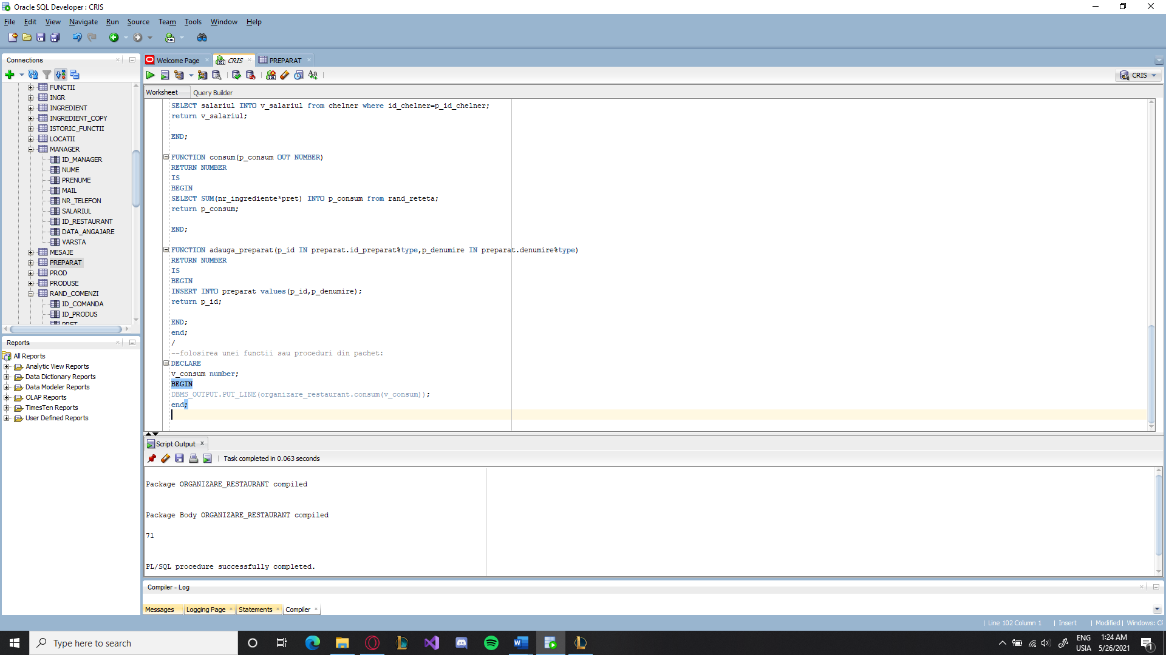

# 2.8 Triggers

**--Sa se creeze un trigger care sa verifice faptul ca varsta managerilor este in conformitate cu legea.(>18 ani)**

CREATE OR REPLACE TRIGGER verificare_varsta

BEFORE INSERT OR UPDATE ON manager

FOR EACH ROW

DECLARE

v_varsta number:=18;

BEGIN

IF :new.varsta<v_varsta THEN

RAISE_APPLICATION_ERROR(-20002,'Angajatul nu are varsta necesara.');

end if;

end;

/

UPDATE MANAGER SET VARSTA=17 WHERE ID_MANAGER=100;

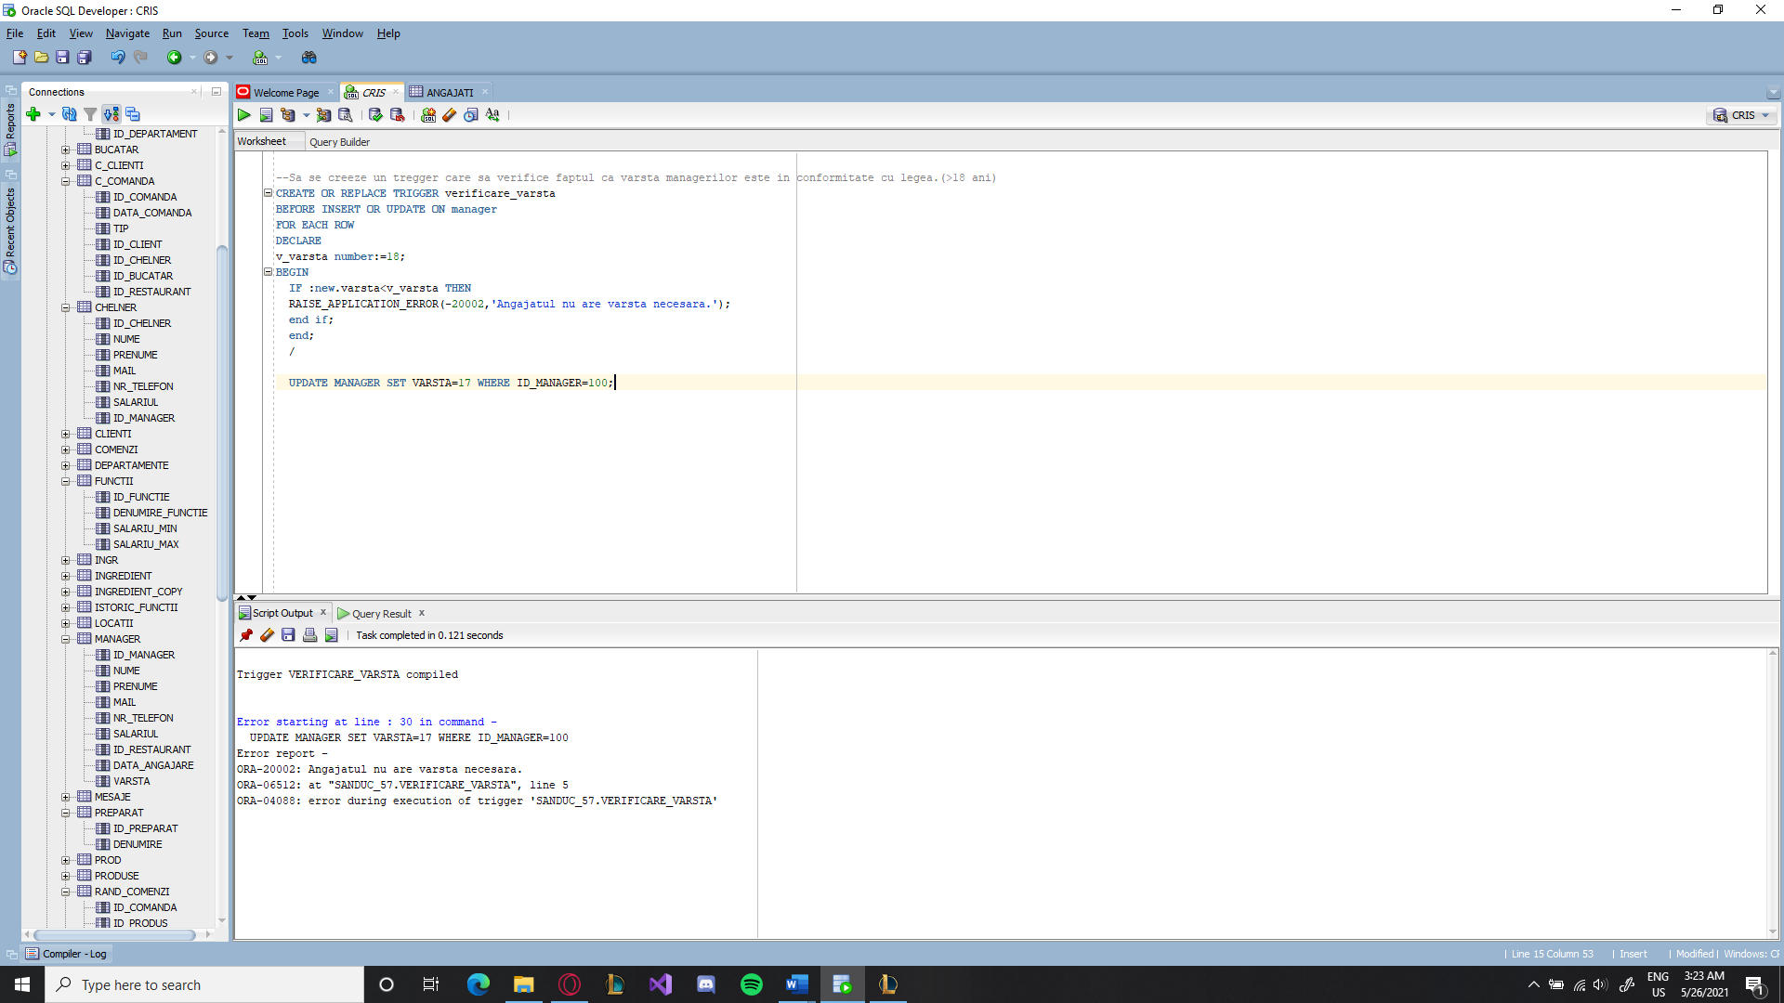

# 3.0 APLICATIE APEX

**Am creat o aplicatie formata din doua pagini. Prima pagina formata dintr-un interactive grid:**

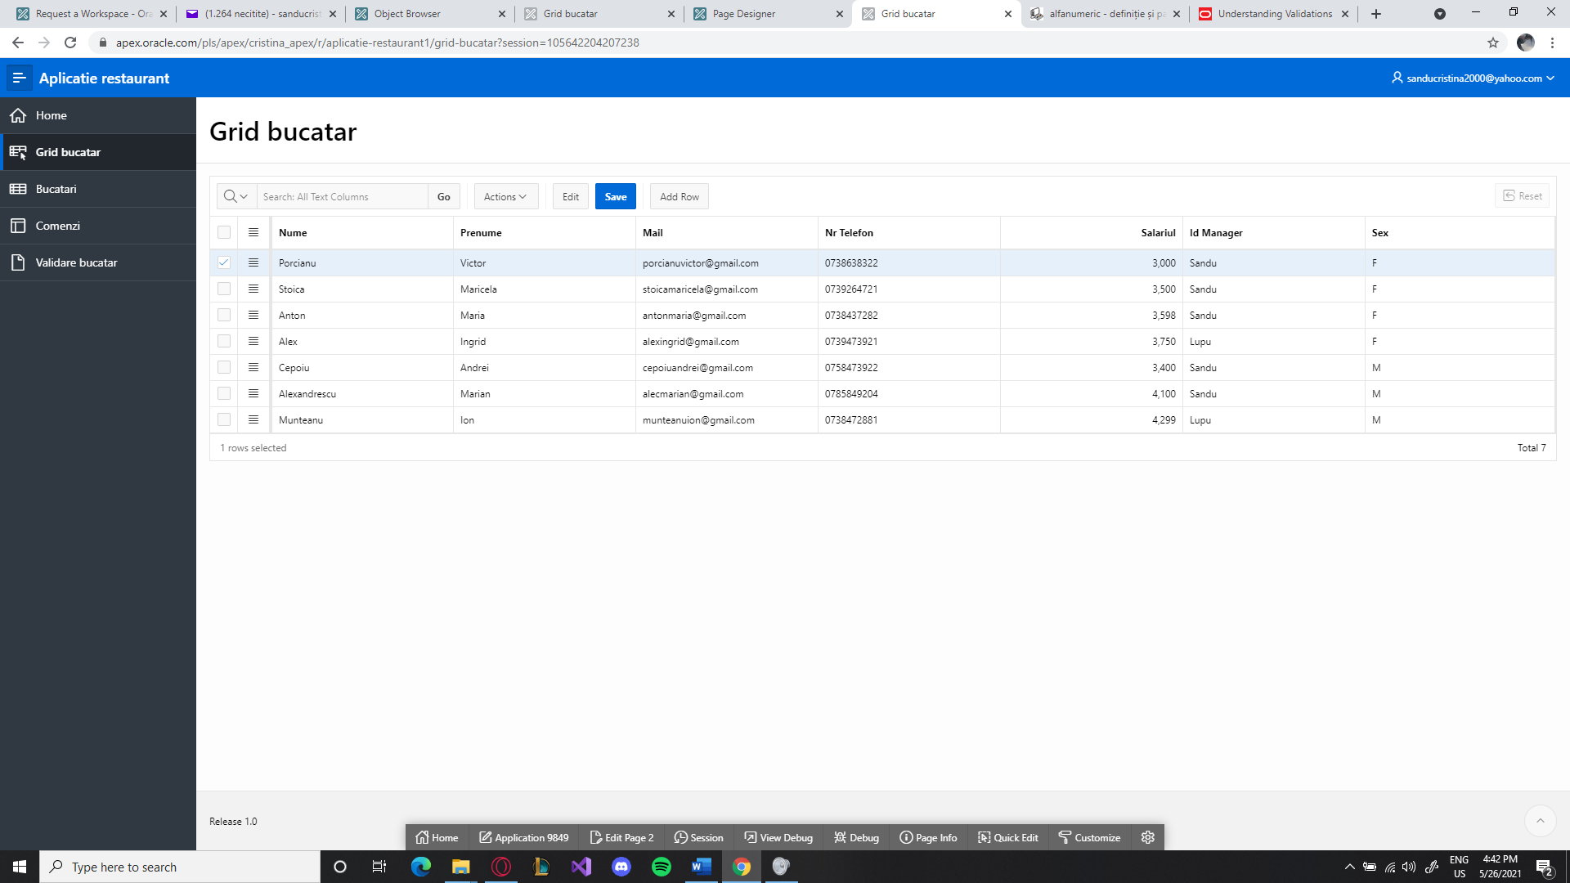

**Si o a doua pagina unde am adaugat 2 butoane de adaugare si stergere bucatar.**

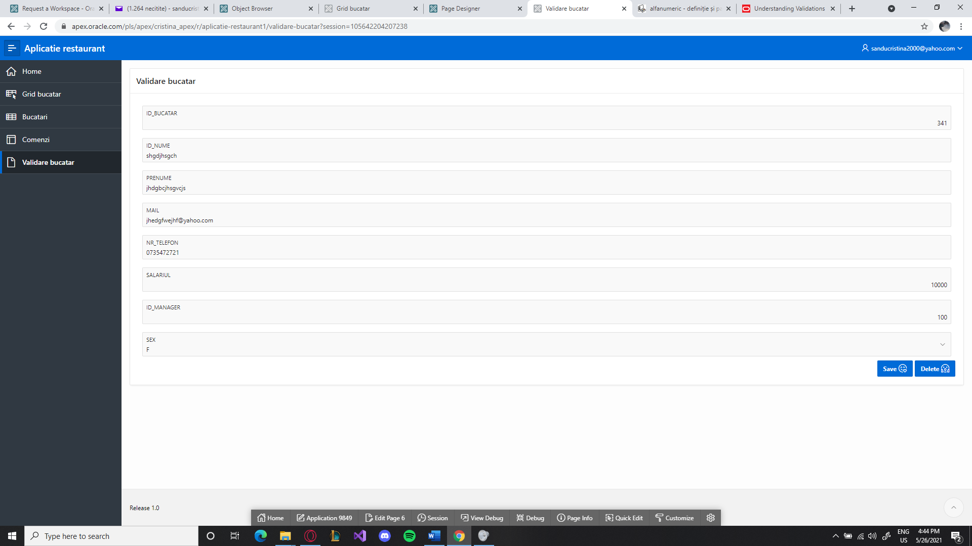

**I-am atribuit un list of values atributului sex(F sau M).**

**Am creat doua validari. Prima validare verifica daca codul s-a mai folosit, iar cea de-a doua verifica daca salariul este mai mare ca 2350.**

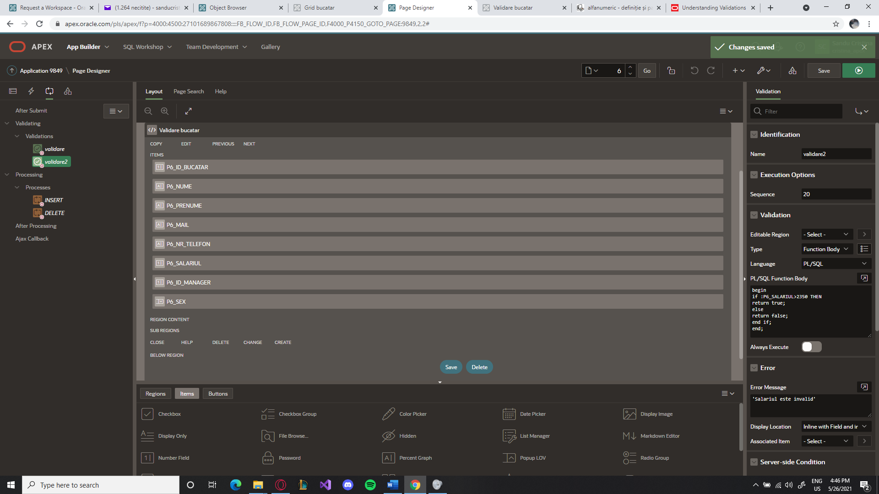

**Avem doua procese legate de cele doua butoane. Primul process verifica validarile spre deosebire de al doilea care le ignora.**

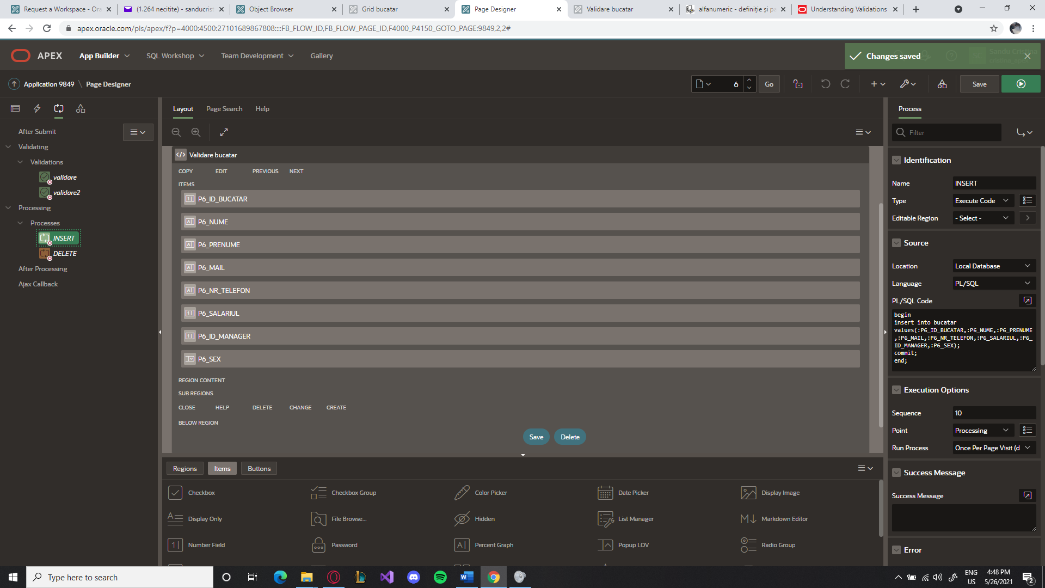

**Verificari:**

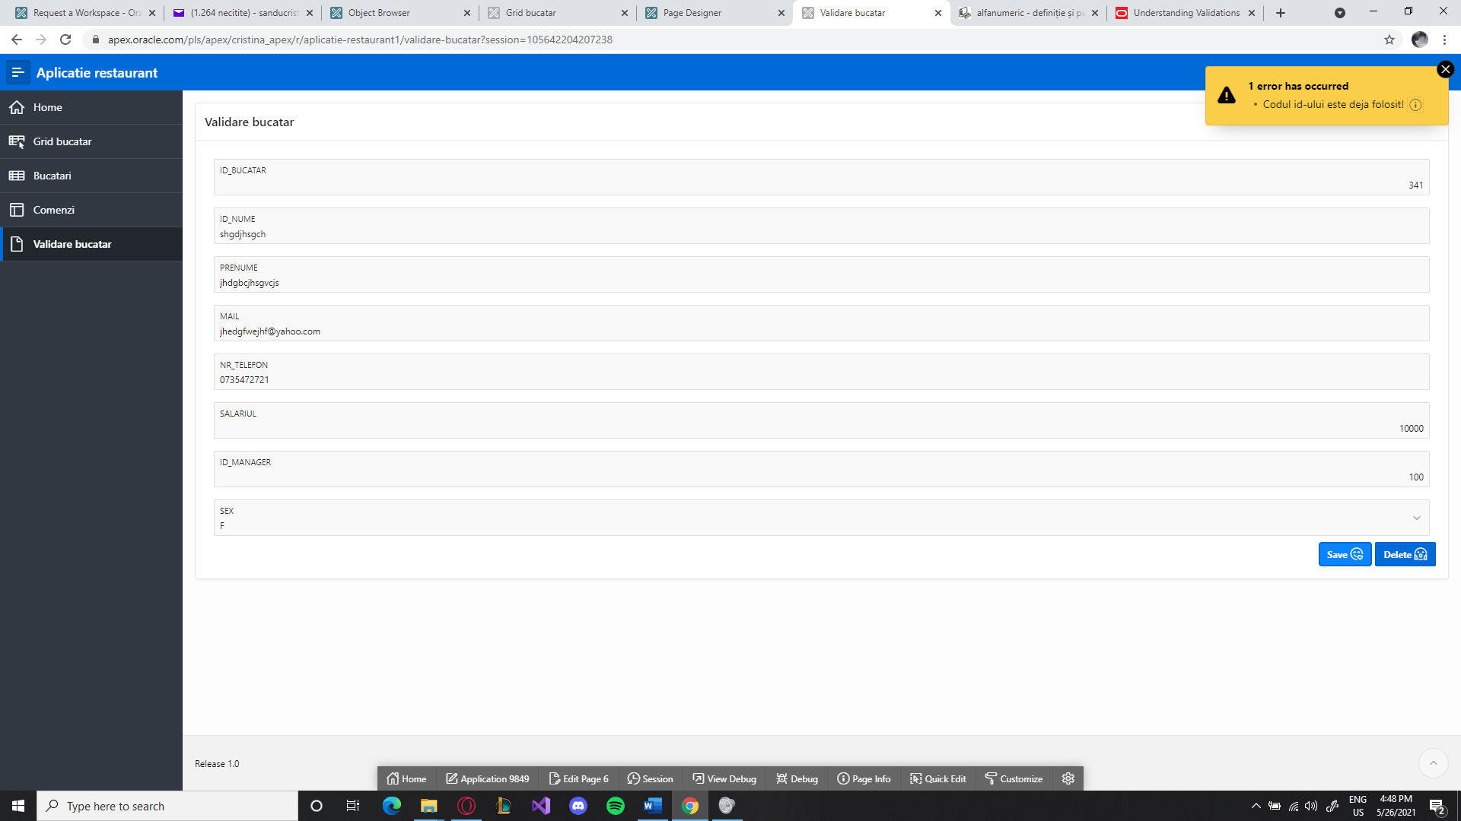

**Cand incercam sa adaugam un bucatar al carui id este deja in tabela ne apare mesajul de eroare.**

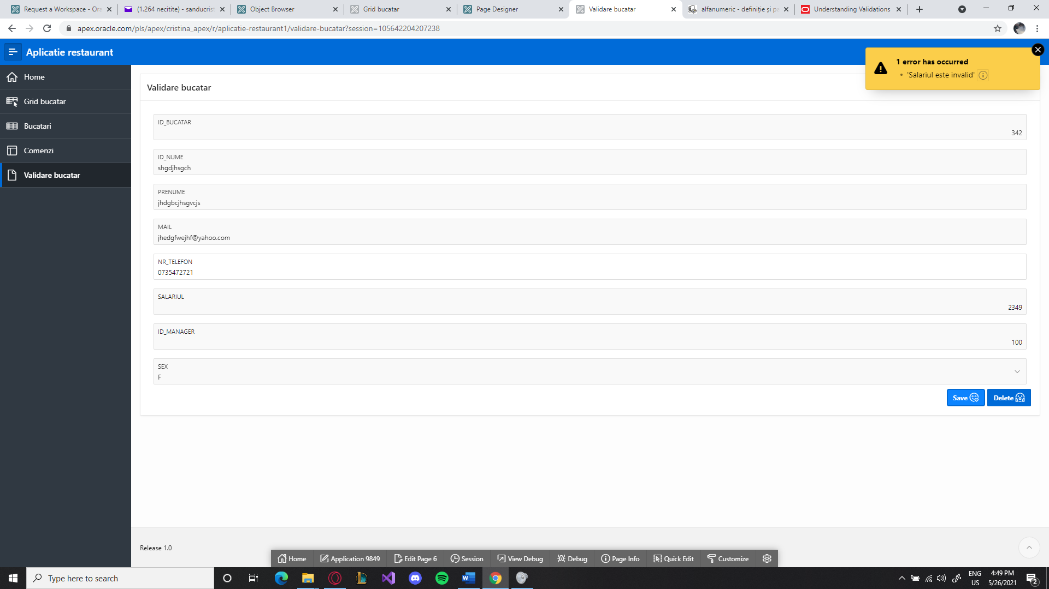

**La fel se intampla si pentru verificarea salariului.**

**Acum vom sterge cei doi bucatari.**

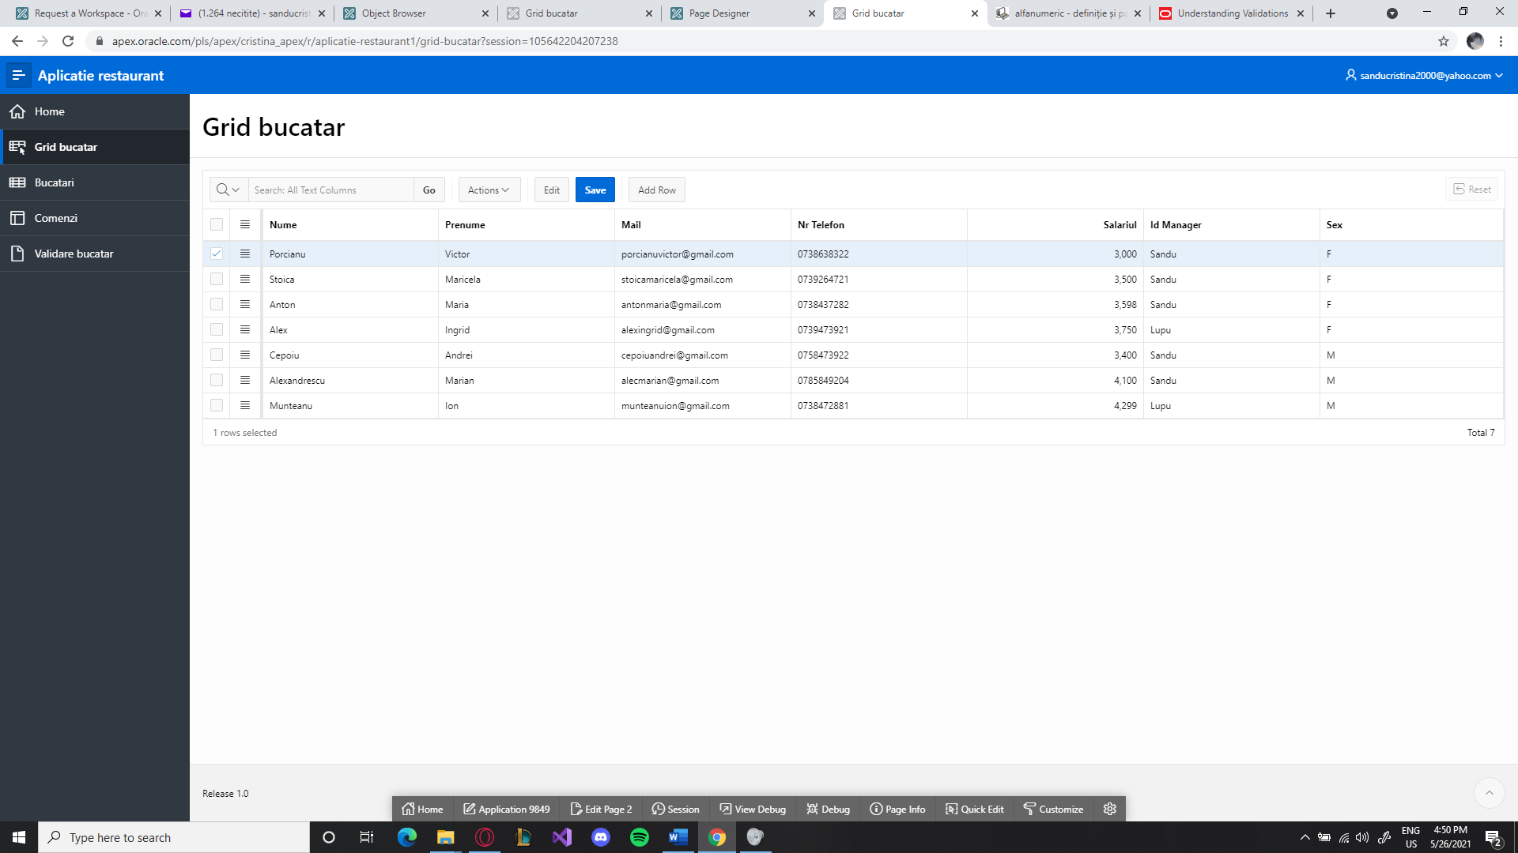

**Dupa cum se poate observa tabela nu ii mai contine bucatarii adaugati.**